ग्रामपंचायत बामखेडा त.त.ता.शहादा जि.नंदुरबार

मुख्यमंत्री समृद्ध पंचायत राज अभियान ची व्ही.सी.मा.अतिरिक्त मुख्य कार्यकारी अधिकारी साहेब यांनी घेतली ;-दि.१२/०९/२०२५

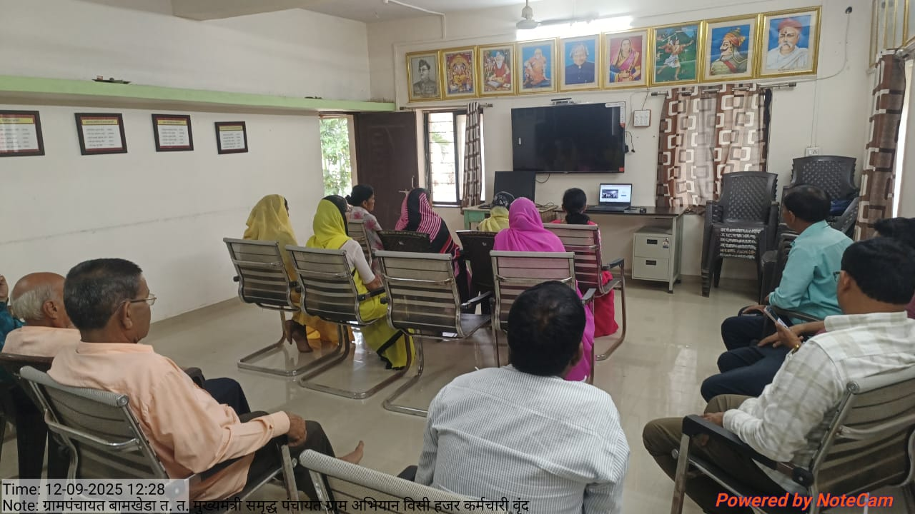

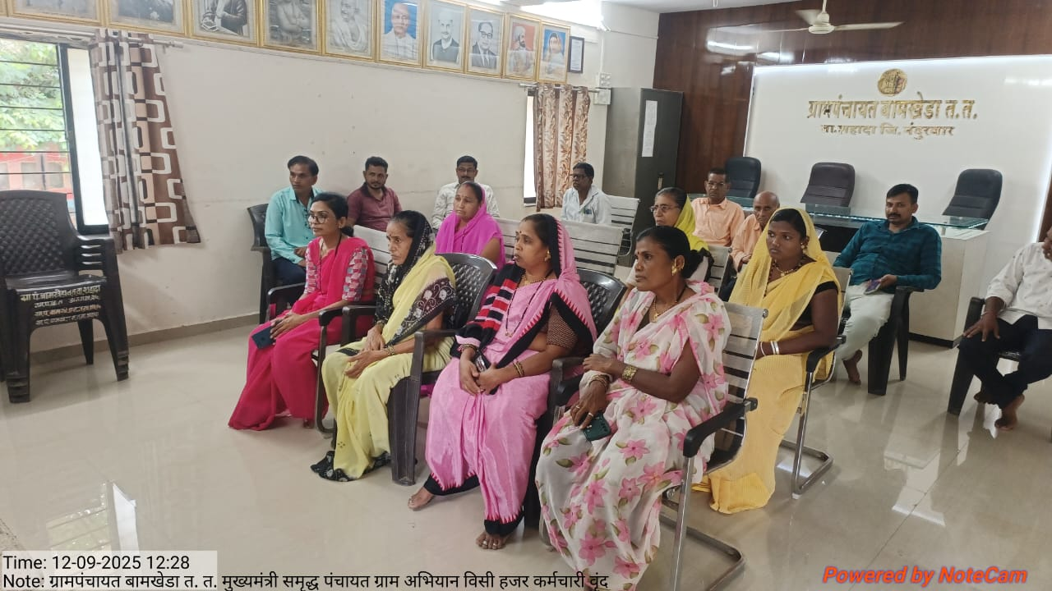

ग्रामपंचायत बामखेडा त.त.ता.शहादा जि.नंदुरबार

मुख्यमंत्री समृद्ध पंचायत राज अभियान अंतर्गत विशेष ग्रामसभा व पानद रस्ते विषयी ग्रामसभा घेण्यात आली. ;-दि.१3/०९/२०२५

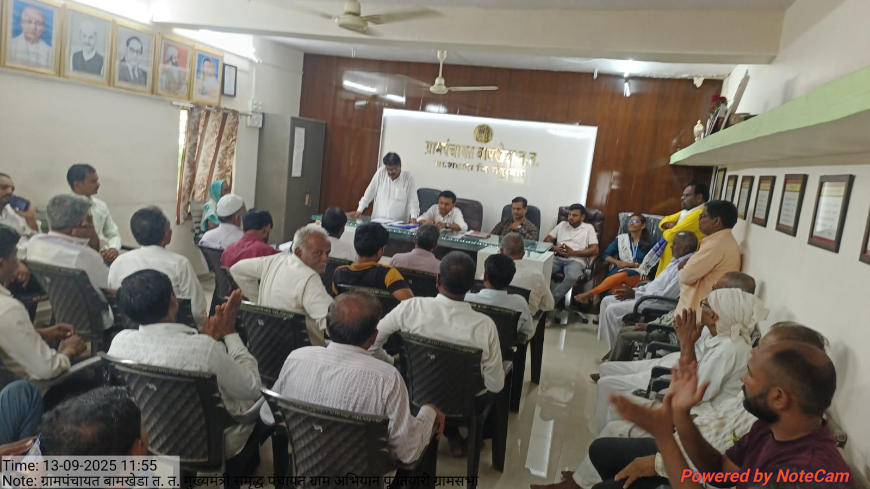

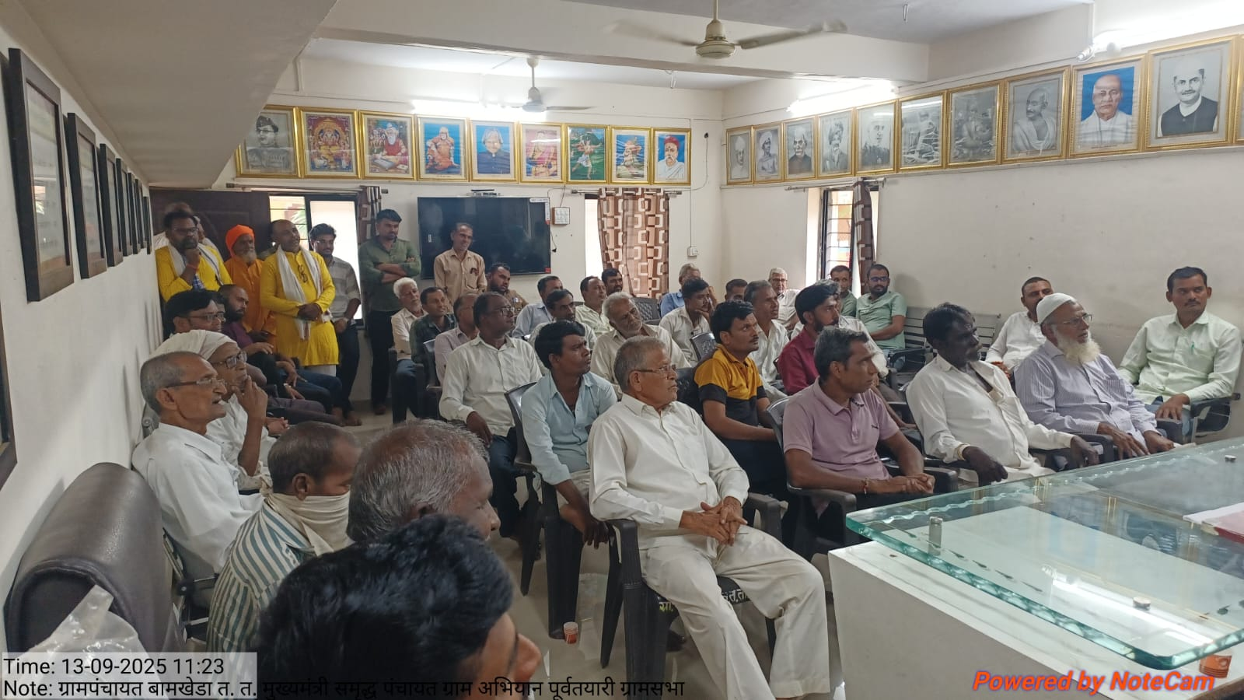

ग्रामपंचायत बामखेडा त.त.ता.शहादा जि.नंदुरबार

मुख्यमंत्री समृद्ध पंचायत राज अभियान अंतर्गत विशेष ग्रामसभा घेण्यात आली. ;-दि.१७/०९/२०२५

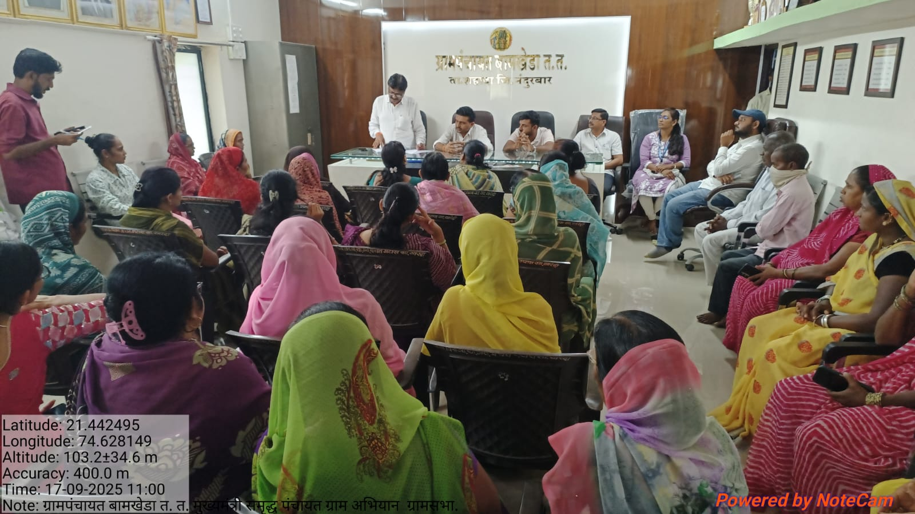

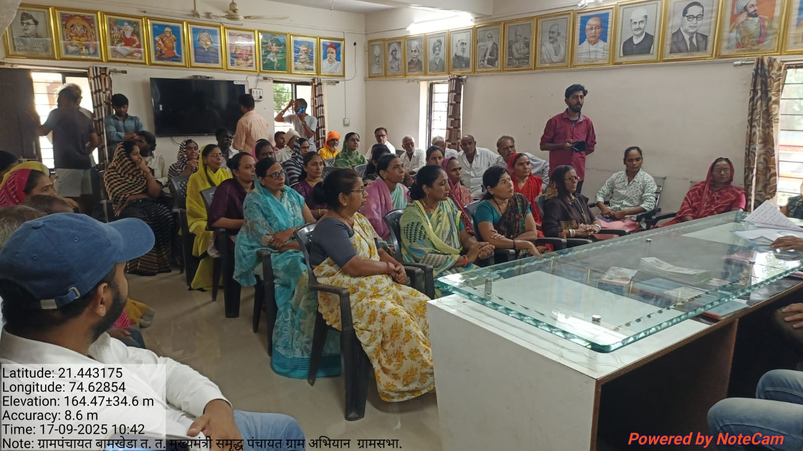

ग्रामपंचायत बामखेडा त.त.ता.शहादा जि.नंदुरबार

मुख्यमंत्री समृद्ध पंचायत राज अभियान अंतर्गत विशेष ग्रामसभेत जय मल्हार गोंधळ पार्टी यांनी अभियाना विषयी जनजागृती सादर केली.;-दि.१७/०९/२०२५

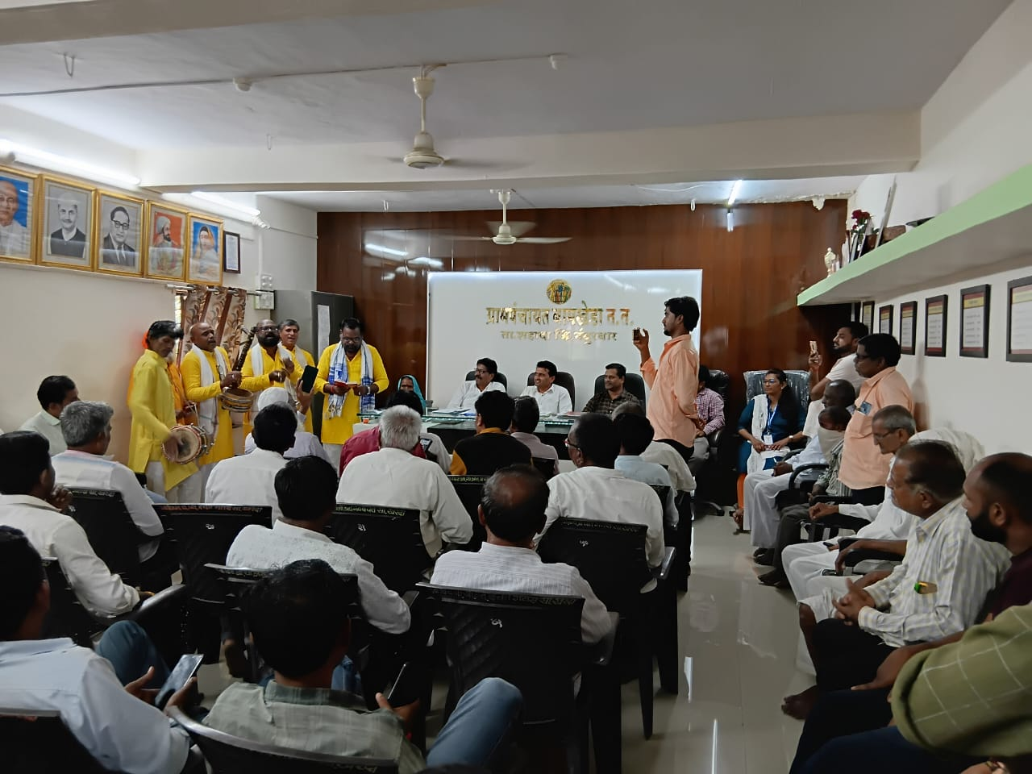

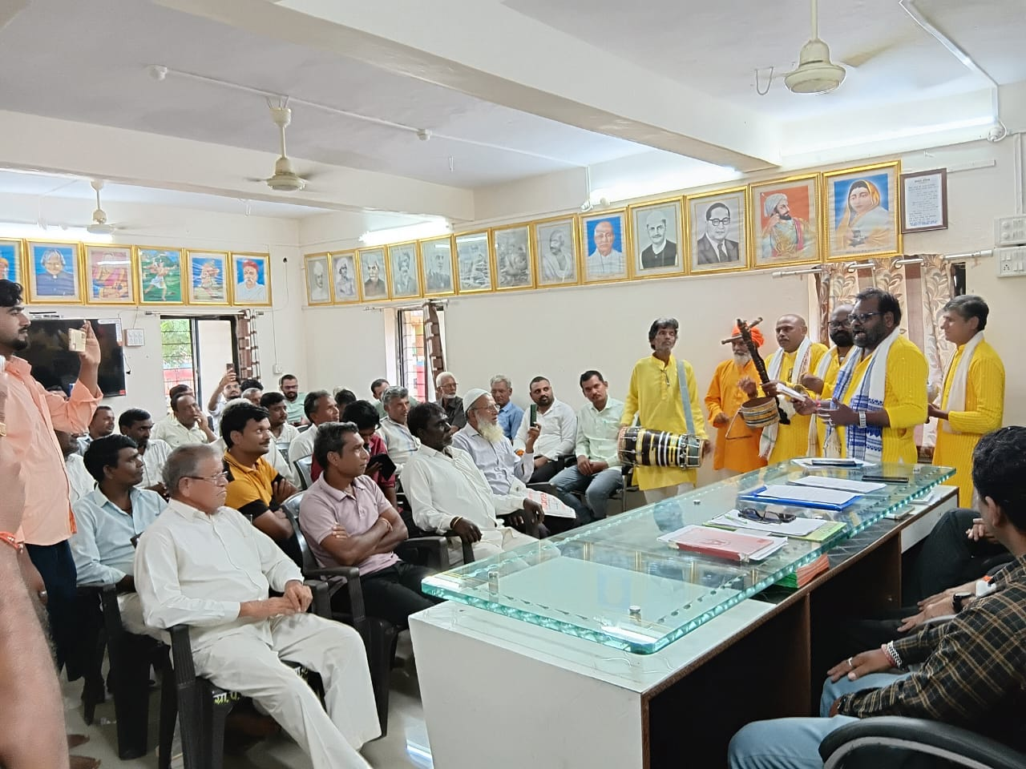

ग्रामपंचायत बामखेडा त.त.ता.शहादा जि.नंदुरबार

मुख्यमंत्री समृद्ध पंचायत राज अभियान अंतर्गत वृक्षारोपण करण्यात आले.या कार्यक्रमाला मा.सरपंच.उपसरपंच.ग्रा.पं.सदस्य.ग्रामपंचायत अधिकारी,कृषी सहायक,बचत गट महिला व ग्रामस्थ उपस्थित होते ..;-दि.१७/०९/२०२५

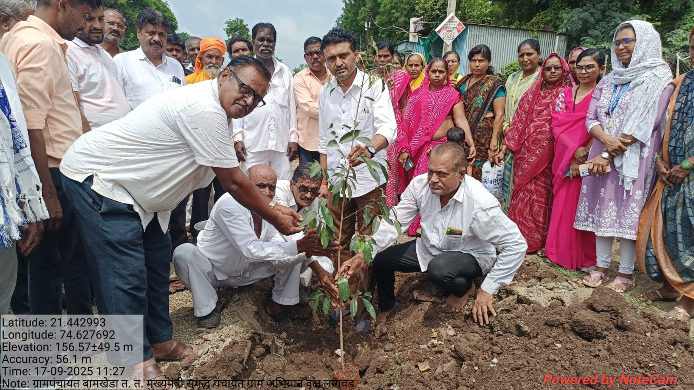

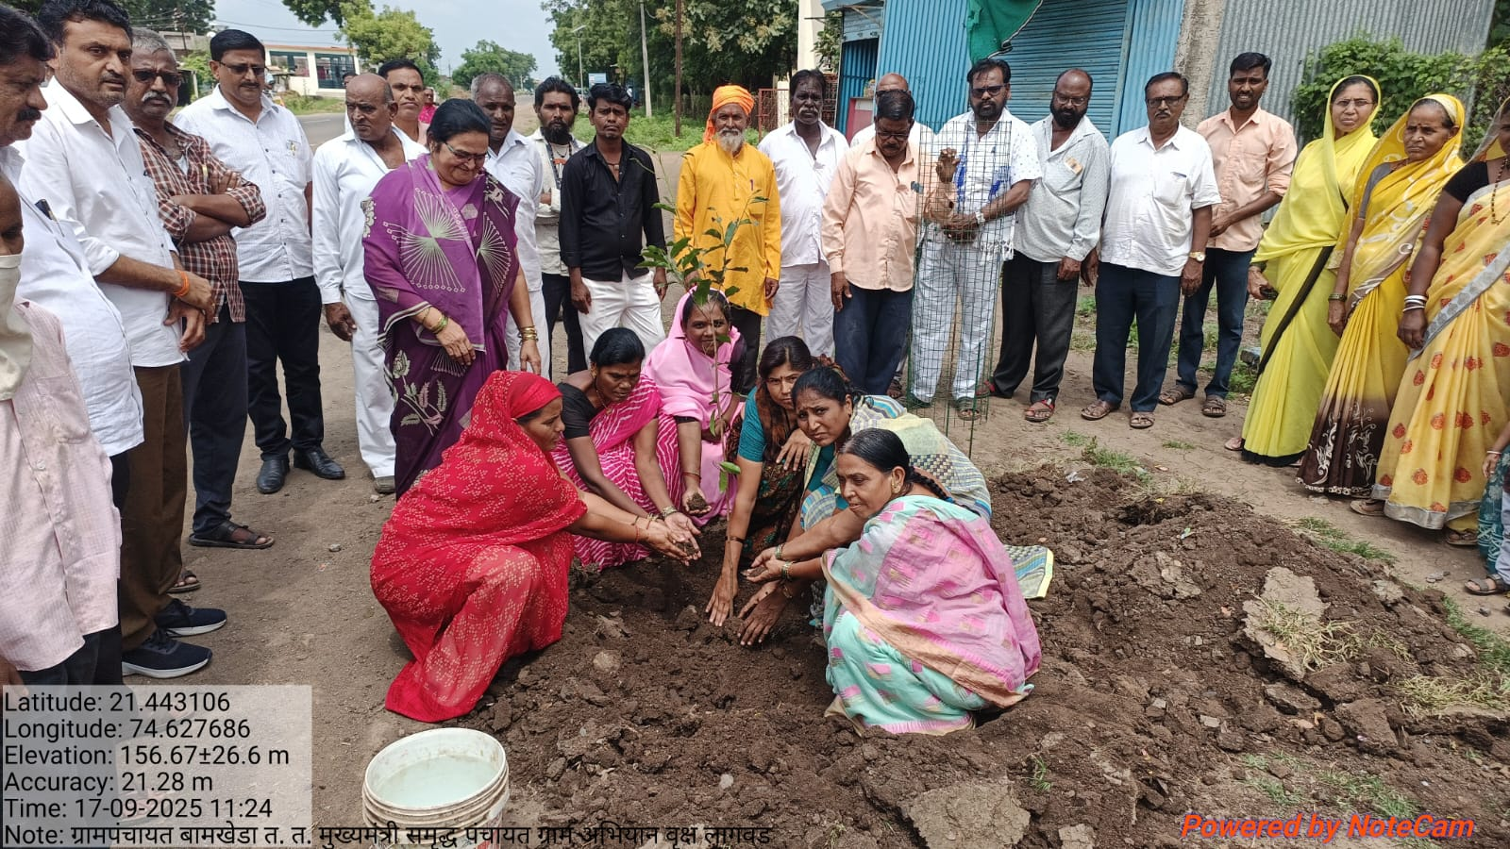

ग्रामपंचायत बामखेडा त.त.ता.शहादा जि.नंदुरबार

मुख्यमंत्री समृद्ध पंचायत राज अभियान अंतर्गत वृक्षारोपण करण्यात आले.व वृक्षारोपण,संगोपन करण्याविषयी सामुहिक शपथ घेण्यात आली,.याकार्यक्रमाला मा.सरपंच.उपसरपंच.ग्रा.पं.सदस्य.ग्रामपंचायत अधिकारी,कृषी सहायक,बचत गट महिला व ग्रामस्थ उपस्थित होते ..;-दि.१७/०९/२०२५

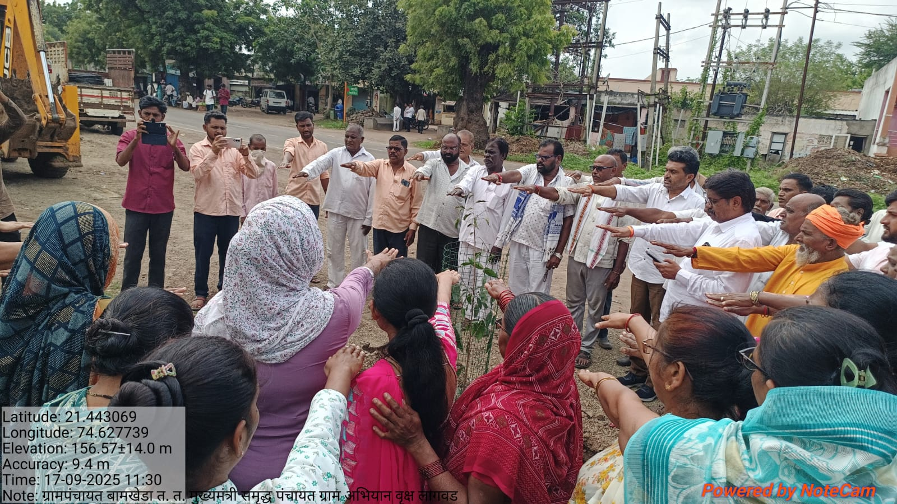

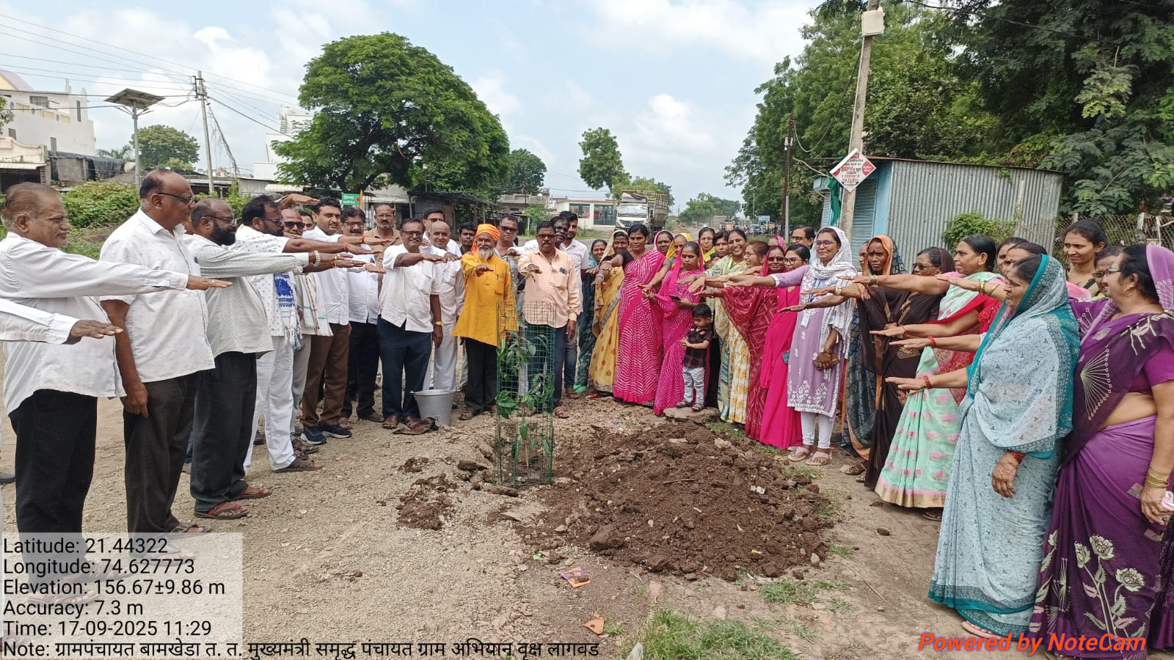

ग्रामपंचायत बामखेडा त.त.ता.शहादा जि.नंदुरबार

मुख्यमंत्री समृद्ध पंचायत राज अभियान अंतर्गत डोळे तपासणी कॅम्प आयोजित करण्यात आला ;-दि.१६/०९/२०२५

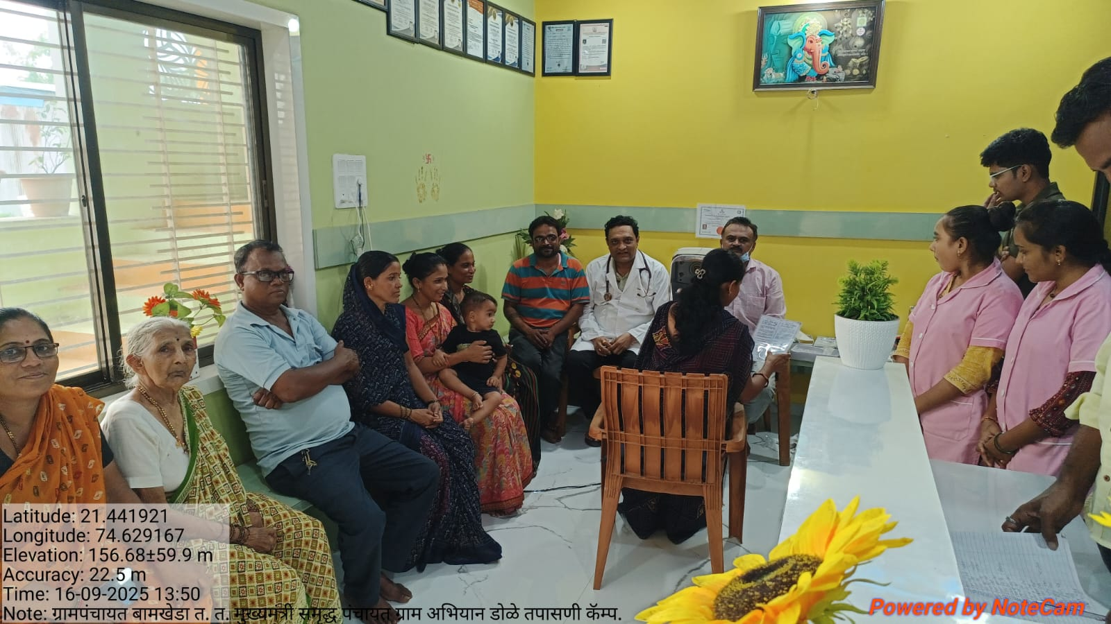

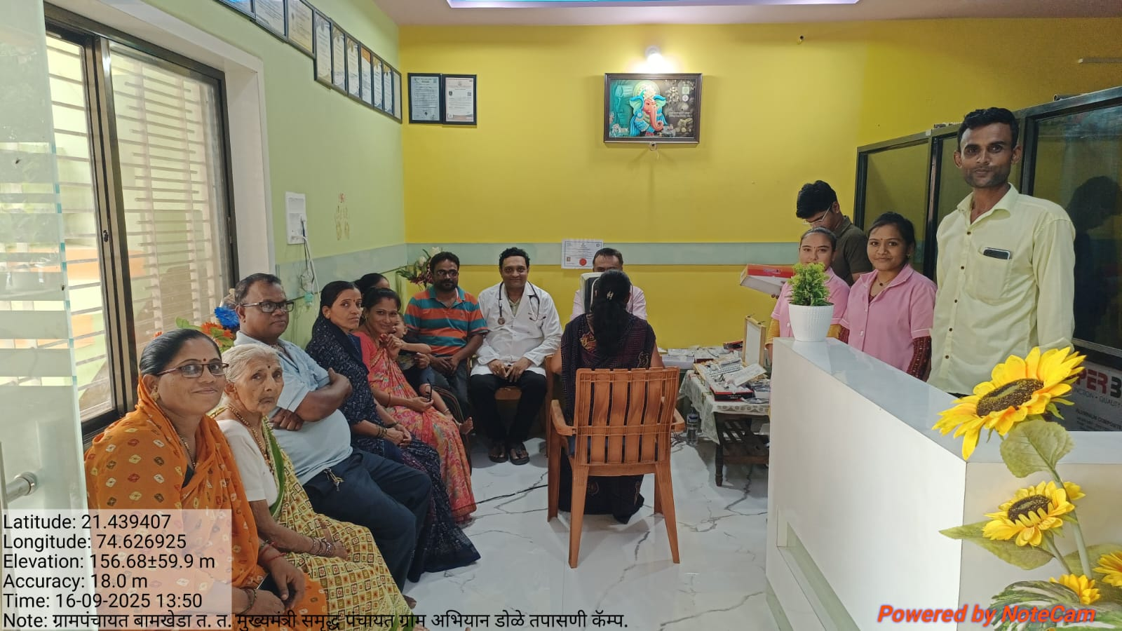

ग्रामपंचायत बामखेडा त.त.ता.शहादा जि.नंदुरबार

मुख्यमंत्री समृद्ध पंचायत राज अभियान अंतर्गत मा.सरपंच यांनी किसान पिक संरक्षण सोसायटी येथे जनरल मिटिंग घेऊन अभियाना विषयी माहिती दिली.;-दि.१४/०९/२०२५

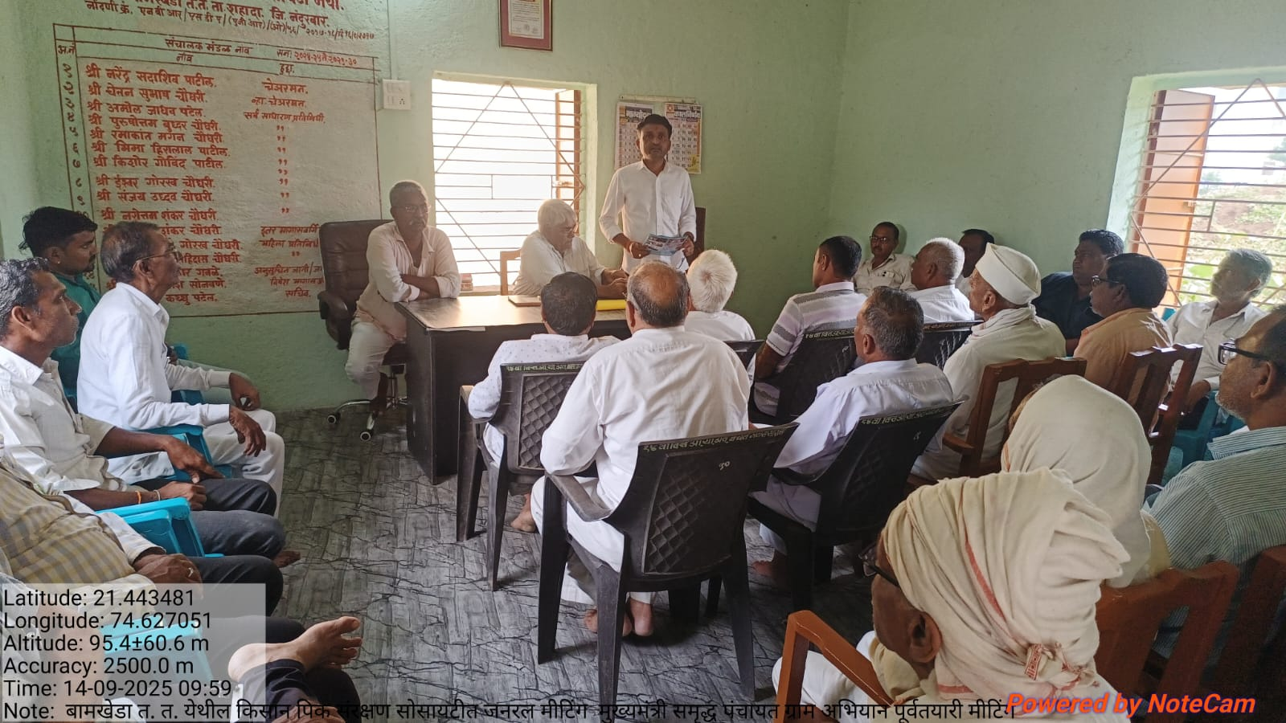

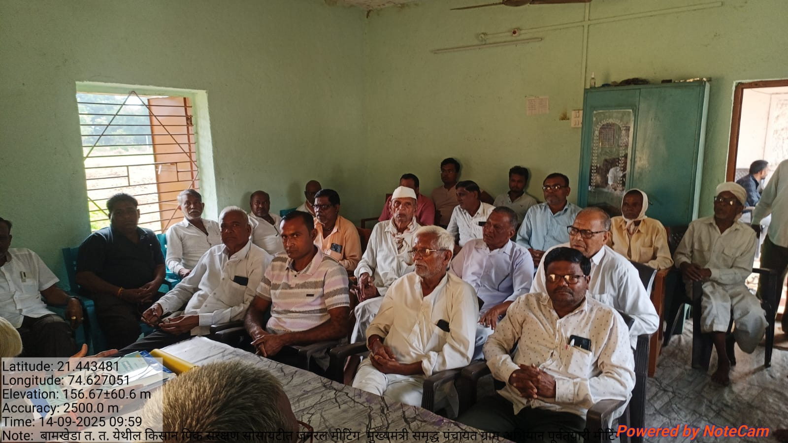

ग्रामपंचायत बामखेडा त.त.ता.शहादा जि.नंदुरबार

मुख्यमंत्री समृद्ध पंचायत राज अभियान अंतर्गत स्वस्थ नारी सशक्त परिवार अभियान अंतर्गत दिनांक २०/९/२०२५ रोजी अँनिमिया मुक्त गाव अंतर्गत महिलांची आरोग्य तपासणी करण्यात आली.त्यात खालील प्रमाणे तपासण्या करण्यात आल्या.रक्तदाब,हिमोग्लोबिन,रक्तातील साखरेचे प्रमाण, इत्यादी तपासण्यात करण्यात आल्या.दि.१७/०९/२०२५

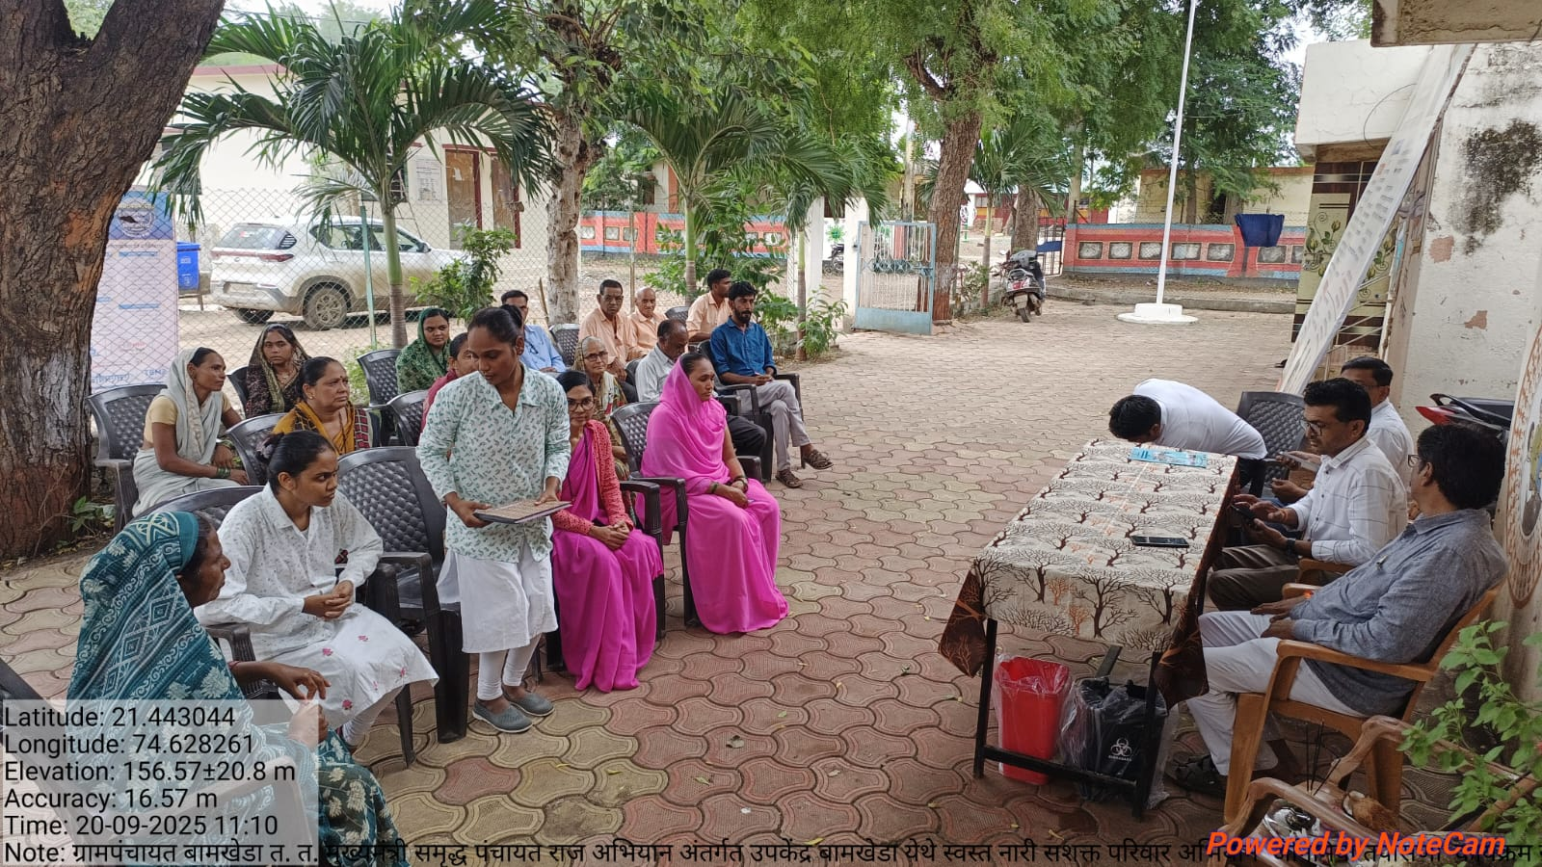

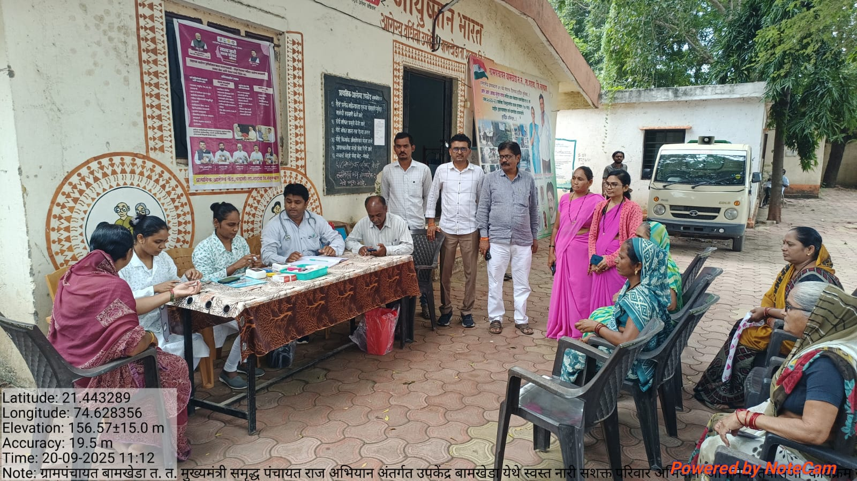

ग्रामपंचायत बामखेडा त.त.ता.शहादा जि.नंदुरबार

मुख्यमंत्री समृद्ध पंचायत राज अभियान अंतर्गत आपले सरकार सेवा केंद्र ग्रा.पं.बामखेडा मार्फत दाखला वाटप करण्यात आले..;-दि.२०/०९/२०२५

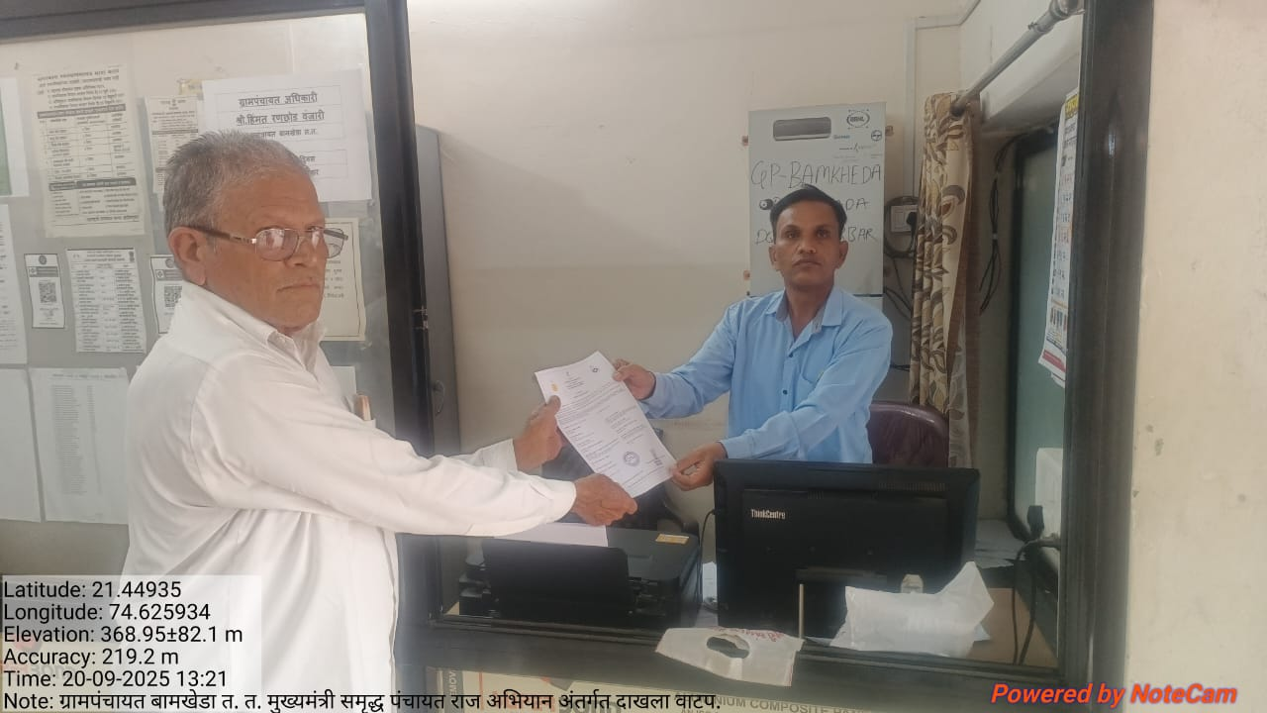

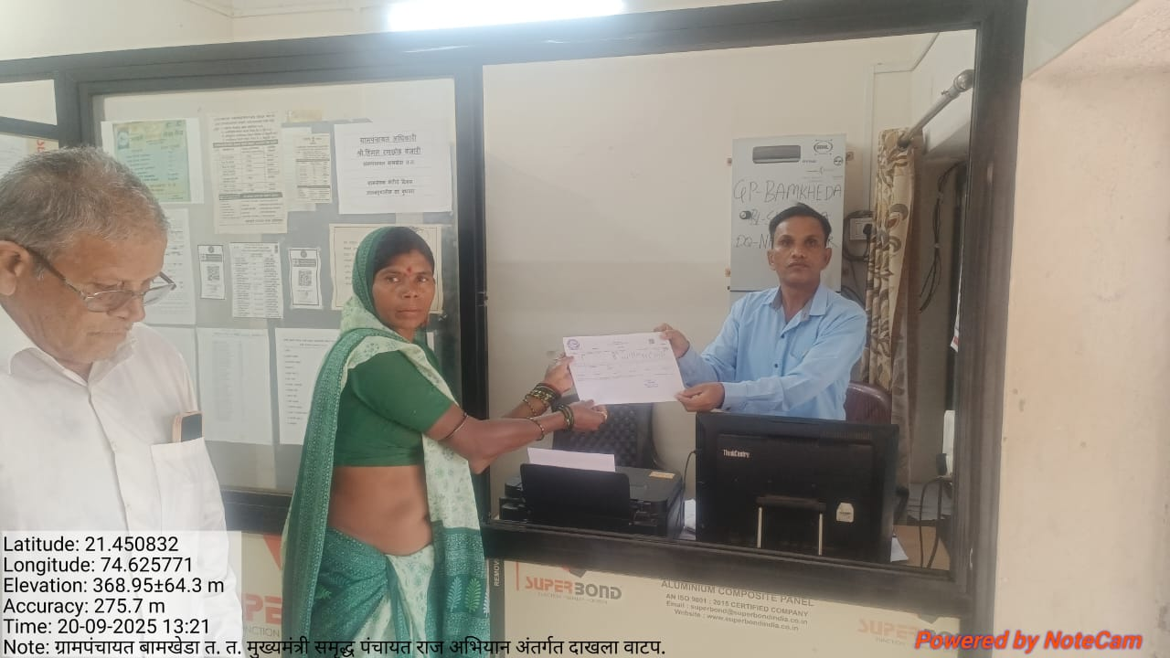

ग्रामपंचायत बामखेडा त.त.ता.शहादा जि.नंदुरबार

मुख्यमंत्री समृद्ध पंचायत राज अभियान अंतर्गत मनरेगा विषयी व्हीडीओ मार्फत माहिती दाखवतांना राज्यस्तरीय पथक .;-दि.२०/०९/२०२५

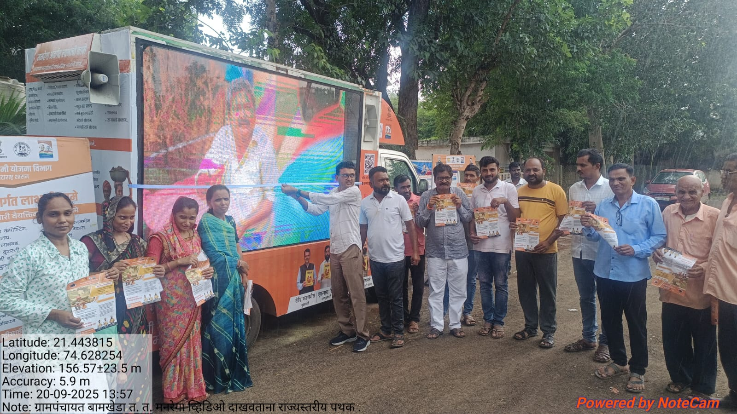

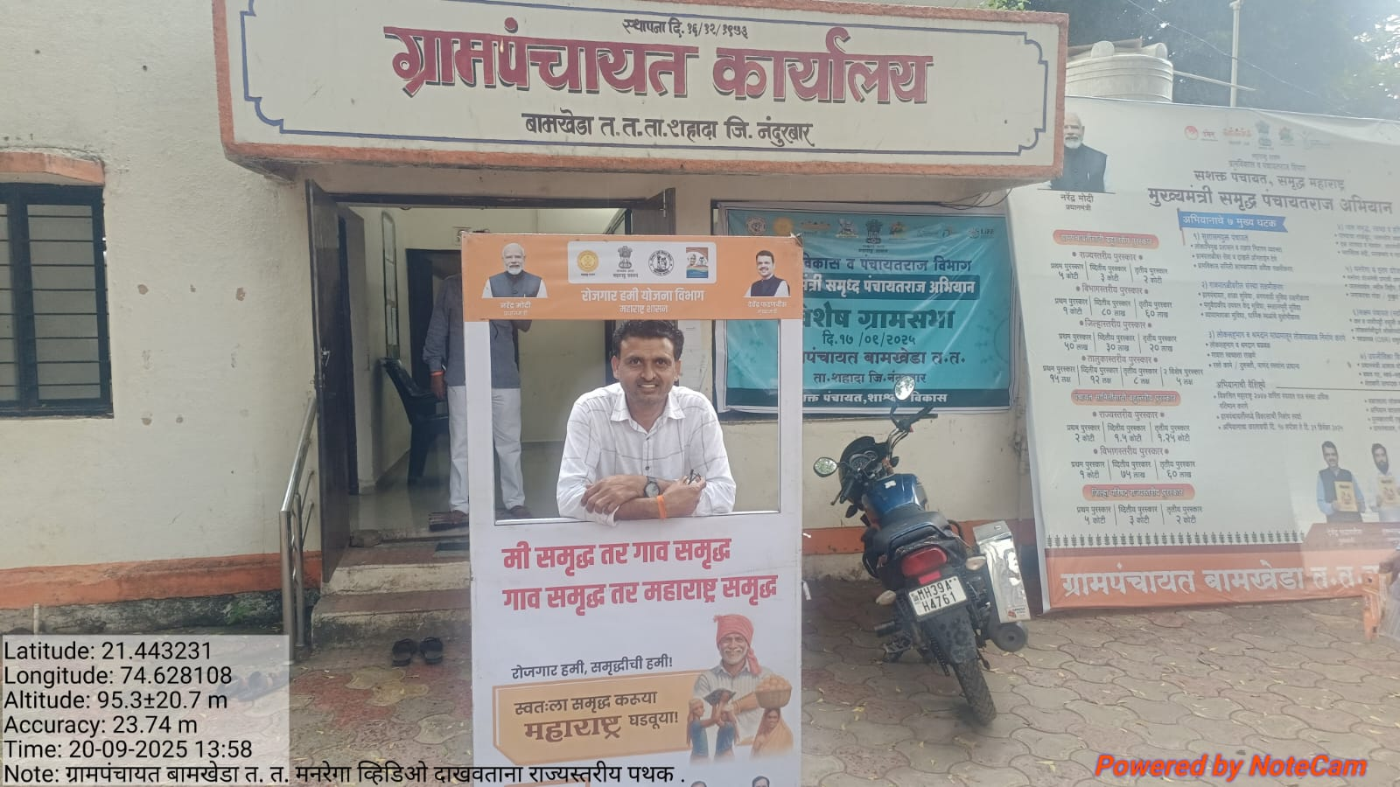

ग्रामपंचायत बामखेडा त.त.ता.शहादा जि.नंदुरबार

मुख्यमंत्री समृद्ध पंचायत राज अभियान अंतर्गत शिव रस्ते तयार करणे.;-दि.२२/०९/२०२५

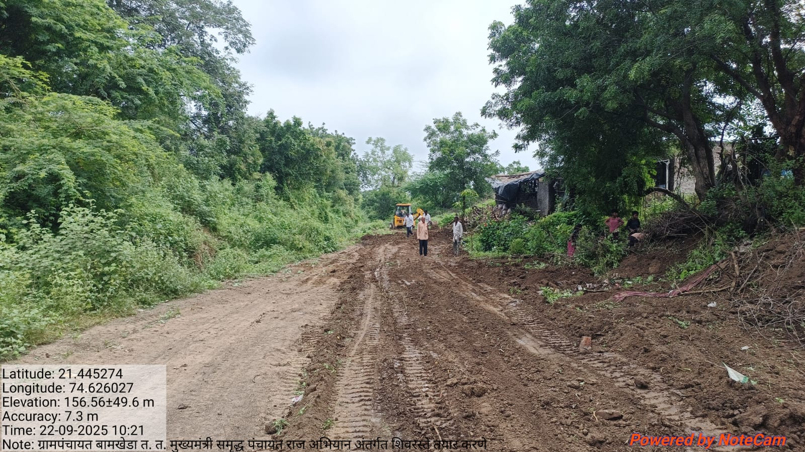

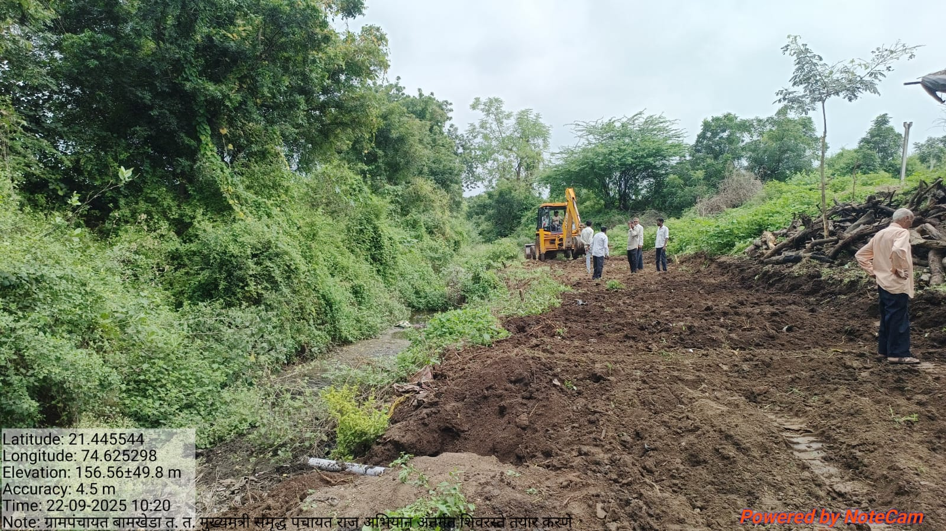

ग्रामपंचायत बामखेडा त.त.ता.शहादा जि.नंदुरबार

मुख्यमंत्री समृद्ध पंचायत राज अभियान अंतर्गत शिव रस्ते तयार करणे.;-दि.२२/०९/२०२५

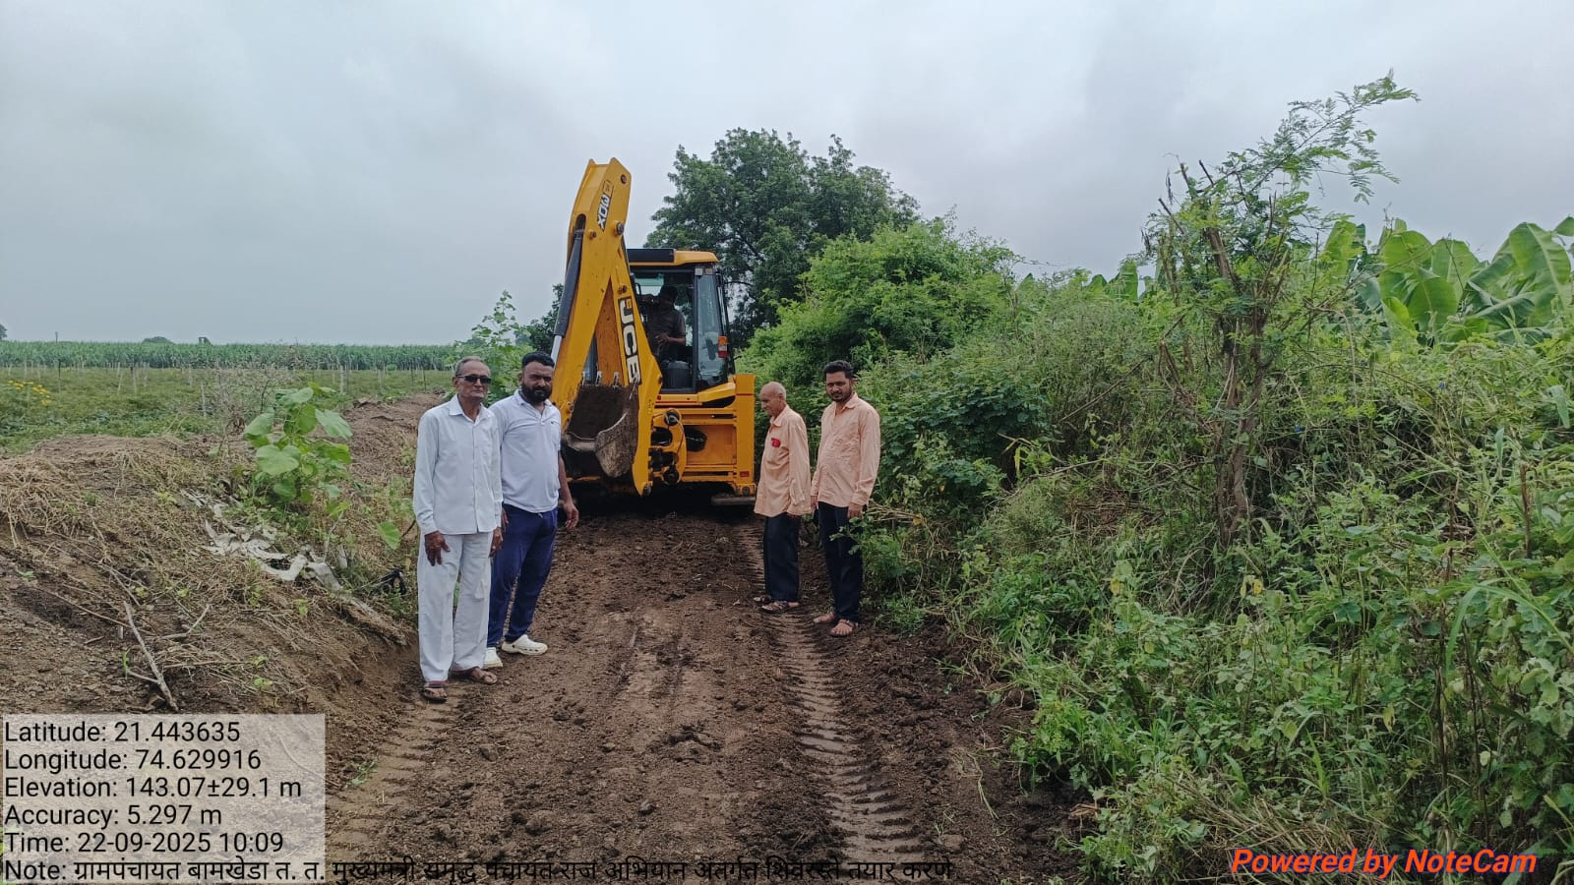

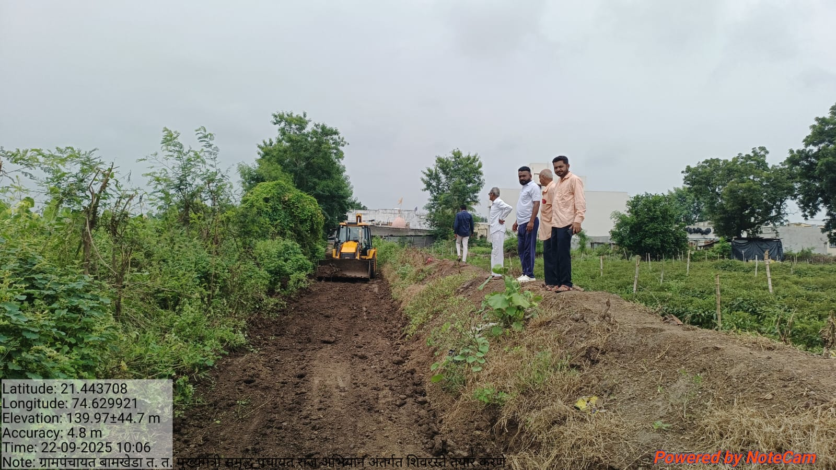

ग्रामपंचायत बामखेडा त.त.ता.शहादा जि.नंदुरबार

मुख्यमंत्री समृद्ध पंचायत राज अभियान अंतर्गत शिव रस्ते तयार करणे.;-दि.२२/०९/२०२५

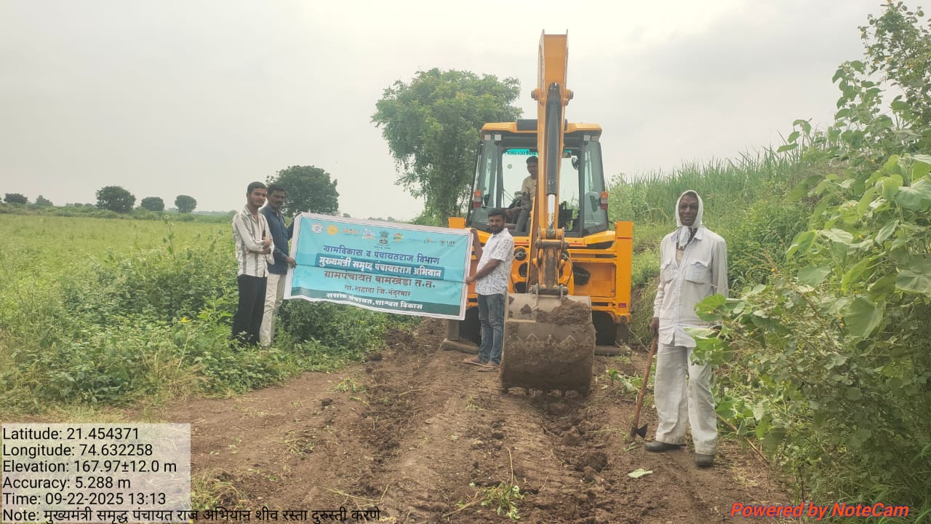

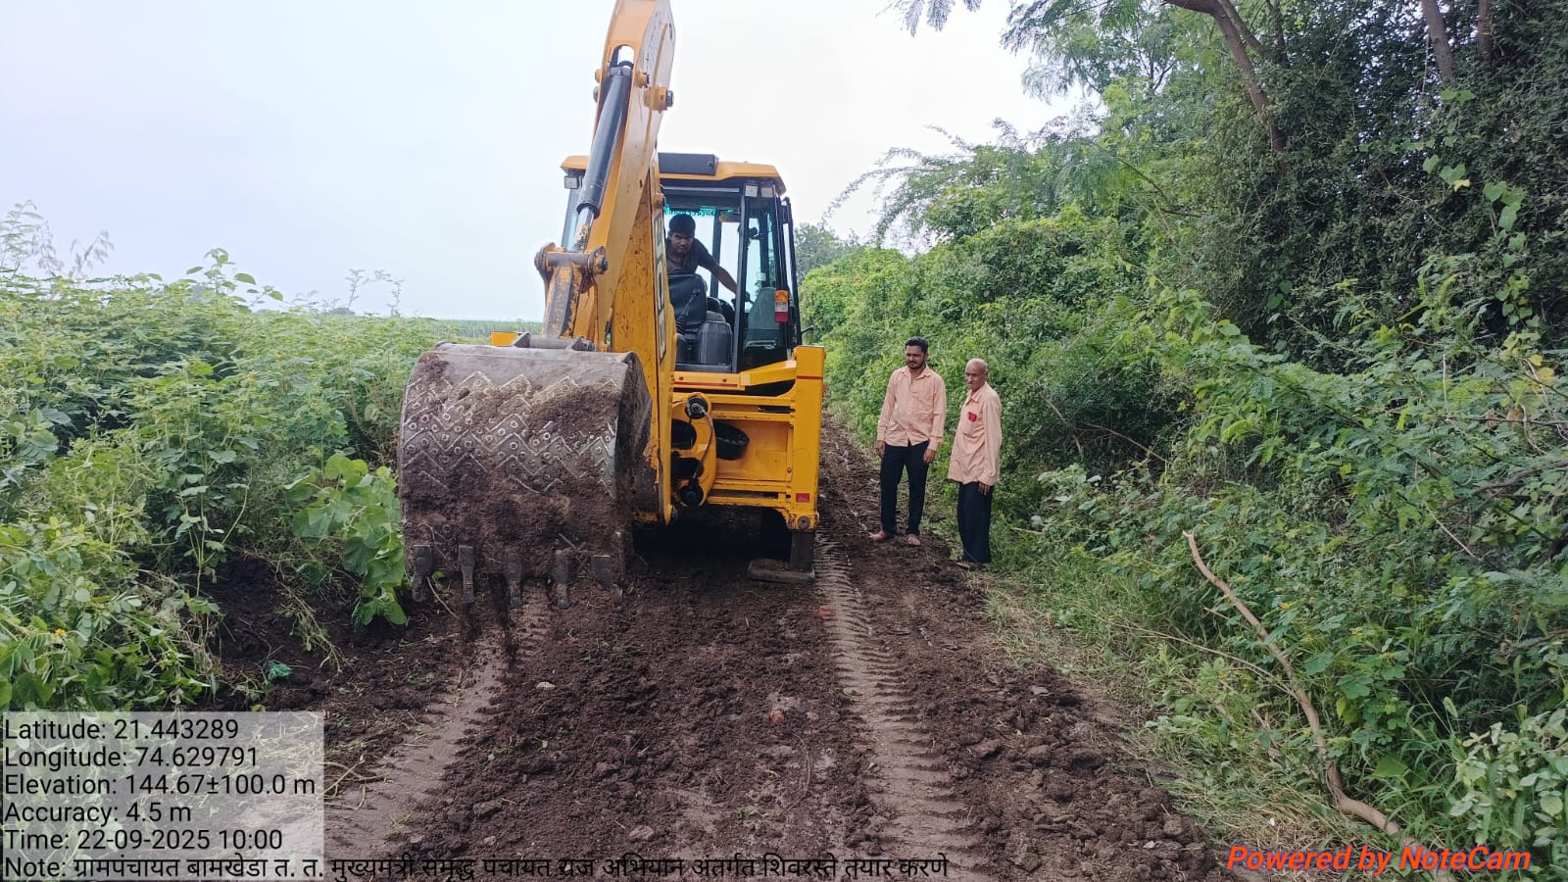

ग्रामपंचायत बामखेडा त.त.ता.शहादा जि.नंदुरबार

मुख्यमंत्री समृद्ध पंचायत राज अभियान अंतर्गत सोलर बसविणे.;-दि.२२/०९/२०२५

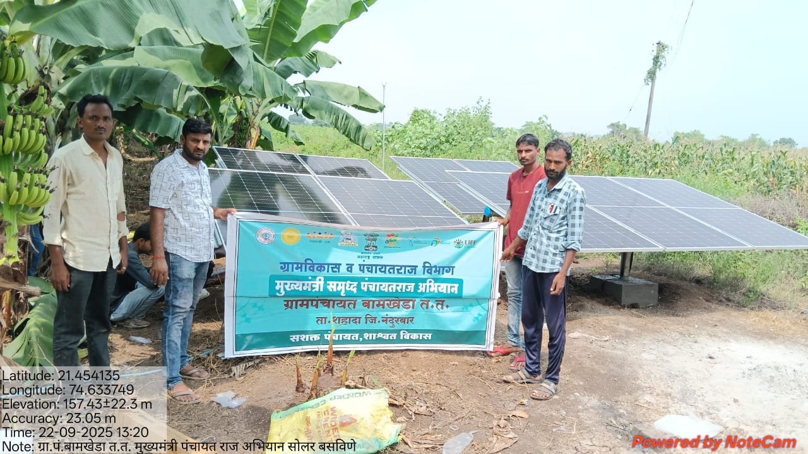

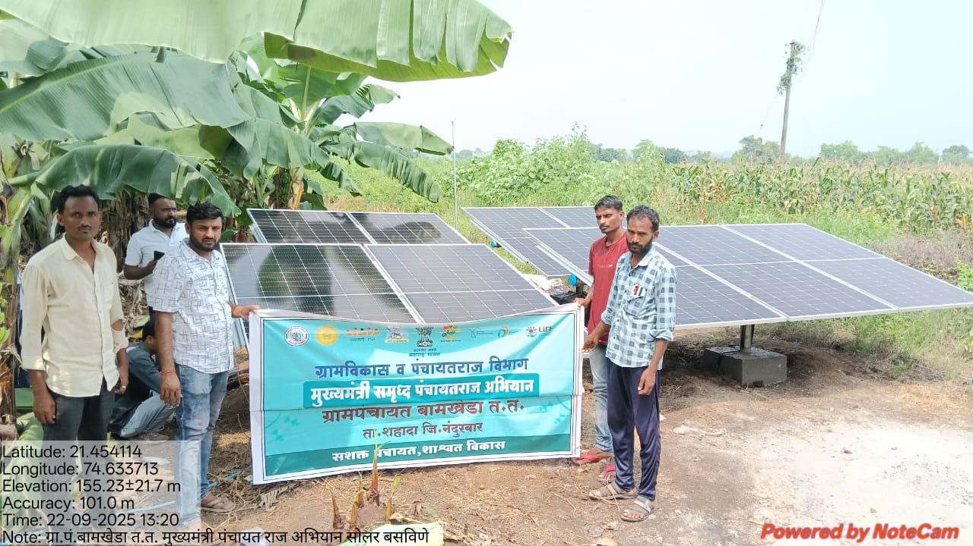

ग्रामपंचायत बामखेडा त.त.ता.शहादा जि.नंदुरबार

मुख्यमंत्री समृद्ध पंचायत राज अभियान अंतर्गत जिल्हा परिषद केंद्र शाळा येथील शौचालय शोषखड्डा तयार करण्यात आला ;-दि.२७/०९/२०२५

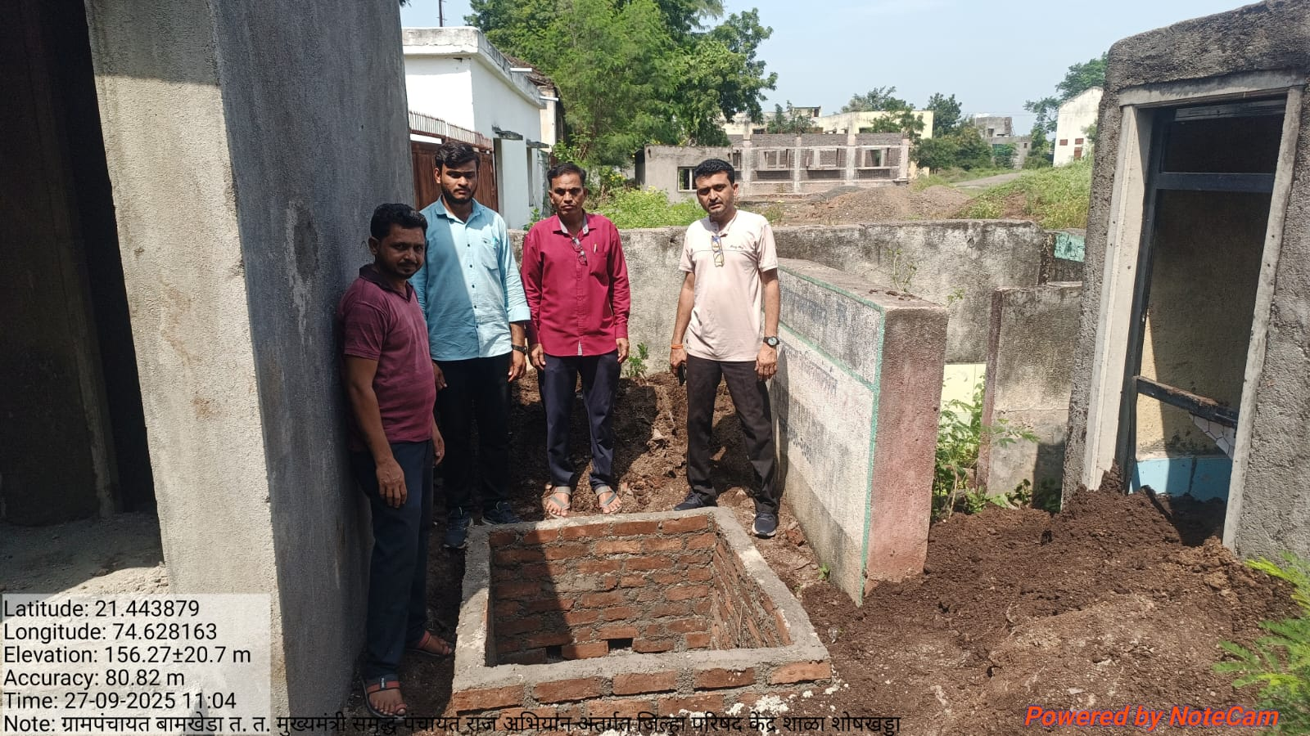



ग्रामपंचायत बामखेडा त.त.ता.शहादा जि.नंदुरबार

मुख्यमंत्री समृद्ध पंचायत राज अभियान अंतर्गत जिल्हा परिषद केंद्र शाळा येथील शौचालय बांधकाम ;-दि.२७/०९/२०२५

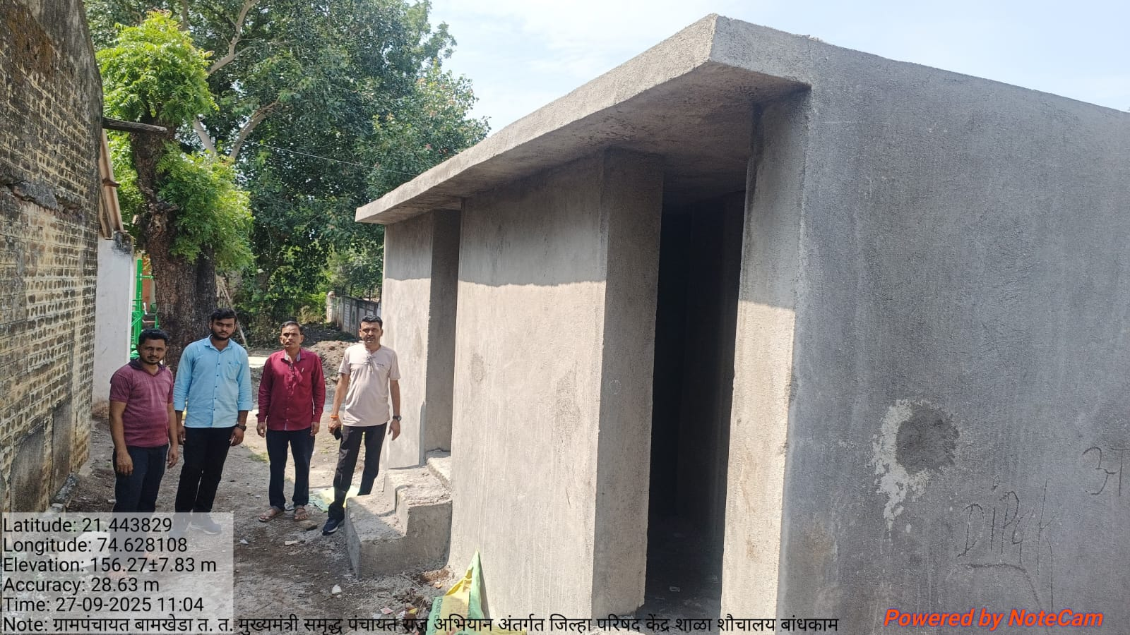

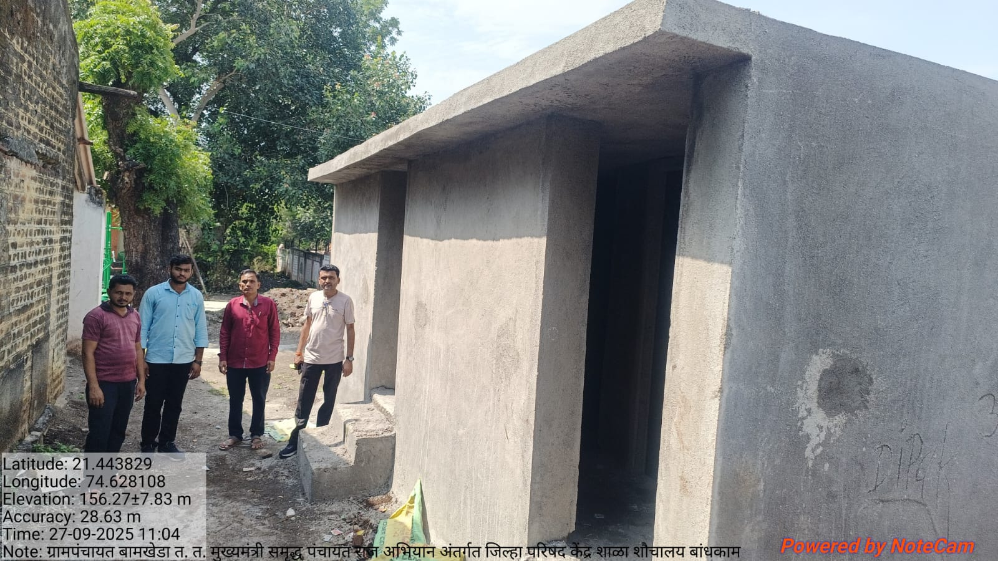

ग्रामपंचायत बामखेडा त.त.ता.शहादा जि.नंदुरबार

मुख्यमंत्री समृद्ध पंचायत राज अभियान अंतर्गत शाळेचे ग्राउंड साफ सफाई ;-दि.२७/०९/२०२५

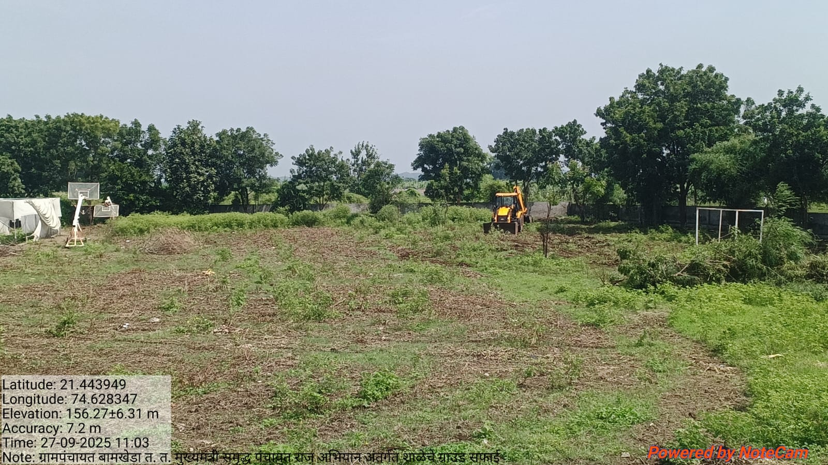

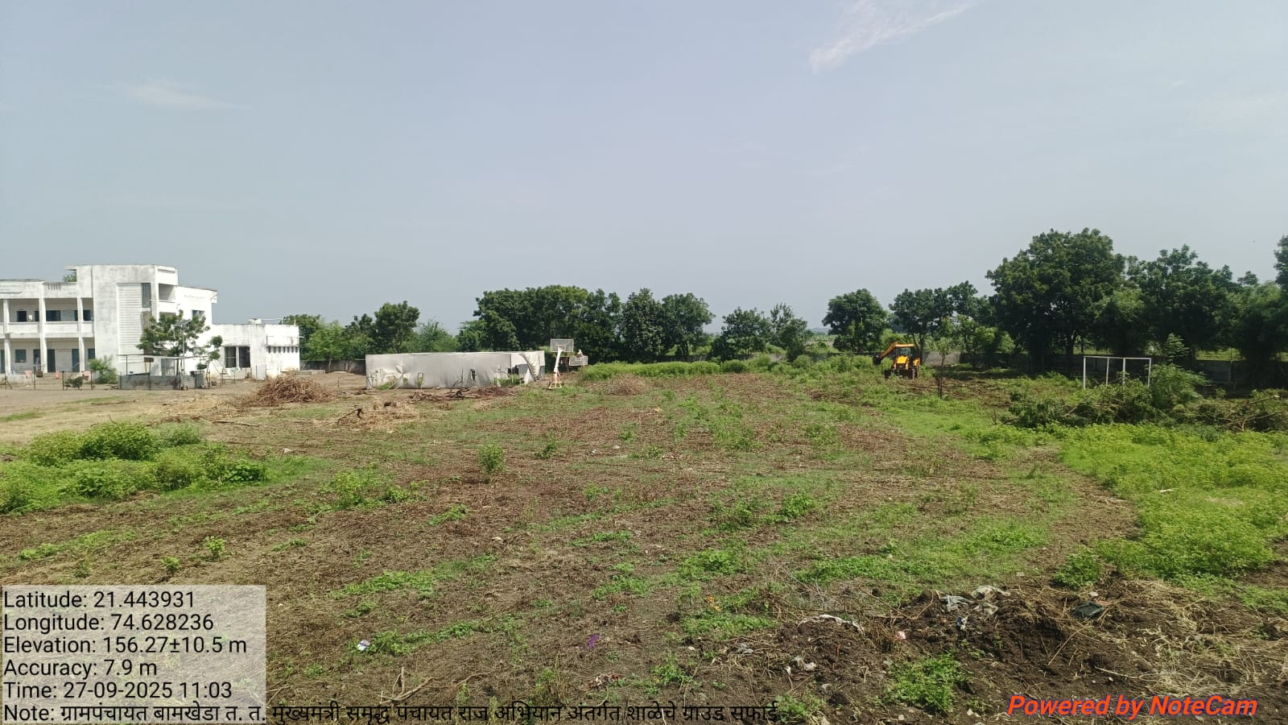

ग्रामपंचायत बामखेडा त.त.ता.शहादा जि.नंदुरबार

मुख्यमंत्री समृद्ध पंचायत राज अभियान अंतर्गत जिल्हा परिषद केंद्र शाळा व ग्रामपंचायत कार्यालयाजवळील रस्ता साफ सफाई ;-दि.०१/१०/२०२५

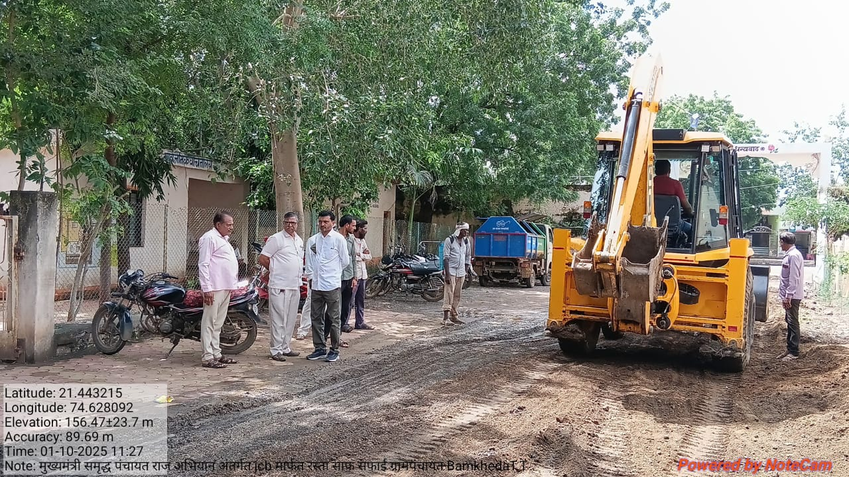

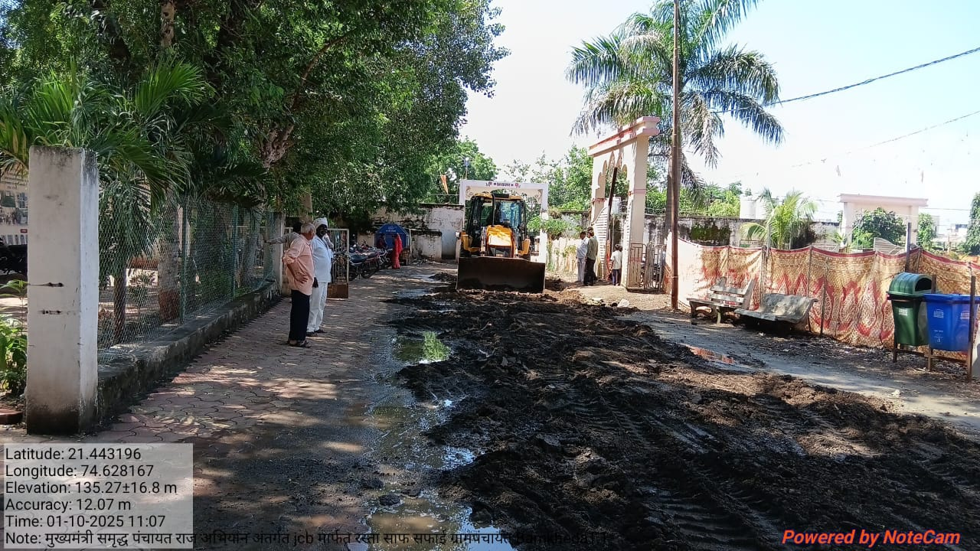

ग्रामपंचायत बामखेडा त.त.ता.शहादा जि.नंदुरबार

मुख्यमंत्री समृद्ध पंचायत राज अभियान अंतर्गत जिल्हा परिषद केंद्र शाळा व ग्रामपंचायत कार्यालयाजवळील रस्ता साफ सफाई ;-दि.०१/१०/२०२५

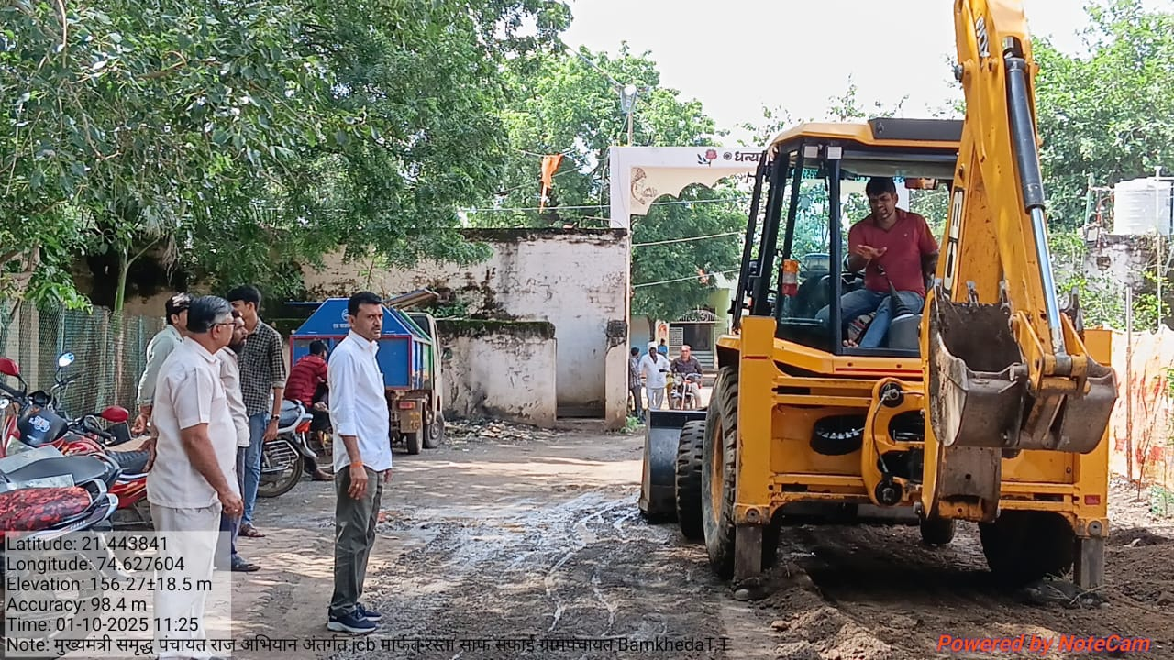

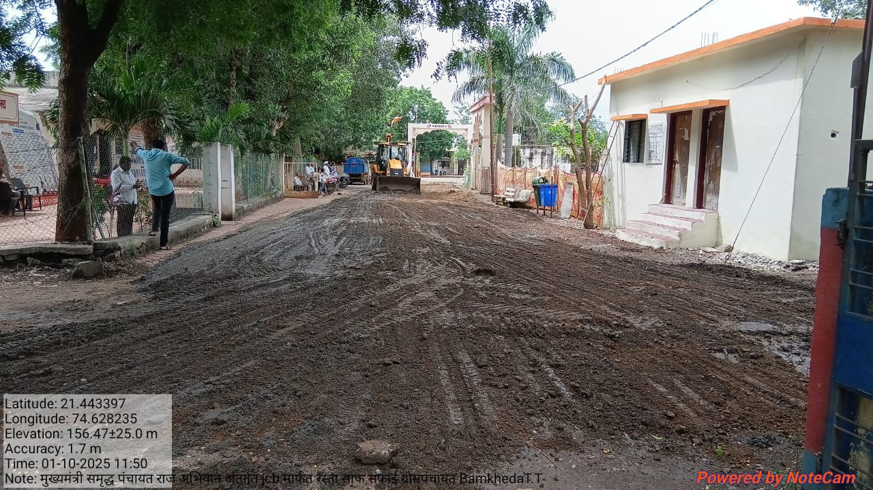

ग्रामपंचायत बामखेडा त.त.ता.शहादा जि.नंदुरबार

मुख्यमंत्री समृद्ध पंचायत राज अभियान अंतर्गत महिला जनजागृती कार्यक्रम ;-दि.०२/१०/२०२५

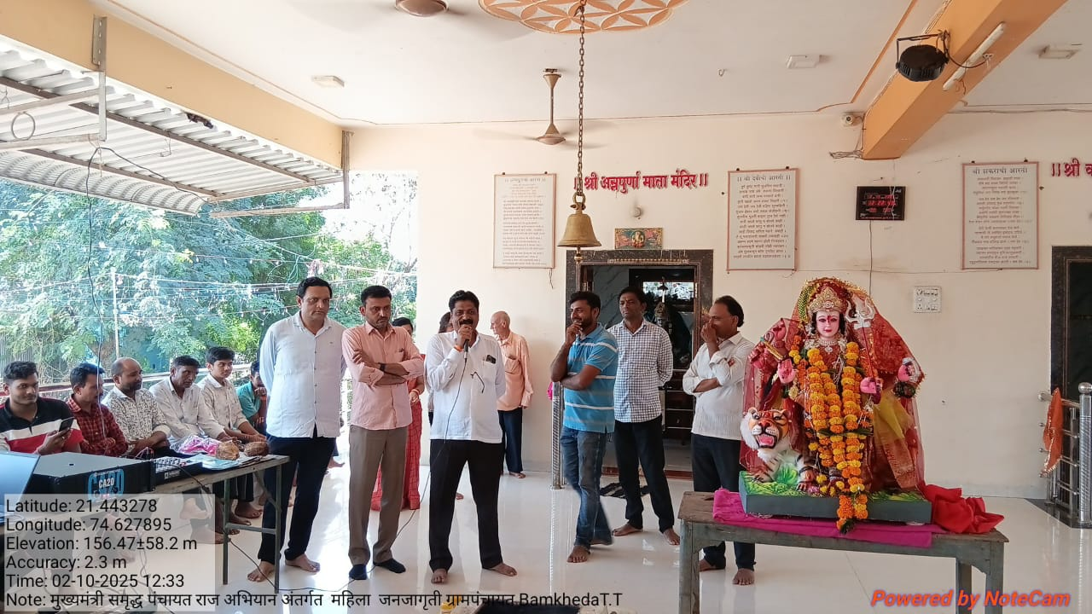

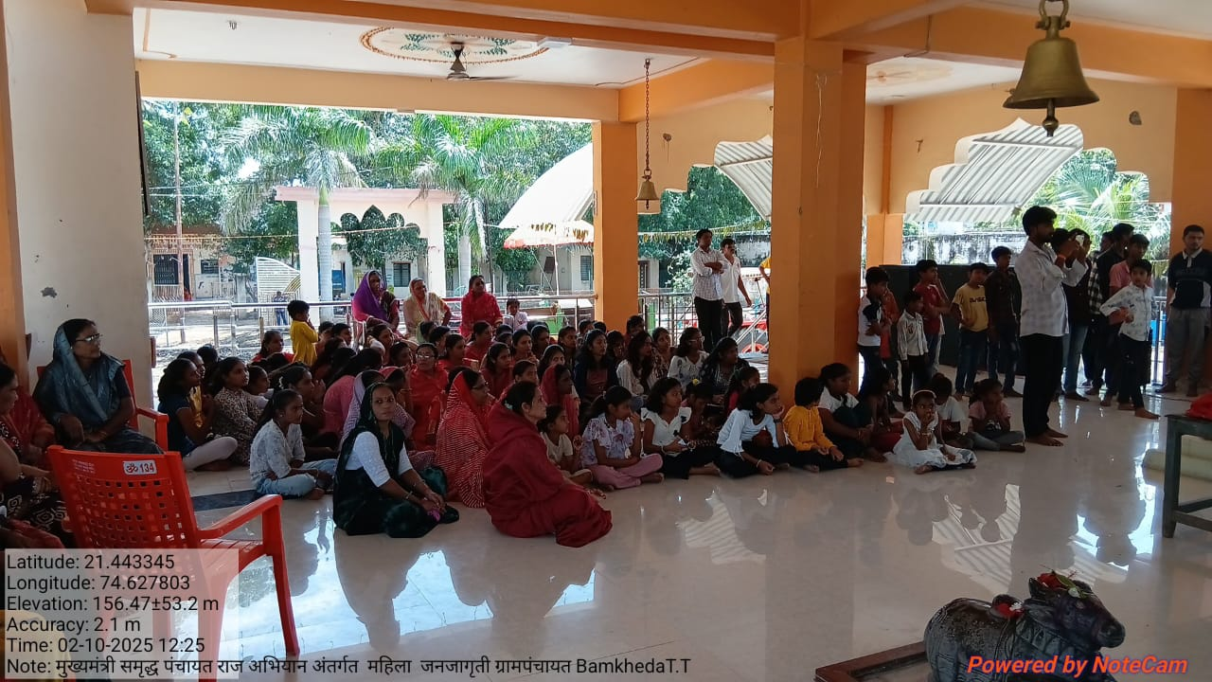

ग्रामपंचायत बामखेडा त.त.ता.शहादा जि.नंदुरबार

मुख्यमंत्री समृद्ध पंचायत राज अभियान अंतर्गत महिला जनजागृती कार्यक्रम ;-दि.०२/१०/२०२५

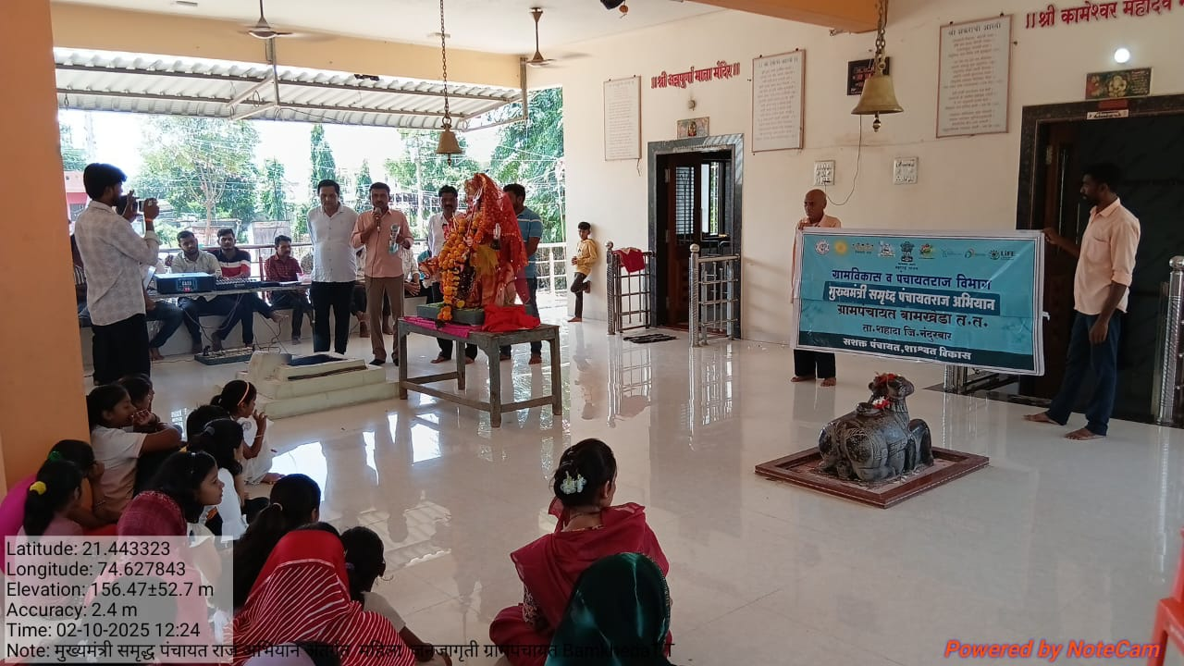

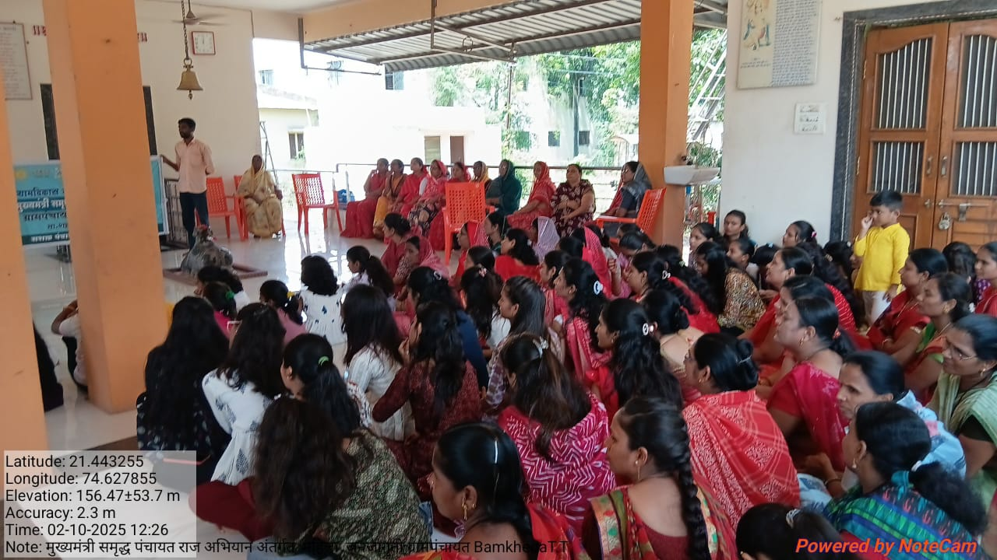

ग्रामपंचायत बामखेडा त.त.ता.शहादा जि.नंदुरबार

मुख्यमंत्री समृद्ध पंचायत राज अभियान अंतर्गत मंदिर परिसरात साफ सफाई व श्रमदान करण्यात आले ;-दि.३०/०९/२०२५

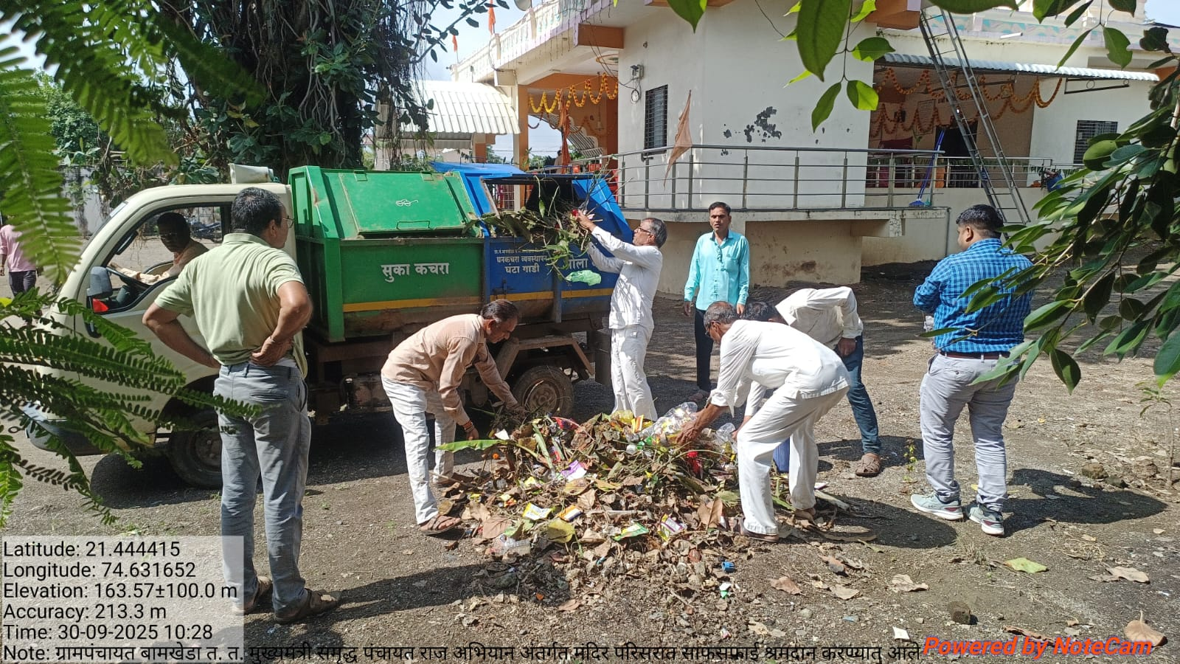

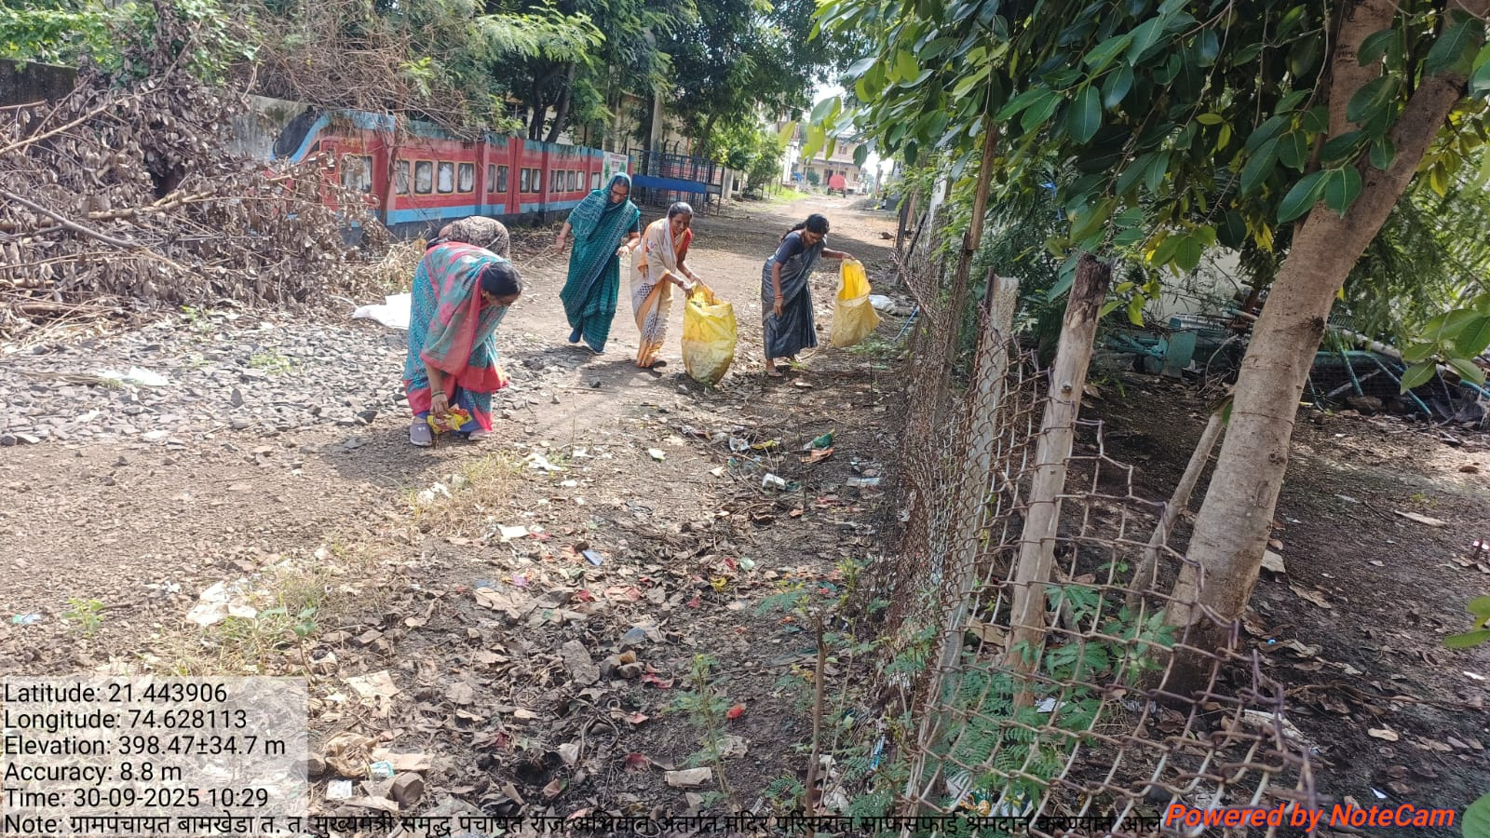

ग्रामपंचायत बामखेडा त.त.ता.शहादा जि.नंदुरबार

मुख्यमंत्री समृद्ध पंचायत राज अभियान अंतर्गत मंदिर परिसरात साफ सफाई व श्रमदान करण्यात आले ;-दि.३०/०९/२०२५

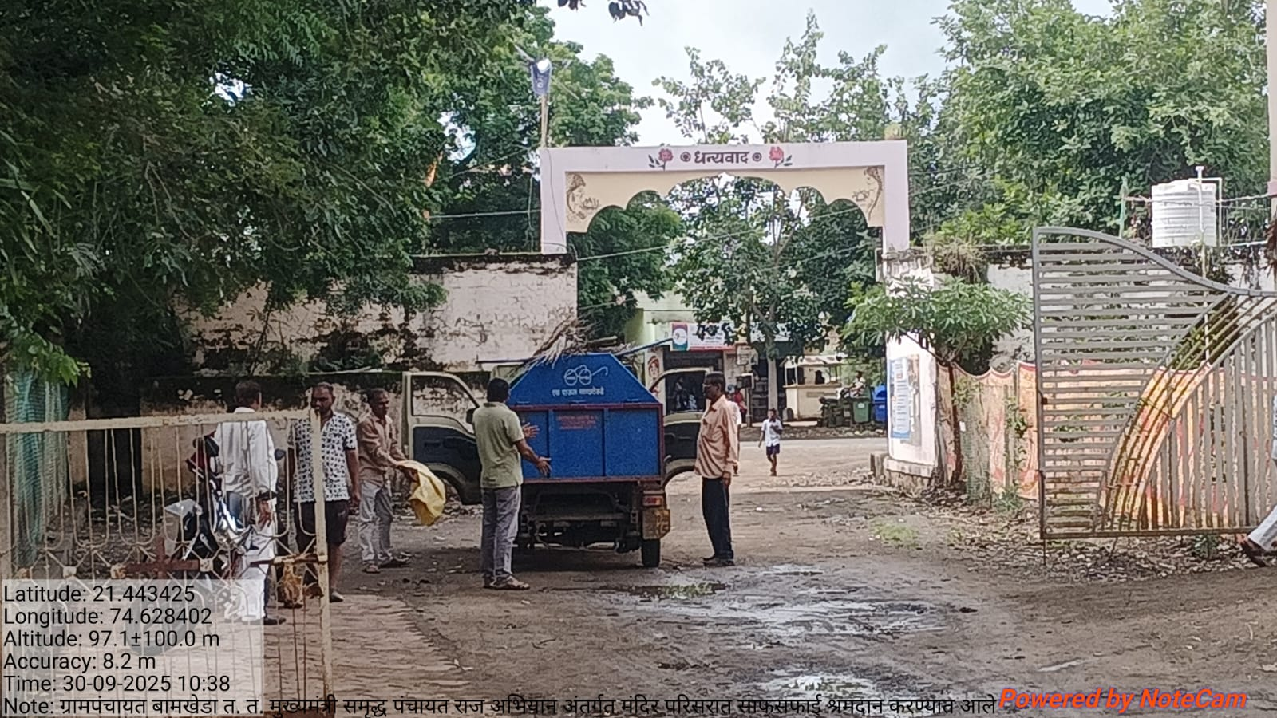

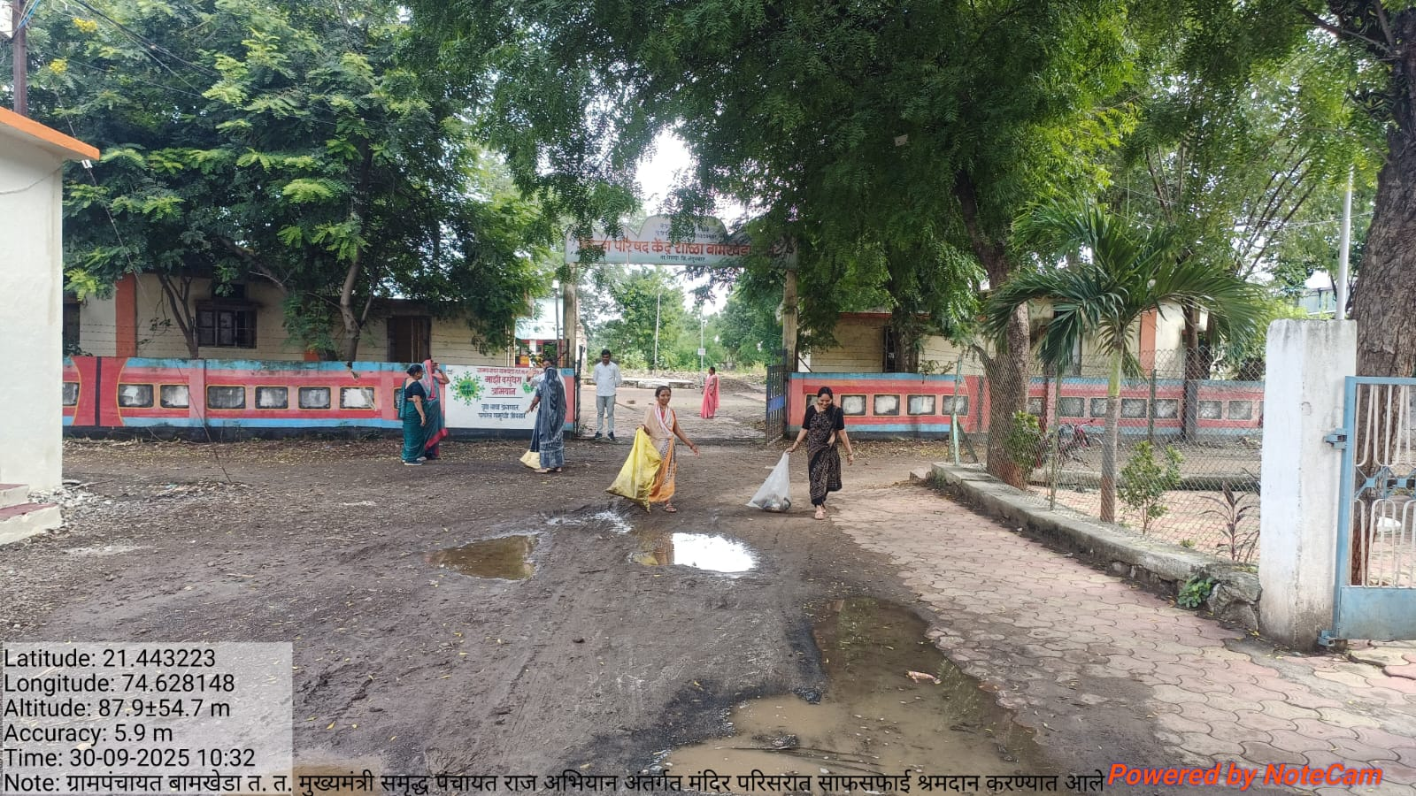

ग्रामपंचायत बामखेडा त.त.ता.शहादा जि.नंदुरबार

मुख्यमंत्री समृद्ध पंचायत राज अभियान अंतर्गत गटार बांधकाम ;-दि.०३/१०/२०२५

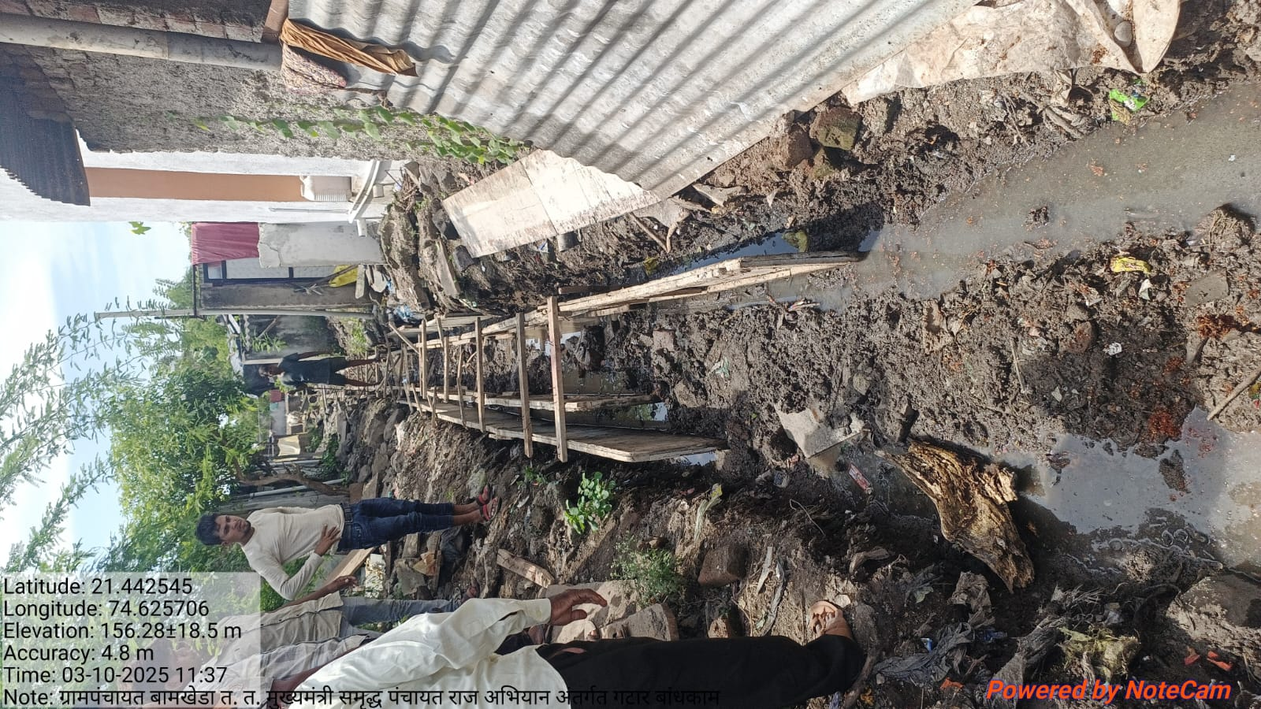

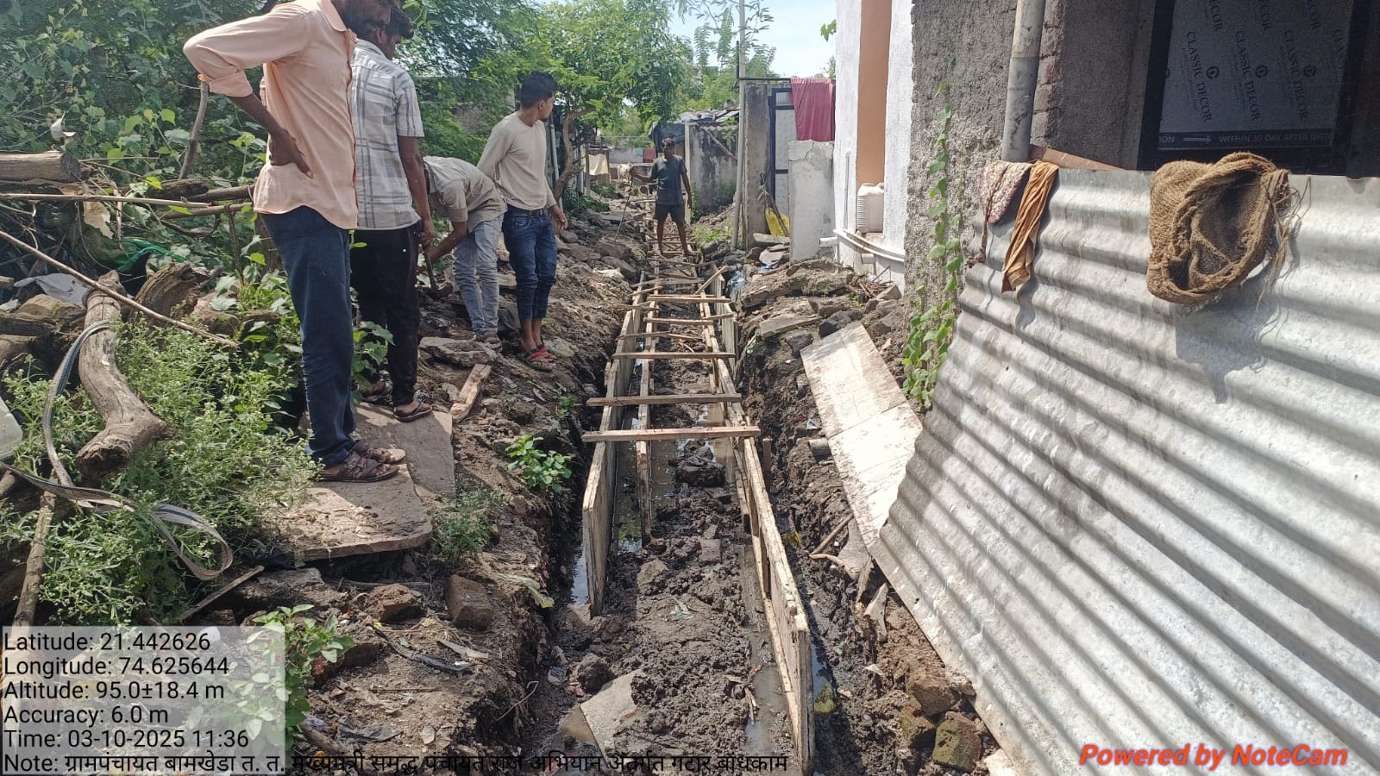

ग्रामपंचायत बामखेडा त.त.ता.शहादा जि.नंदुरबार

मुख्यमंत्री समृद्ध पंचायत राज अभियान अंतर्गत शिव रस्ते तयार करणे ;-दि.०३/१०/२०२५

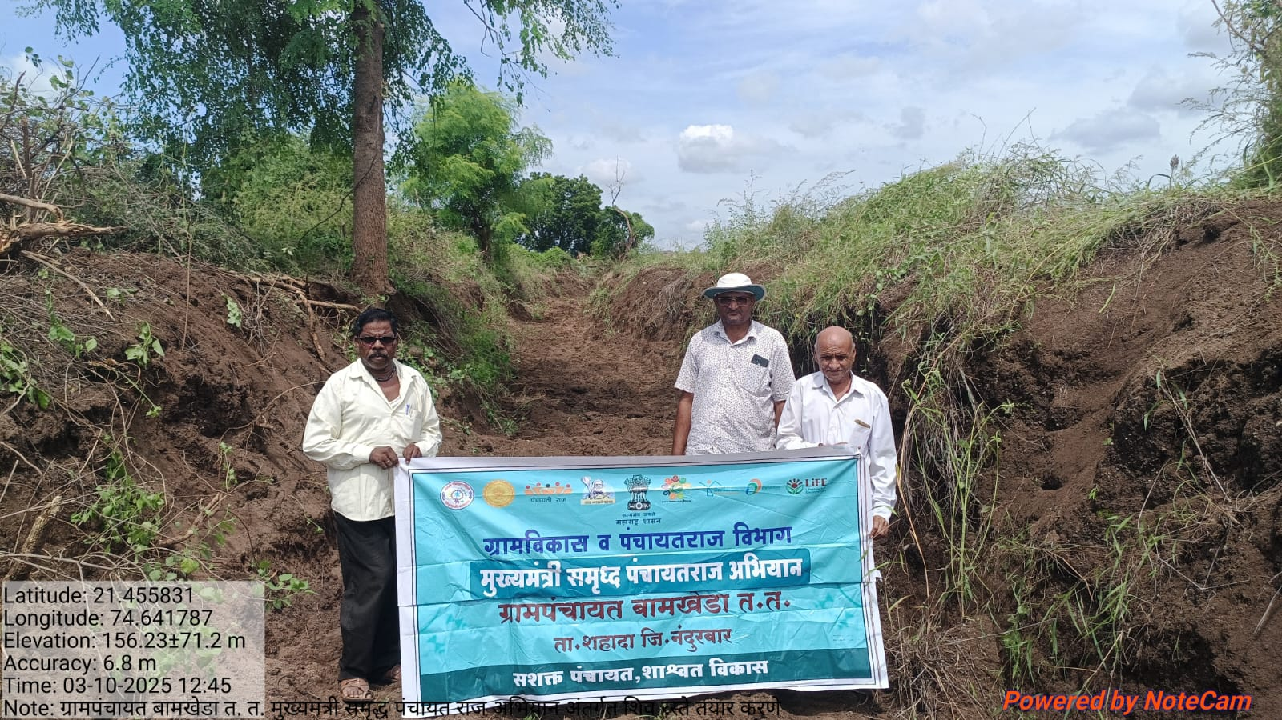

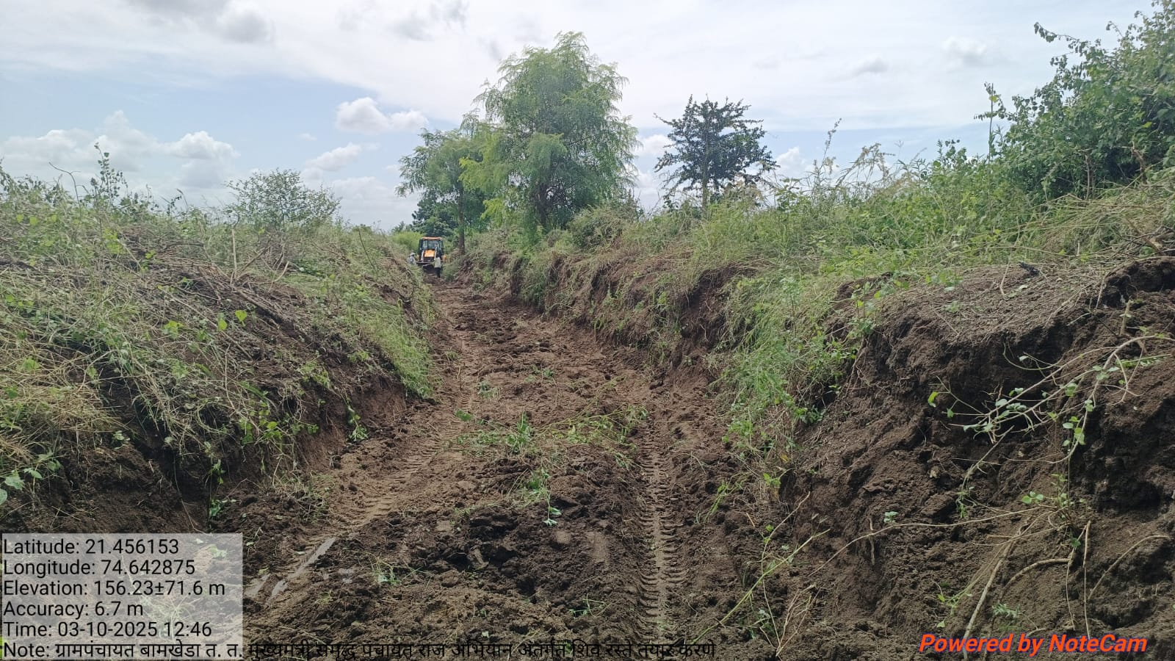

ग्रामपंचायत बामखेडा त.त.ता.शहादा जि.नंदुरबार

मुख्यमंत्री समृद्ध पंचायत राज अभियान अंतर्गत शिव रस्ते तयार करणे ;-दि.०३/१०/२०२५

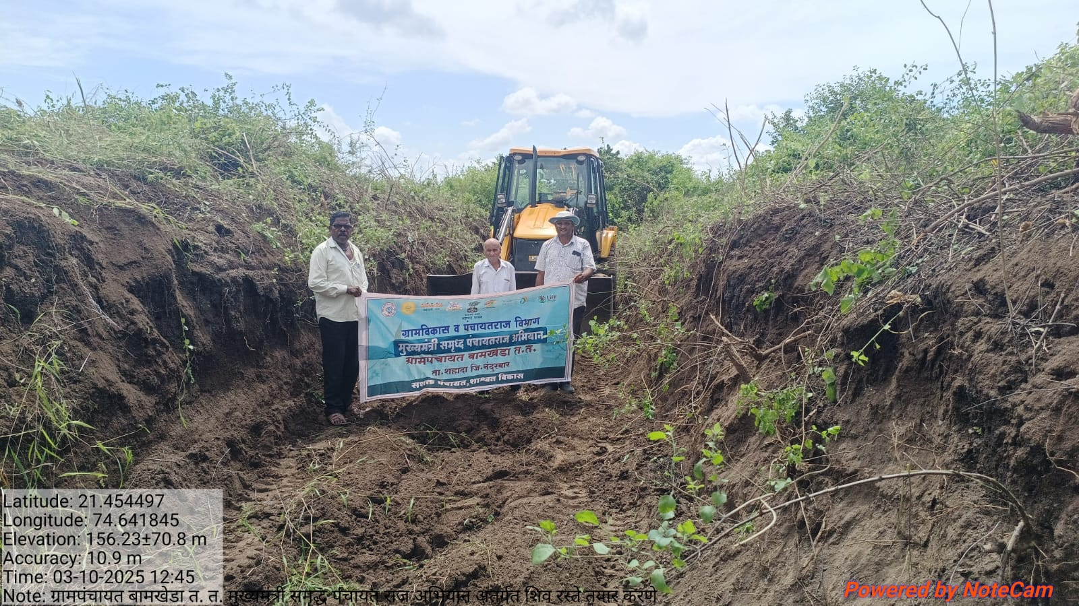

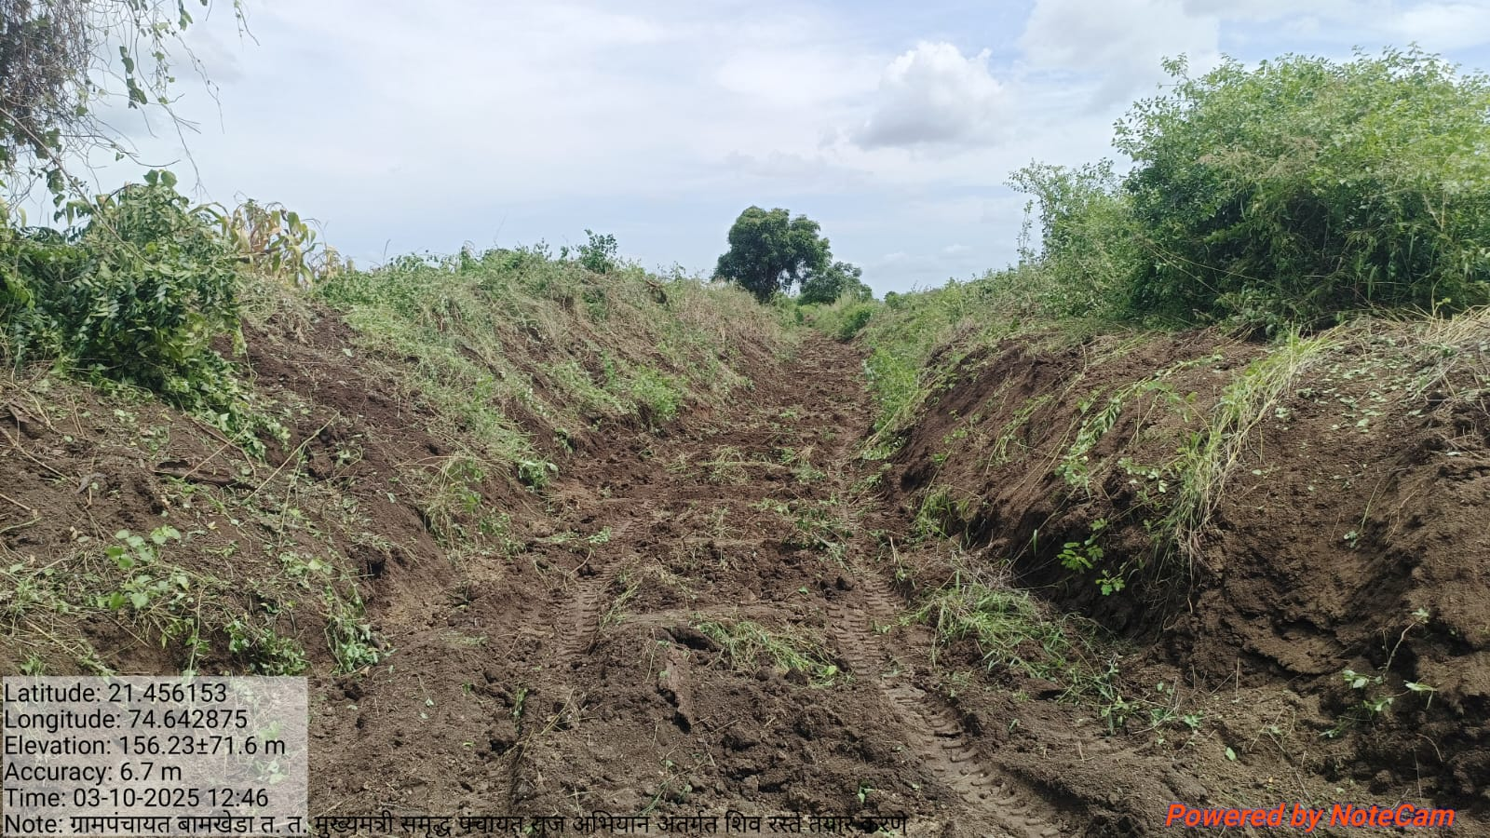

ग्रामपंचायत बामखेडा त.त.ता.शहादा जि.नंदुरबार

मुख्यमंत्री समृद्ध पंचायत राज अभियान अंतर्गत वार्ड नं.१ एकलव्य भवन येथे विविध दाखले वाटप कॅम्प प्रसंगी मा.सरपंच यांनी शासकीय दाखले बाबत मार्गदर्शन केले..;-दि.०४/१०/२०२५

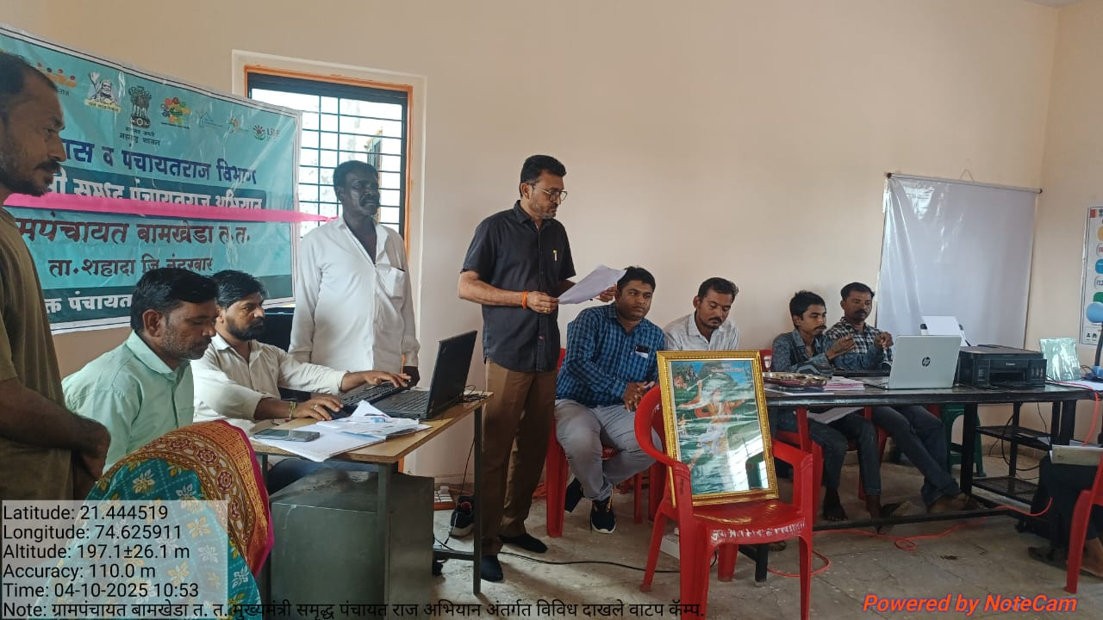

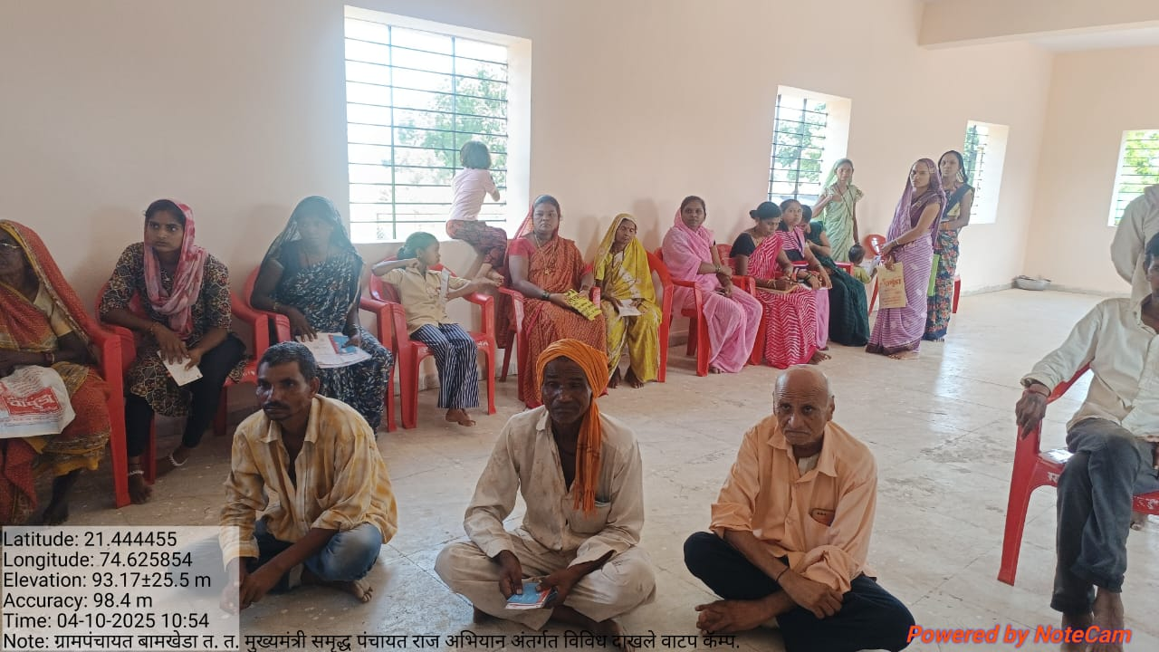

ग्रामपंचायत बामखेडा त.त.ता.शहादा जि.नंदुरबार

मुख्यमंत्री समृद्ध पंचायत राज अभियान अंतर्गत वार्ड नं.१ एकलव्य भवन येथे विविध दाखले वाटप कॅम्प चा शुभारंभ श्रीमती देवकाबाई सखाराम भील यांच्या हस्ते करण्यात आला.;-दि.०४/१०/२०२५

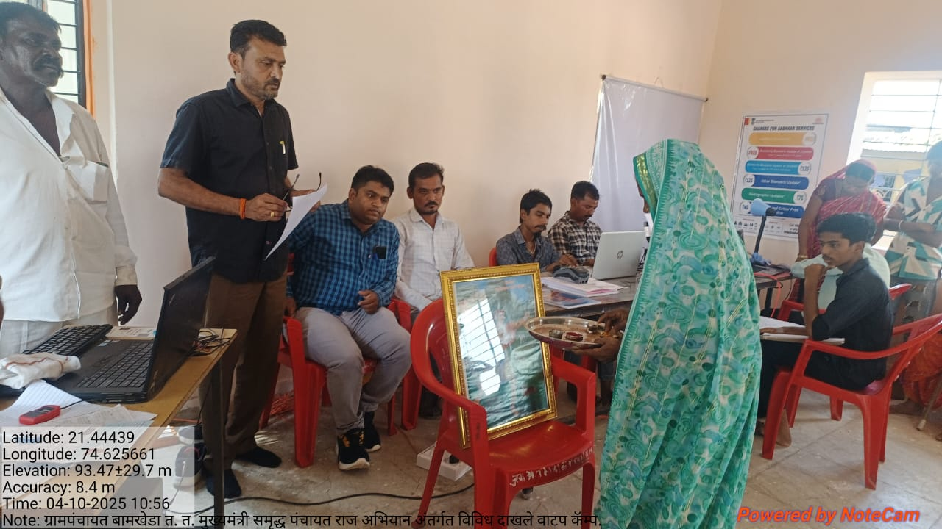

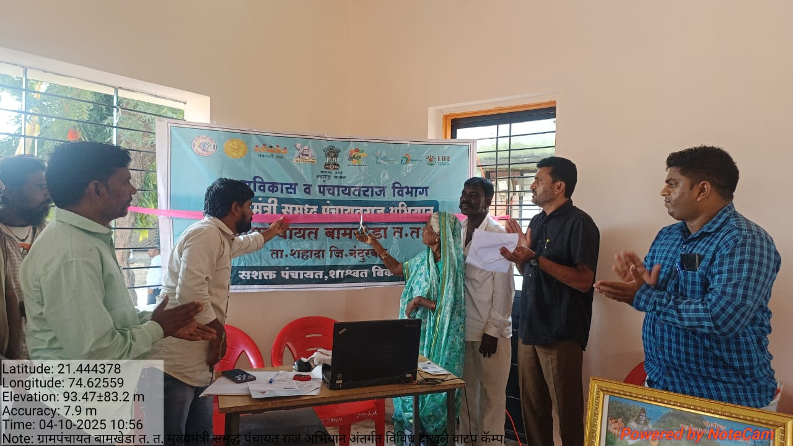

ग्रामपंचायत बामखेडा त.त.ता.शहादा जि.नंदुरबार

मुख्यमंत्री समृद्ध पंचायत राज अभियान अंतर्गत वार्ड नं.१ एकलव्य भवन येथे विविध दाखले वाटप कॅम्प आयोजित करण्यात आला.;-दि.०४/१०/२०२५

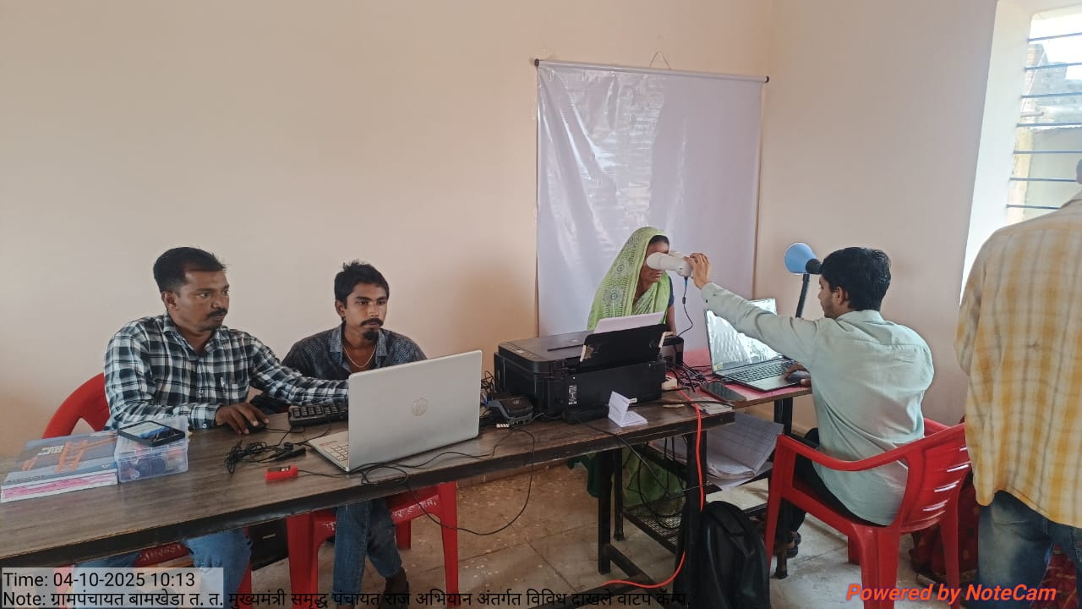

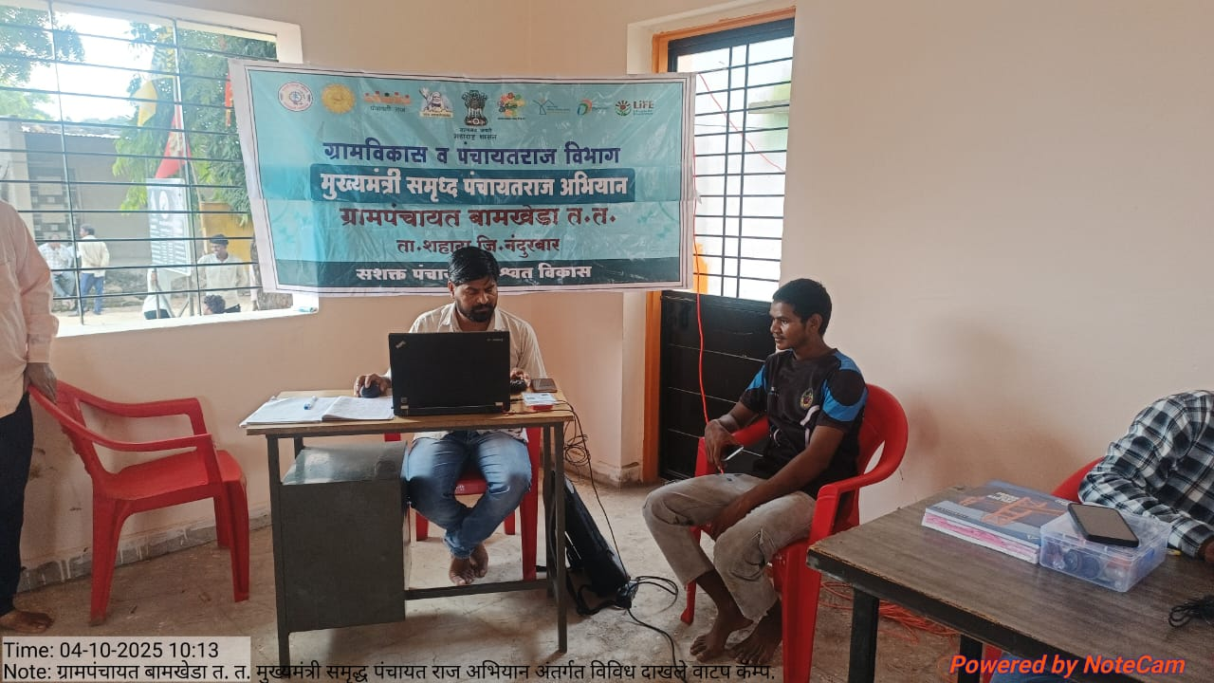

ग्रामपंचायत बामखेडा त.त.ता.शहादा जि.नंदुरबार

मुख्यमंत्री समृद्ध पंचायत राज अभियान अंतर्गत वार्ड नं.१ एकलव्य भवन येथे विविध दाखले वाटप तीन दिवसीय कॅम्प बाबत वर्तमान पत्रात बातमी प्रसिध्द करण्यात आली..;-दि.०४/१०/२०२५

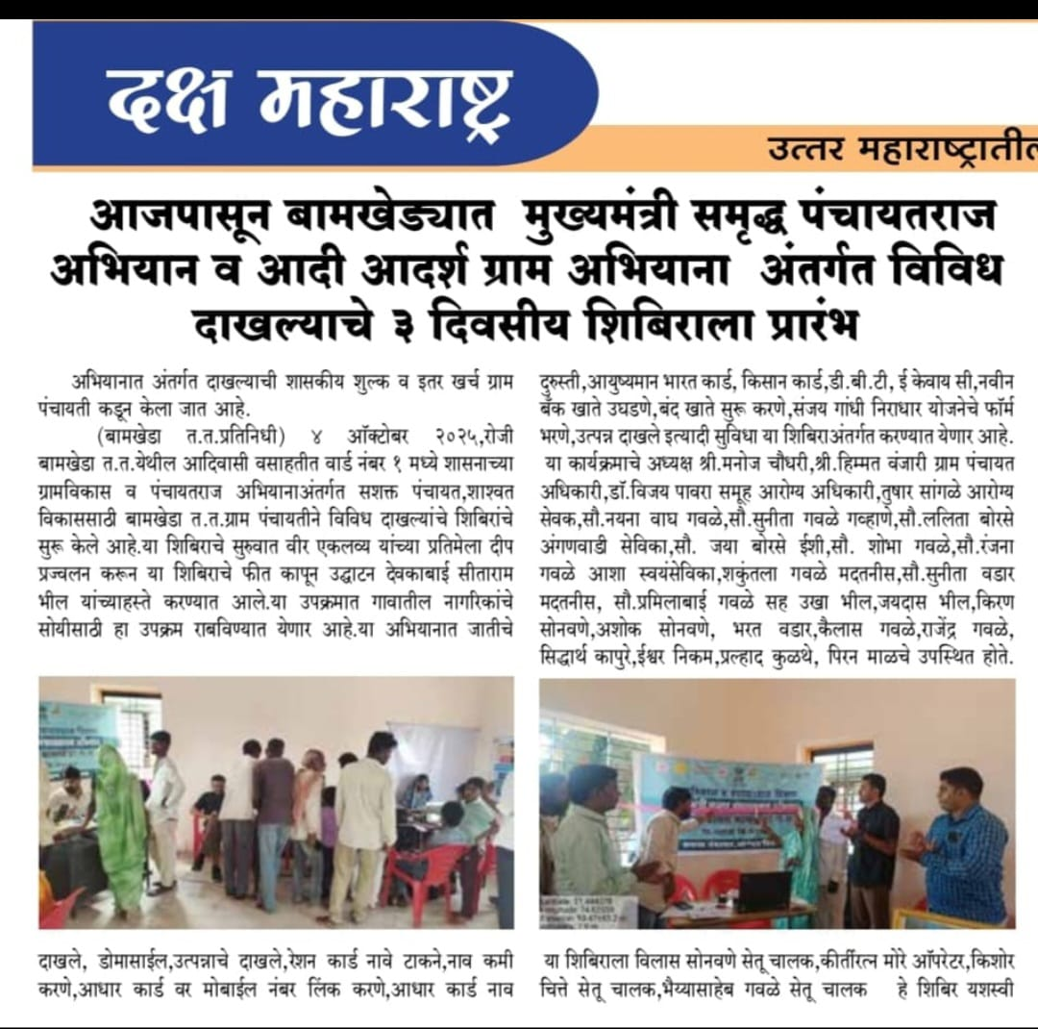

ग्रामपंचायत बामखेडा त.त.ता.शहादा जि.नंदुरबार

मुख्यमंत्री समृद्ध पंचायत राज अभियान अंतर्गत वार्ड नं.१ एकलव्य भवन येथे विविध दाखले वाटप तीन दिवसीय कॅम्पला उत्स्फूर्त प्रतिसाद मिळाल्याची बातमी ..;-दि.०८/१०/२०२५

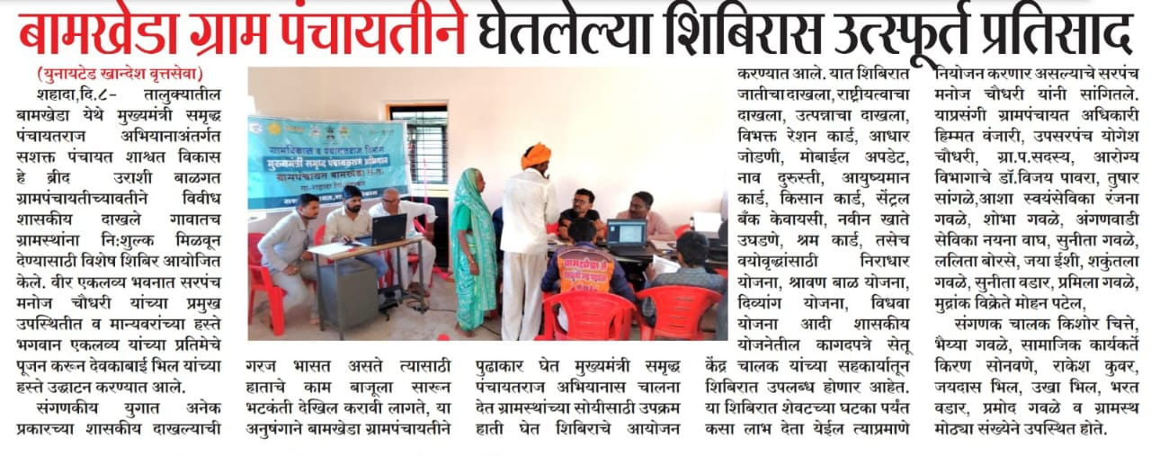

ग्रामपंचायत बामखेडा त.त.ता.शहादा जि.नंदुरबार

मुख्यमंत्री समृद्ध पंचायत राज अभियान अंतर्गत नाविन्यपूर्ण कार्यक्रमा मध्ये अपंग बांधव यांच्या हक्का विषयी मा.दिशा दिंडे हन्डीकॅप (कात्रज,पुणे) यांनी “अपंगांना दया नको,हक्क द्या” या विषयावर प्रबोधन केले .;-दि.११/१०/२०२५

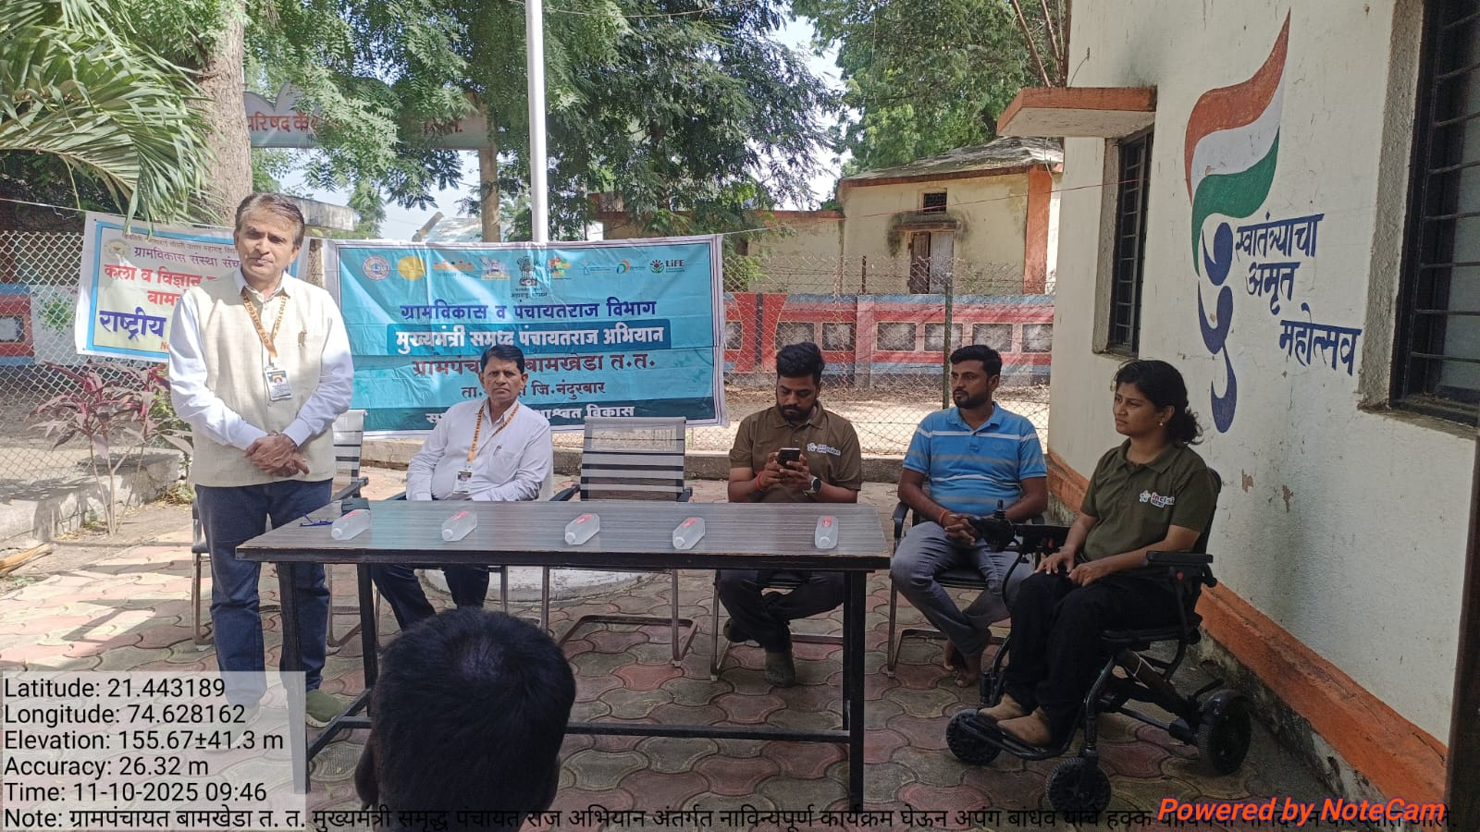

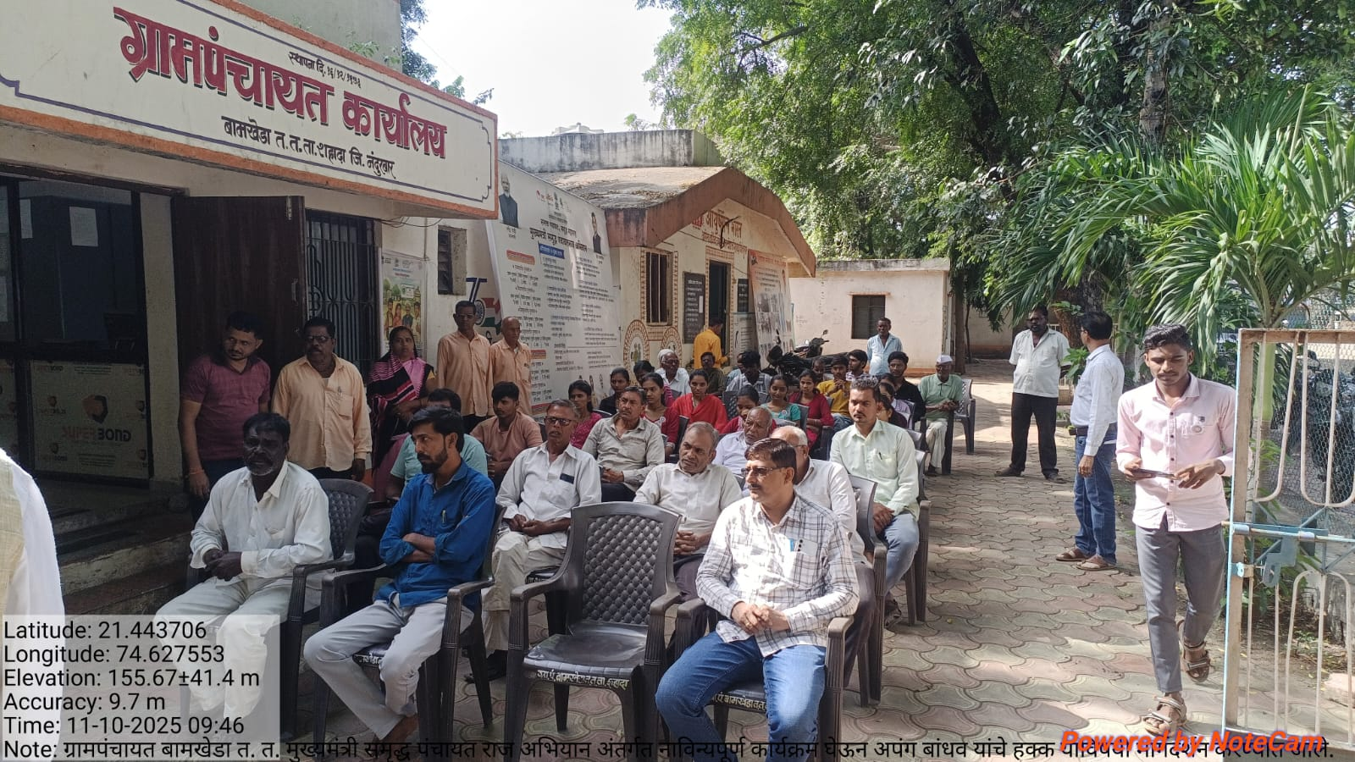

ग्रामपंचायत बामखेडा त.त.ता.शहादा जि.नंदुरबार

मुख्यमंत्री समृद्ध पंचायत राज अभियान अंतर्गत नाविन्यपूर्ण कार्यक्रमा मध्ये अपंग बांधव यांच्या हक्का विषयी मा.दिशा दिंडे हन्डीकॅप (कात्रज,पुणे) यांनी “अपंगांना दया नको,हक्क द्या” या विषयावर प्रबोधन केले ;-दि.११/१०/२०२५

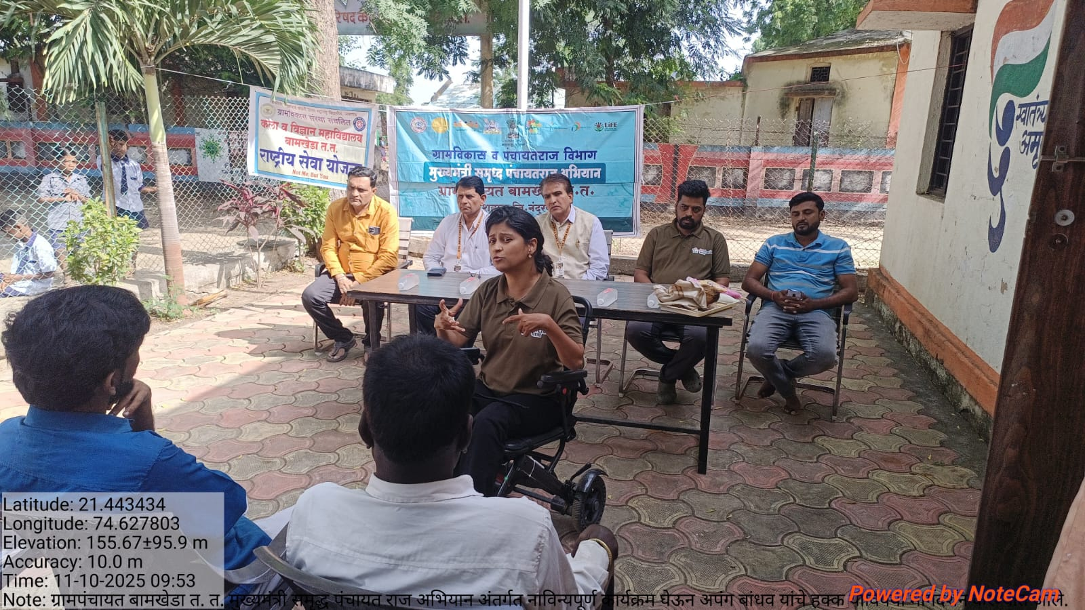

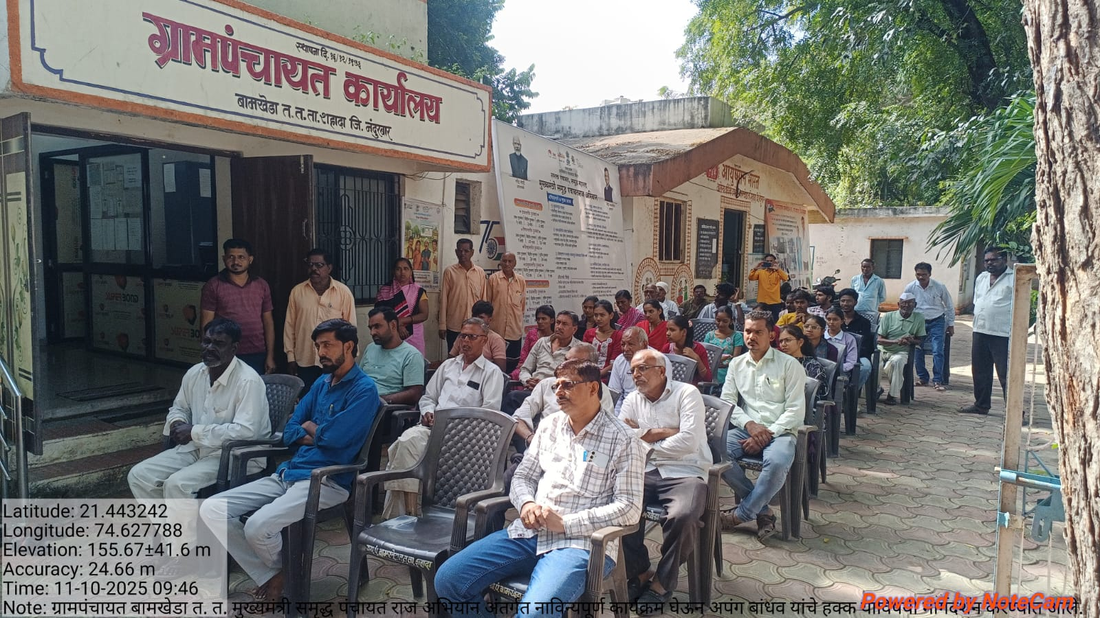

ग्रामपंचायत बामखेडा त.त.ता.शहादा जि.नंदुरबार

मुख्यमंत्री समृद्ध पंचायत राज अभियान अंतर्गत नाविन्यपूर्ण कार्यक्रमा मध्ये जेष्ठ नागरिक यांना आधार काठी.शालेय विध्यार्थी यांना शालेय दप्तर,अपंग बांधव यांना धनादेश वाटप करण्यात आले या कार्यक्रमाला मा.गटविकास अधिकारी एस.टी.सोनवणे साहेब,सहा.गटविकास अधिकारी विकास राठोड साहेब,बि.के.पाटील विस्तार अधिकारी सो.उपस्थित होते ;-दि.१४/१०/२०२५

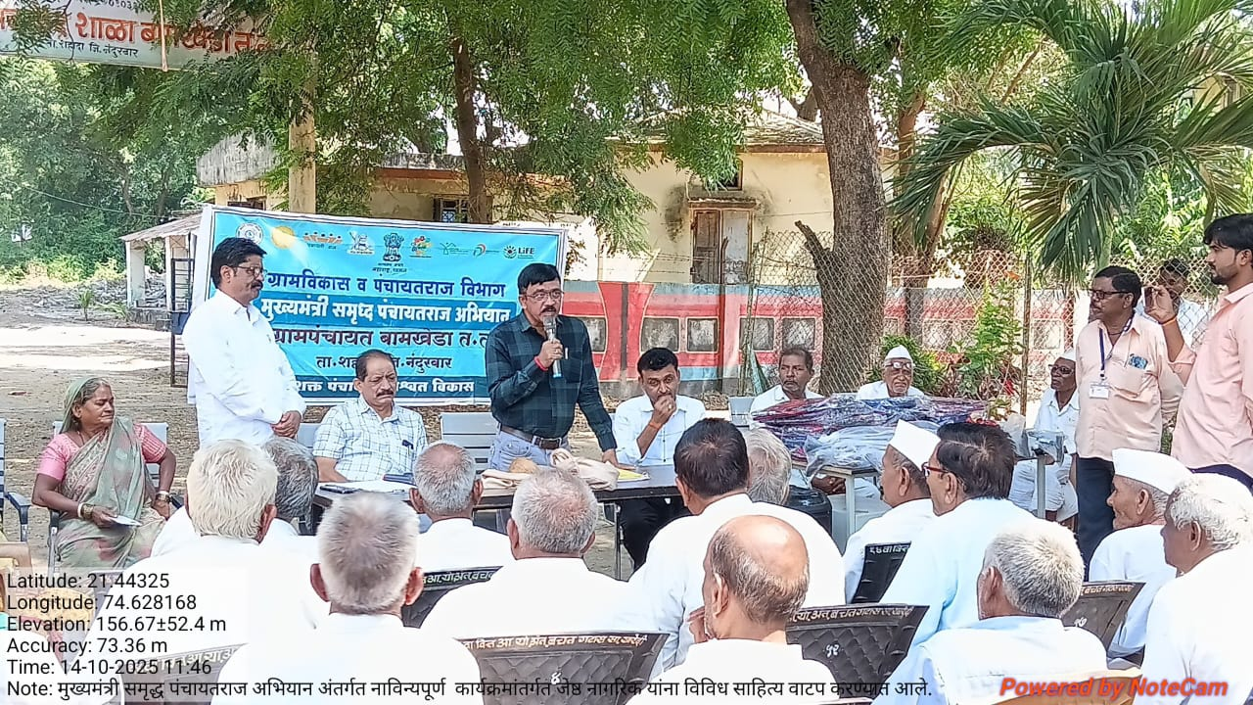

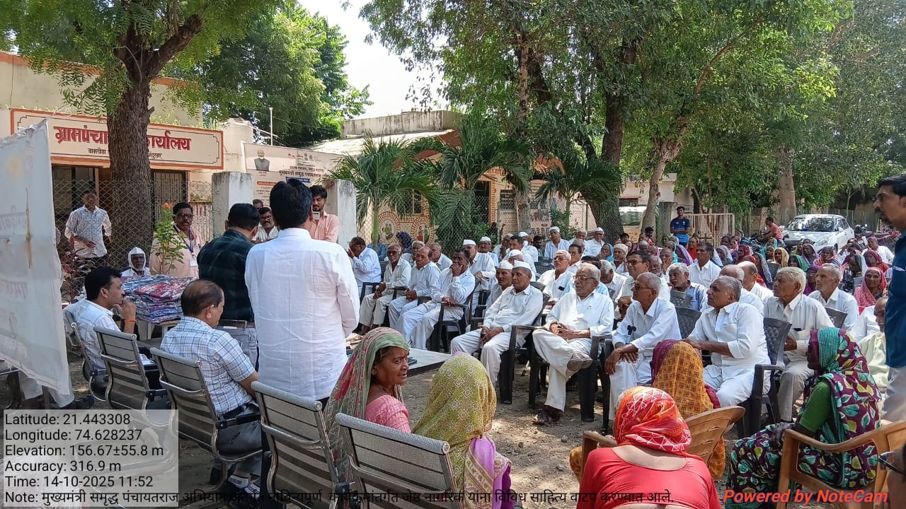

ग्रामपंचायत बामखेडा त.त.ता.शहादा जि.नंदुरबार

मुख्यमंत्री समृद्ध पंचायत राज अभियान अंतर्गत नाविन्यपूर्ण कार्यक्रमा मध्ये जेष्ठ नागरिक यांना आधार काठी वाटप करण्यात आले या कार्यक्रमाला मा.गटविकास अधिकारी एस.टी.सोनवणे साहेब,सहा.गटविकास अधिकारी विकास राठोड साहेब,बि.के.पाटील विस्तार अधिकारी सो.उपस्थित होते ;-दि.१४/१०/२०२५

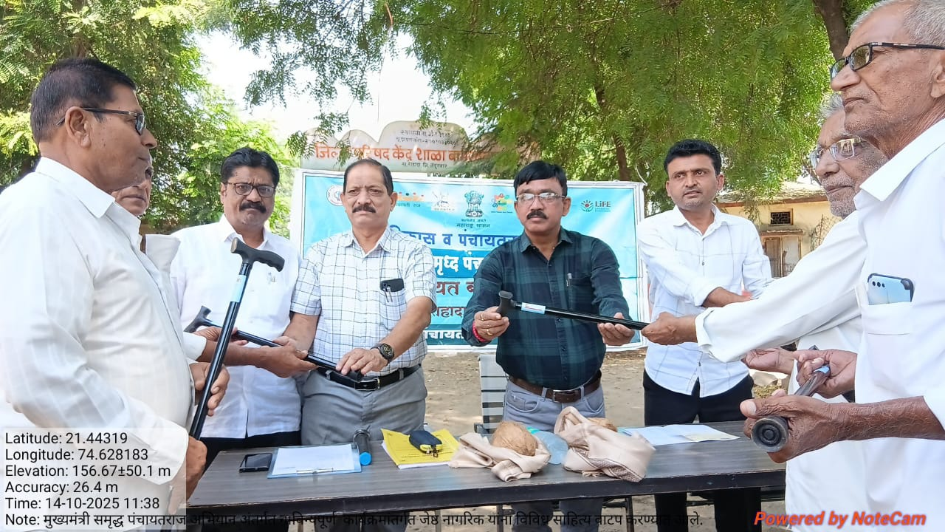

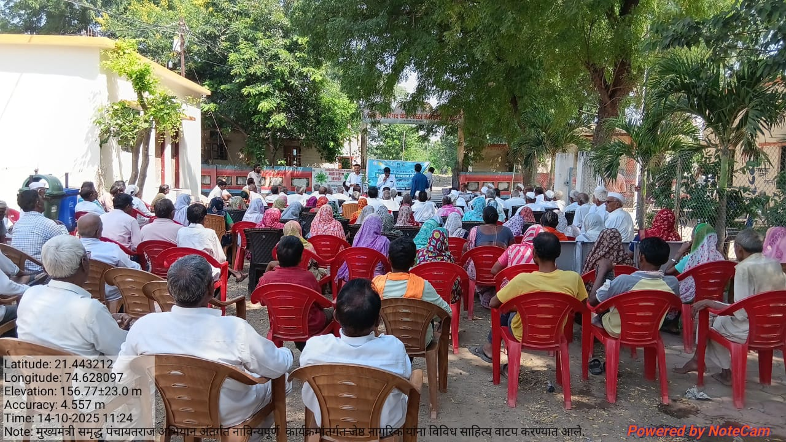

ग्रामपंचायत बामखेडा त.त.ता.शहादा जि.नंदुरबार

मुख्यमंत्री समृद्ध पंचायत राज अभियान अंतर्गत नाविन्यपूर्ण कार्यक्रमा मध्ये जि.प.केंद्र शाळा बामखेडा येथील विध्यार्थी यांना शालेय दप्तर वाटप करण्यात आले या कार्यक्रमाला मा.गटविकास अधिकारी एस.टी.सोनवणे साहेब,सहा.गटविकास अधिकारी विकास राठोड साहेब,बि.के.पाटील विस्तार अधिकारी सो.मा .सरपंच सो,मनोज बन्सिलाल चौधरी,ग्रामपंचायत अधिकारी एच,आर.वंजारी उपस्थित होते ;-दि.१४/१०/२०२५

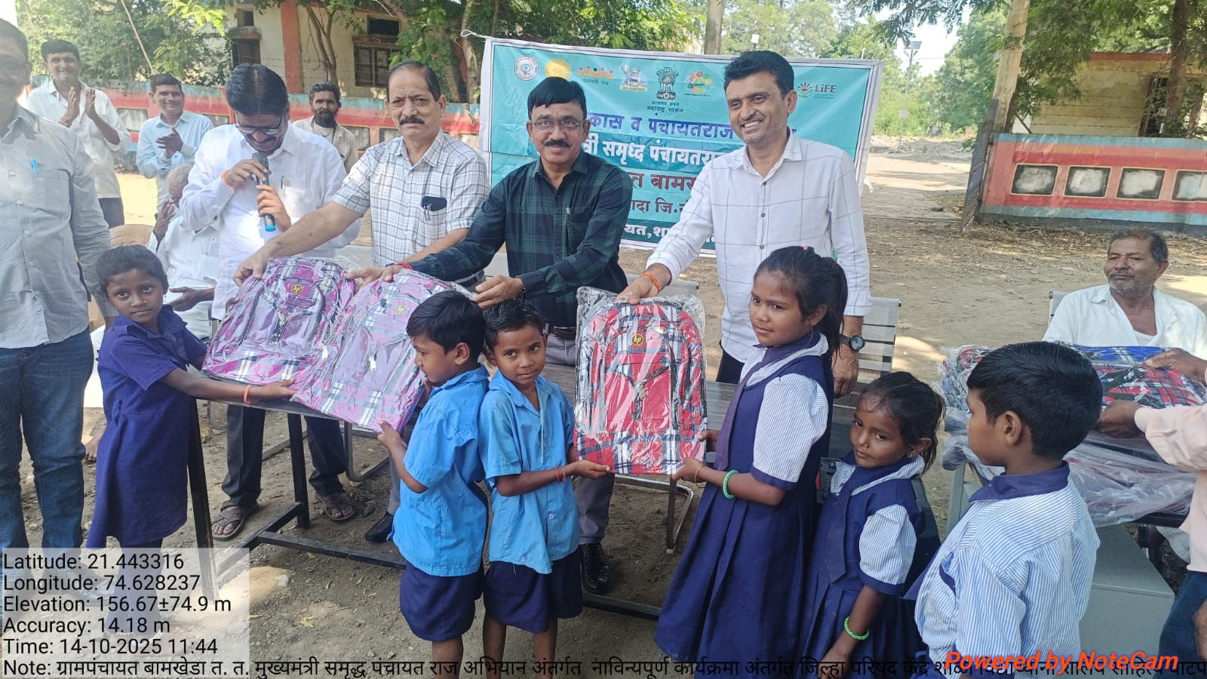

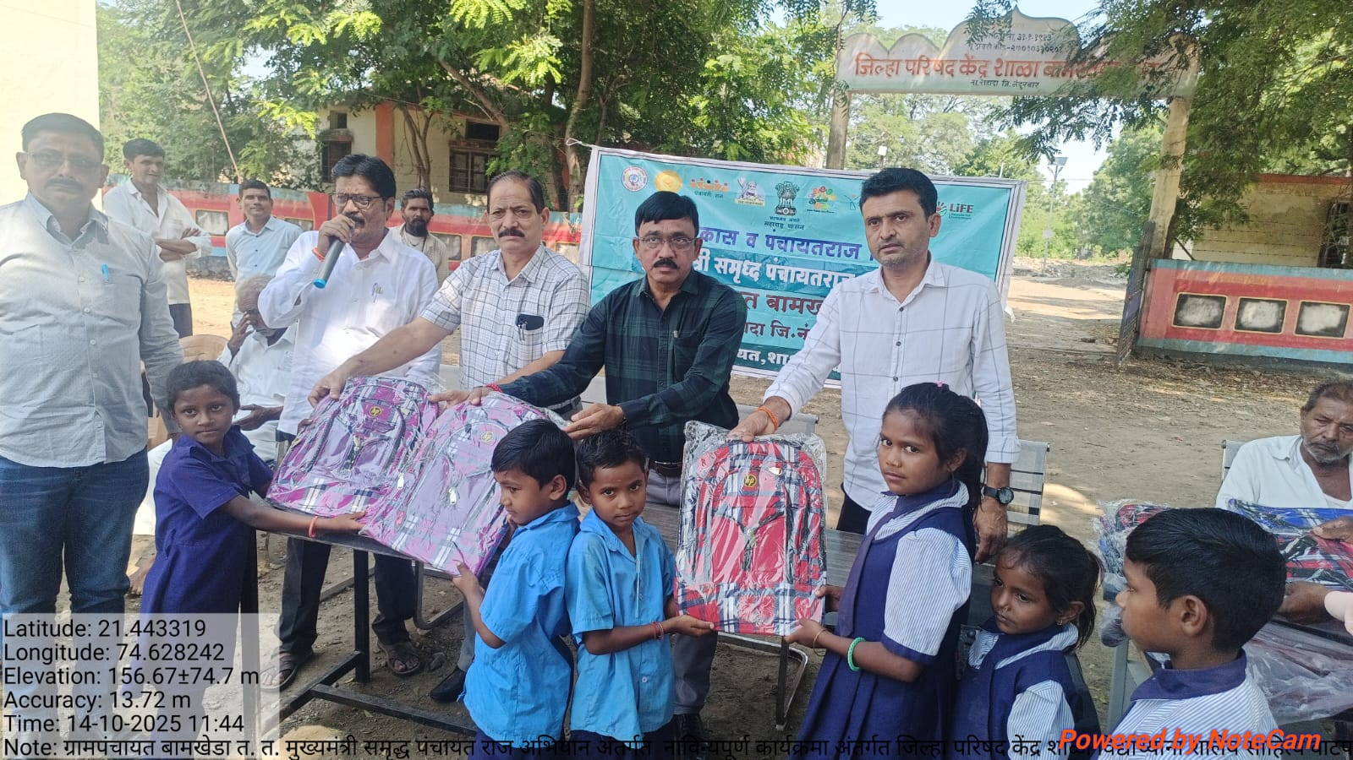

ग्रामपंचायत बामखेडा त.त.ता.शहादा जि.नंदुरबार

मुख्यमंत्री समृद्ध पंचायत राज अभियान अंतर्गत नाविन्यपूर्ण कार्यक्रमा मध्ये अपंग बांधव यांना धनादेश वाटप करण्यात आले या कार्यक्रमाला मा.गटविकास अधिकारी एस.टी.सोनवणे साहेब,सहा.गटविकास अधिकारी विकास राठोड साहेब,बि.के.पाटील विस्तार अधिकारी सो.मा .सरपंच सो,मनोज बन्सिलाल चौधरी,ग्रामपंचायत अधिकारी एच,आर.वंजारी उपस्थित होते ;-दि.१४/१०/२०२५

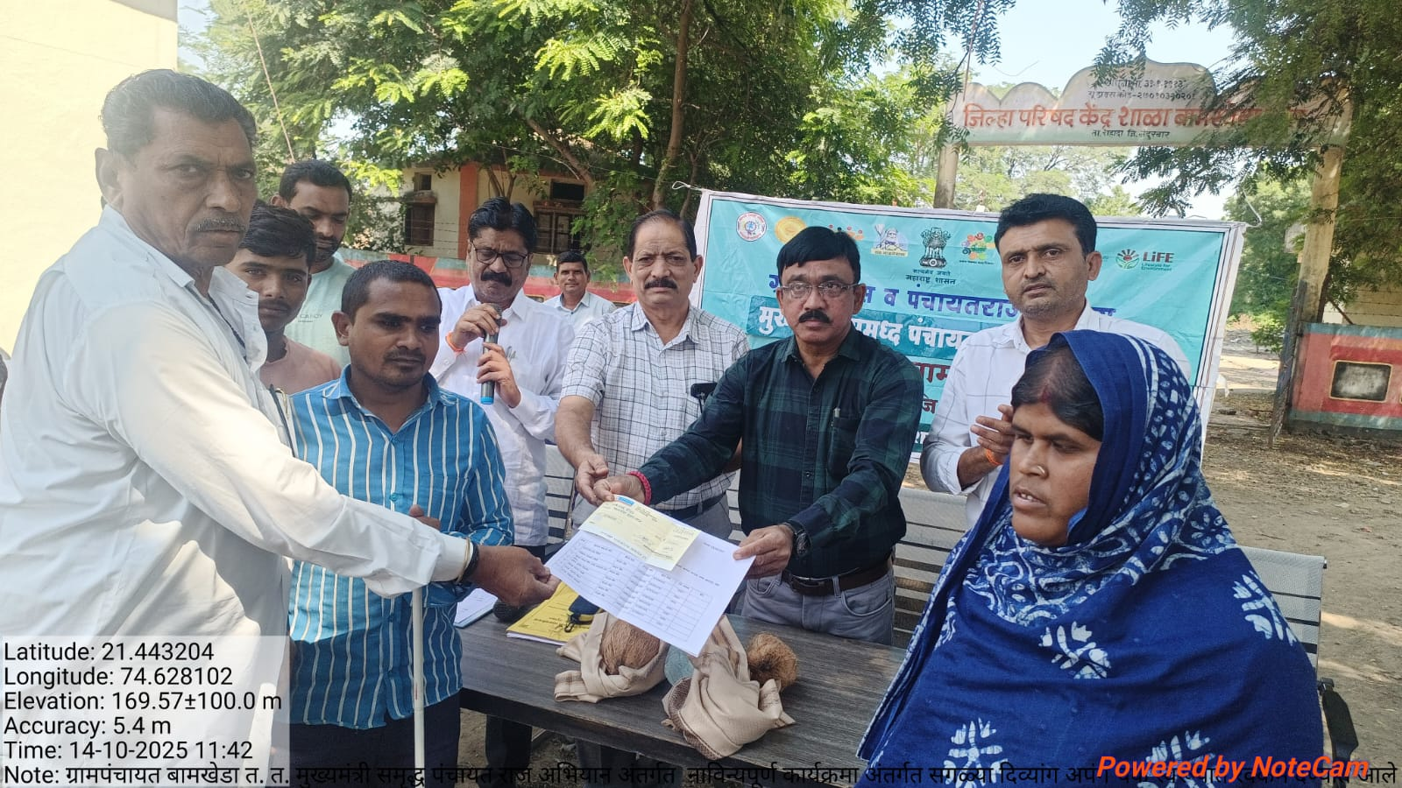

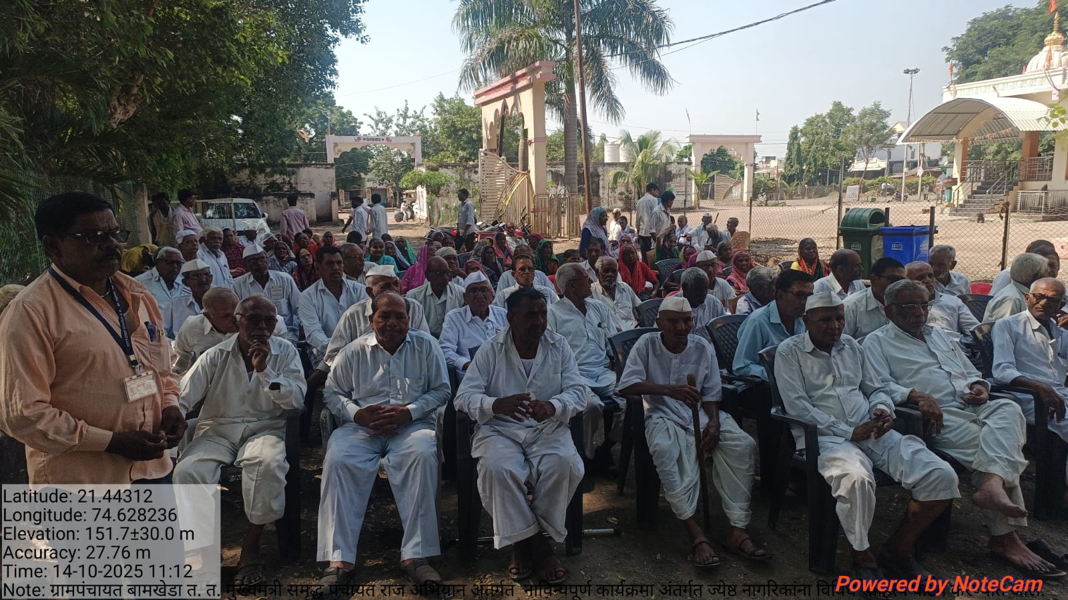

ग्रामपंचायत बामखेडा त.त.ता.शहादा जि.नंदुरबार

मुख्यमंत्री समृद्ध पंचायत राज अभियान अंतर्गत तक्रार पेटी /सूचना पेटीचे सन्मानिय मा.गटविकास अधिकारी एस.टी.सोनवणे साहेब यांच्या हस्ते उद्घाटन करण्यात आले या कार्यक्रमाला सहा.गटविकास अधिकारी विकास राठोड साहेब,बि.के.पाटील विस्तार अधिकारी सो.मा.सरपंच सो,मनोज बन्सिलाल चौधरी,ग्रामपंचायत अधिकारी एच,आर.वंजारी उपस्थित होते ;-दि.१४/१०/२०२५

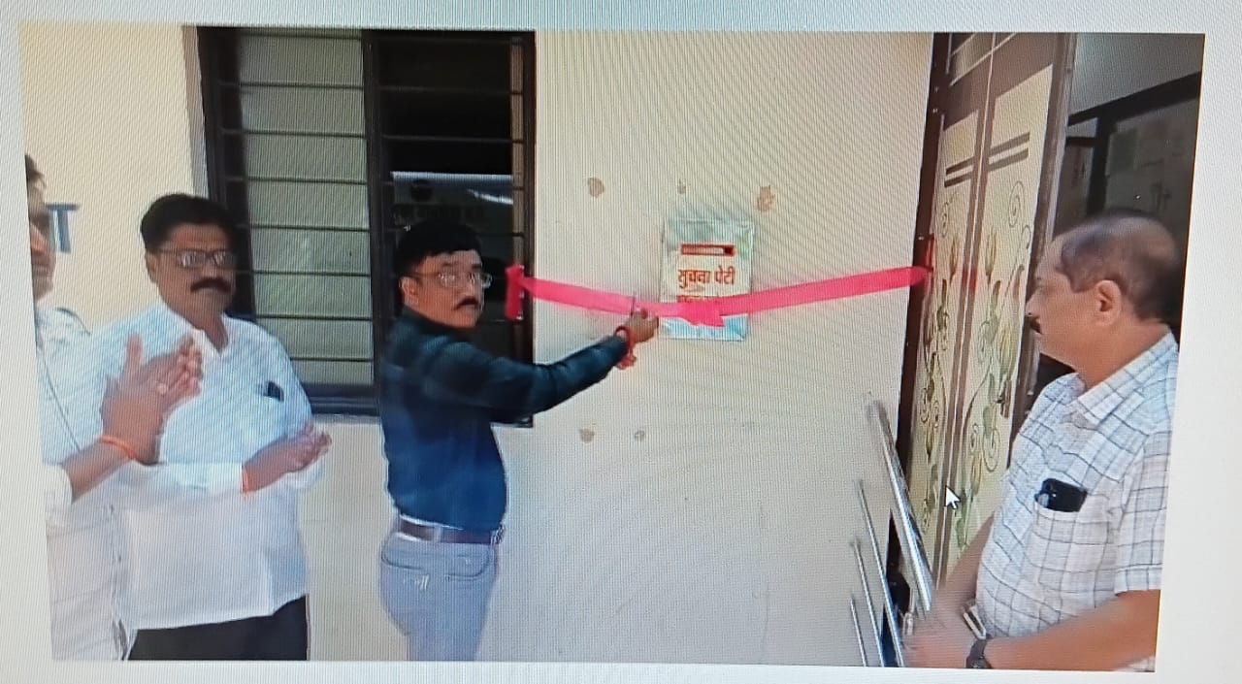

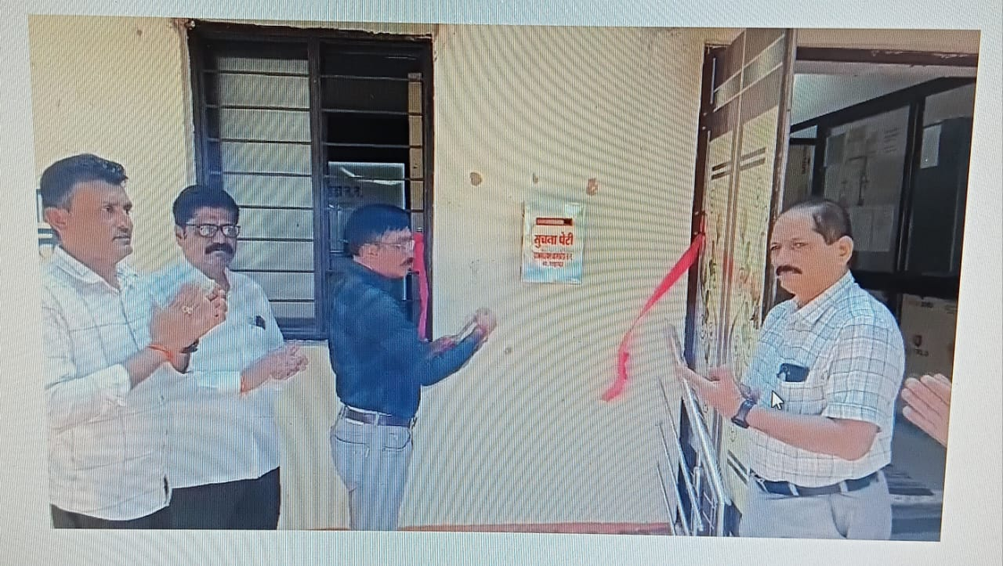

ग्रामपंचायत बामखेडा त.त.ता.शहादा जि.नंदुरबार

मुख्यमंत्री समृद्ध पंचायत राज अभियान अंतर्गत कावेरी गल्लीत वृक्षारोपण करण्यात आले.या कार्यक्रमाला मा.सरपंच श्री.मनोज बन्सिलाल चौधरी,पत्रकार व ग्रामस्थ उपस्थित होते ..;-दि.२१/१०/२०२५

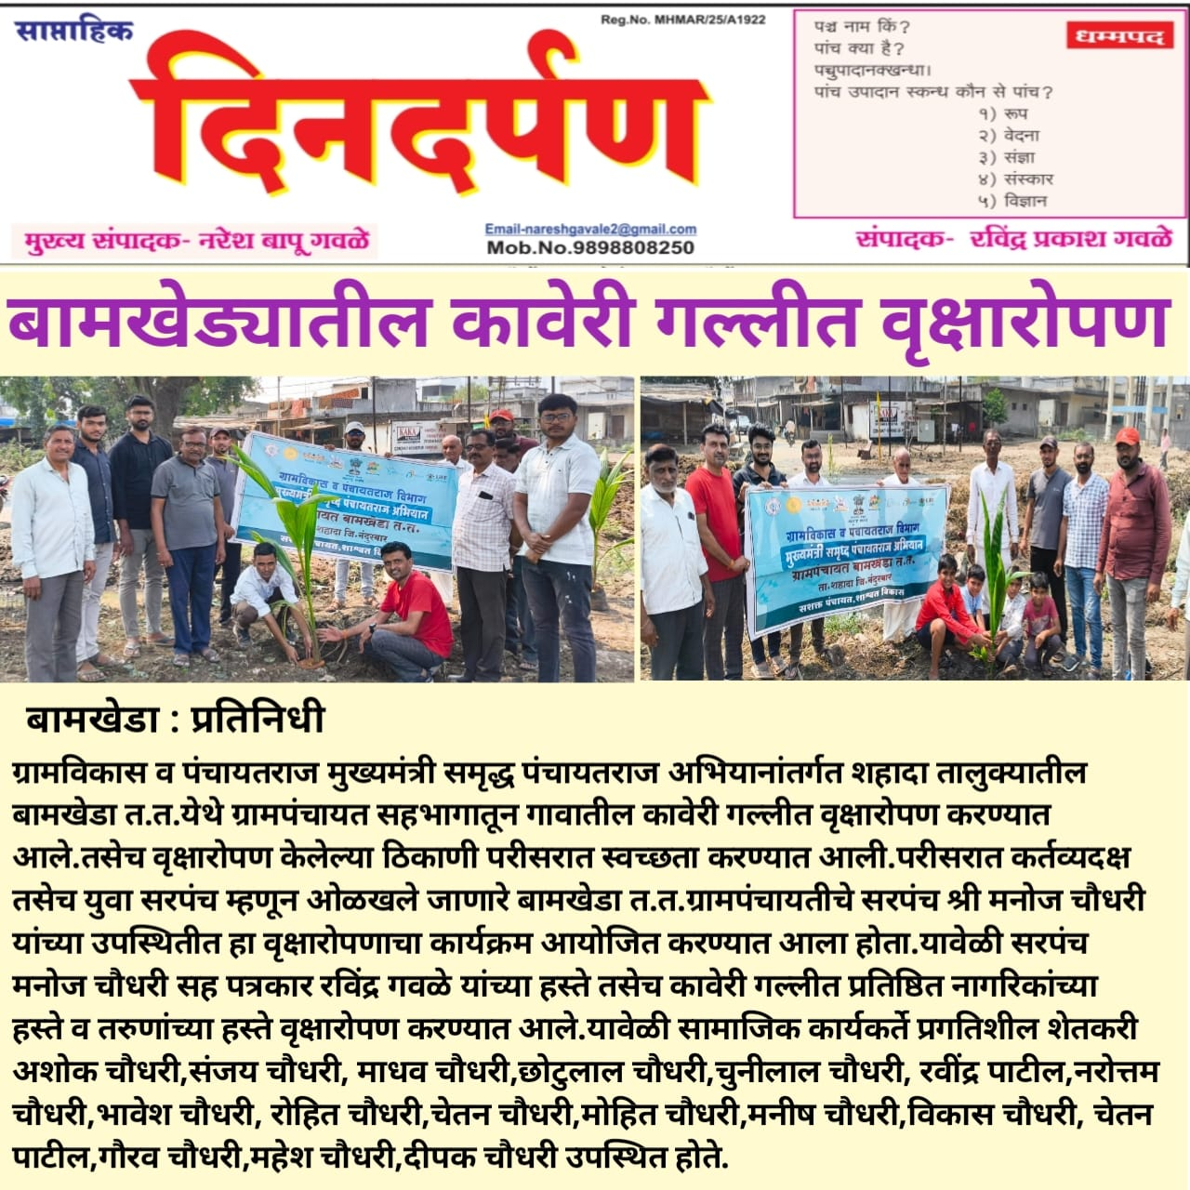

ग्रामपंचायत बामखेडा त.त.ता.शहादा जि.नंदुरबार

मुख्यमंत्री समृद्ध पंचायत राज अभियान अंतर्गत सरदार वल्लभभाई पटेल चौक येथे वृक्षारोपण करण्यात आले.या कार्यक्रमाला मा.सरपंच श्री.मनोज बन्सिलाल चौधरी व ग्रामस्थ,बालक उपस्थित होते ..;-दि.१९/१०/२०२५

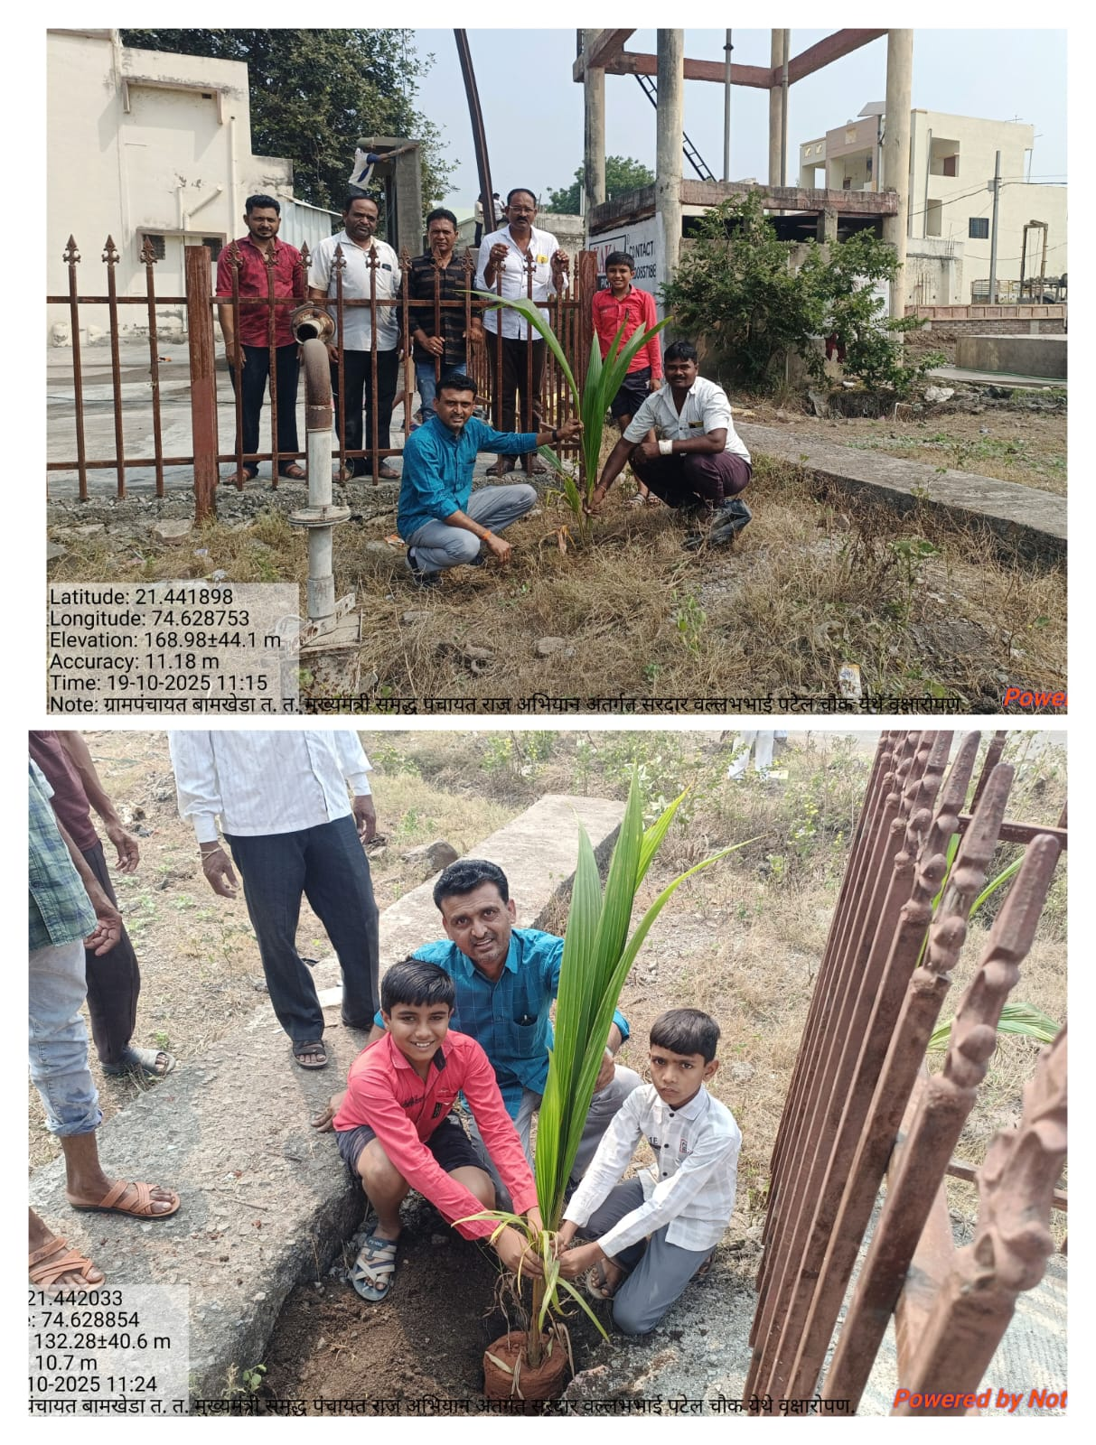

ग्रामपंचायत बामखेडा त.त.ता.शहादा जि.नंदुरबार

मुख्यमंत्री समृद्ध पंचायत राज अभियान अंतर्गत नव बौद्ध वस्तीत रस्ता कॉंक्रीटीकरण करण्यात आले.या कार्यक्रमाला मा.सरपंच श्री.मनोज बन्सिलाल चौधरी व ग्रामस्थ उपस्थित होते ..;-दि.१५/१०/२०२५

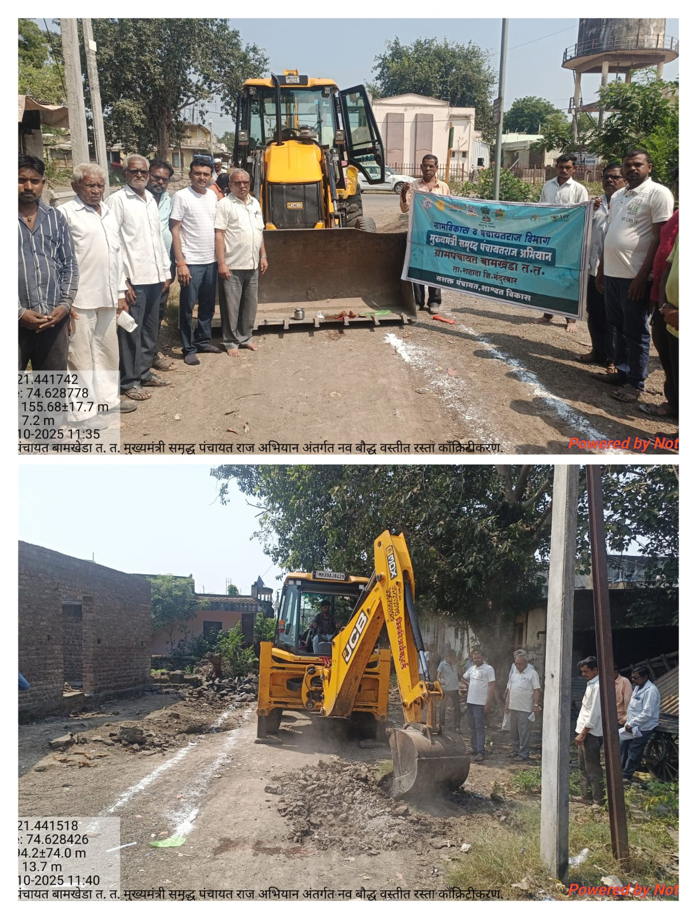

ग्रामपंचायत बामखेडा त.त.ता.शहादा जि.नंदुरबार

मुख्यमंत्री समृद्ध पंचायत राज अभियान अंतर्गत आरोग्य शिबीर घेण्यात आले.या कार्यक्रमाला मा.सरपंच श्री.मनोज बन्सिलाल चौधरी व ग्रामस्थ उपस्थित होते ..;-दि.२९/१०/२०२५

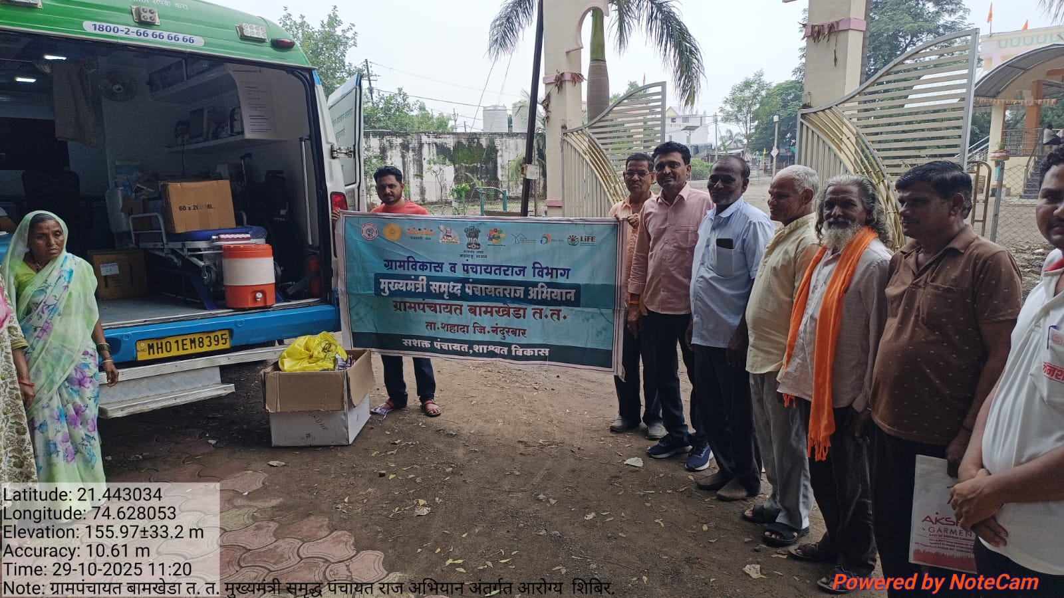

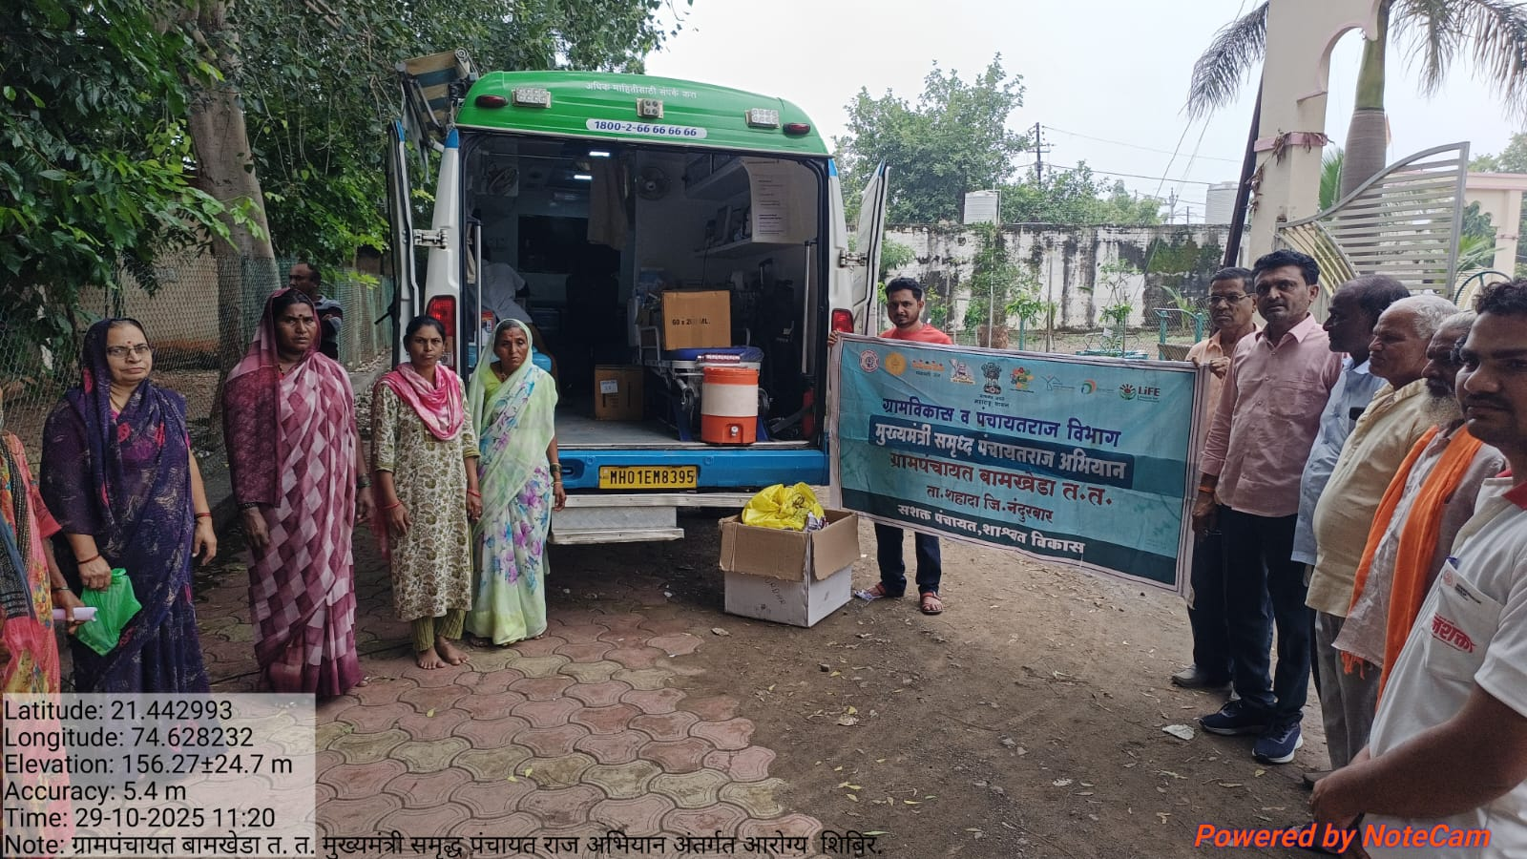

ग्रामपंचायत बामखेडा त.त.ता.शहादा जि.नंदुरबार

मुख्यमंत्री समृद्ध पंचायत राज अभियान अंतर्गत शेतकरी शिबीर घेण्यात आले.या कार्यक्रमाला मा.सरपंच श्री.मनोज बन्सिलाल चौधरी व ग्रामस्थ उपस्थित होते ..;-दि.२९/१०/२०२५

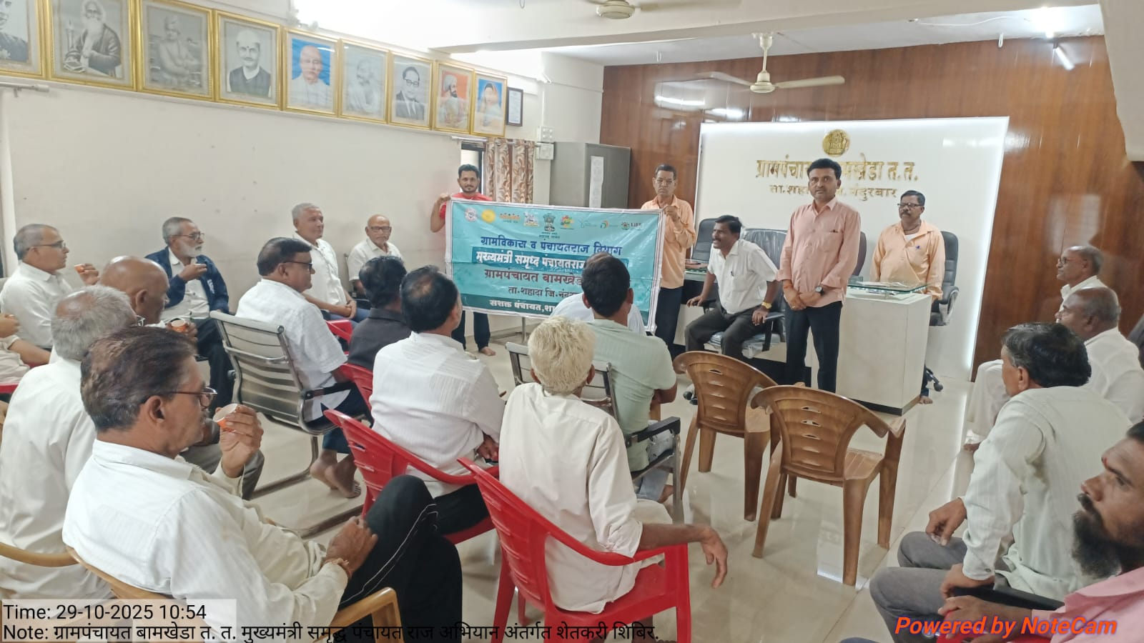

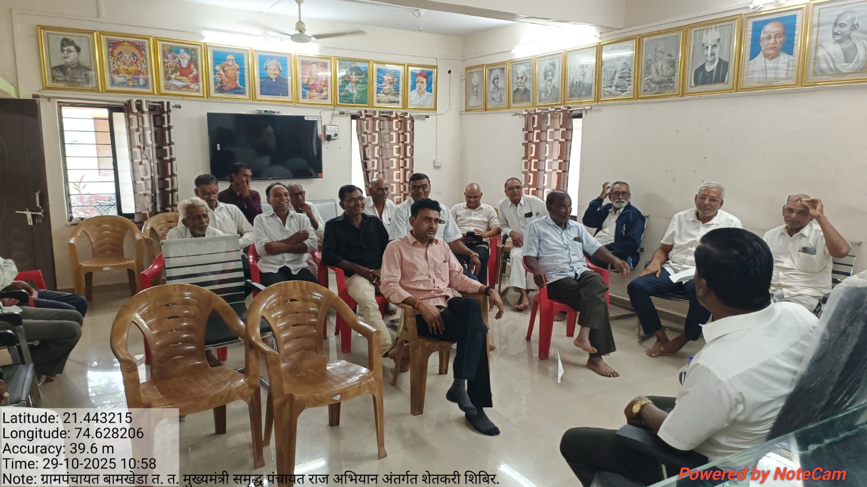

ग्रामपंचायत बामखेडा त.त.ता.शहादा जि.नंदुरबार

मुख्यमंत्री समृद्ध पंचायत राज अभियान अंतर्गत गटार बांधकाम करण्यात आले..दि.०२/११/२०२५

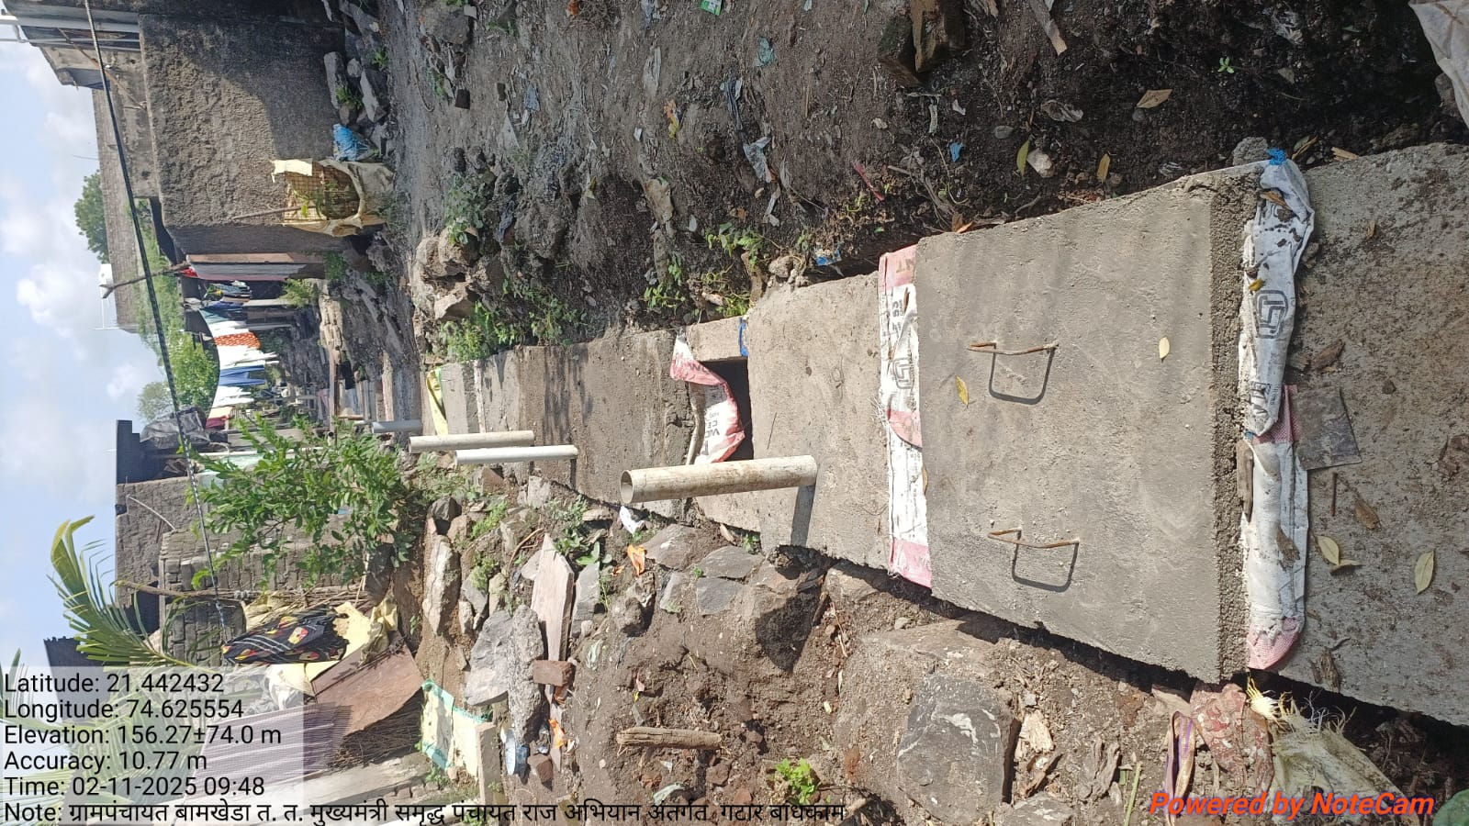

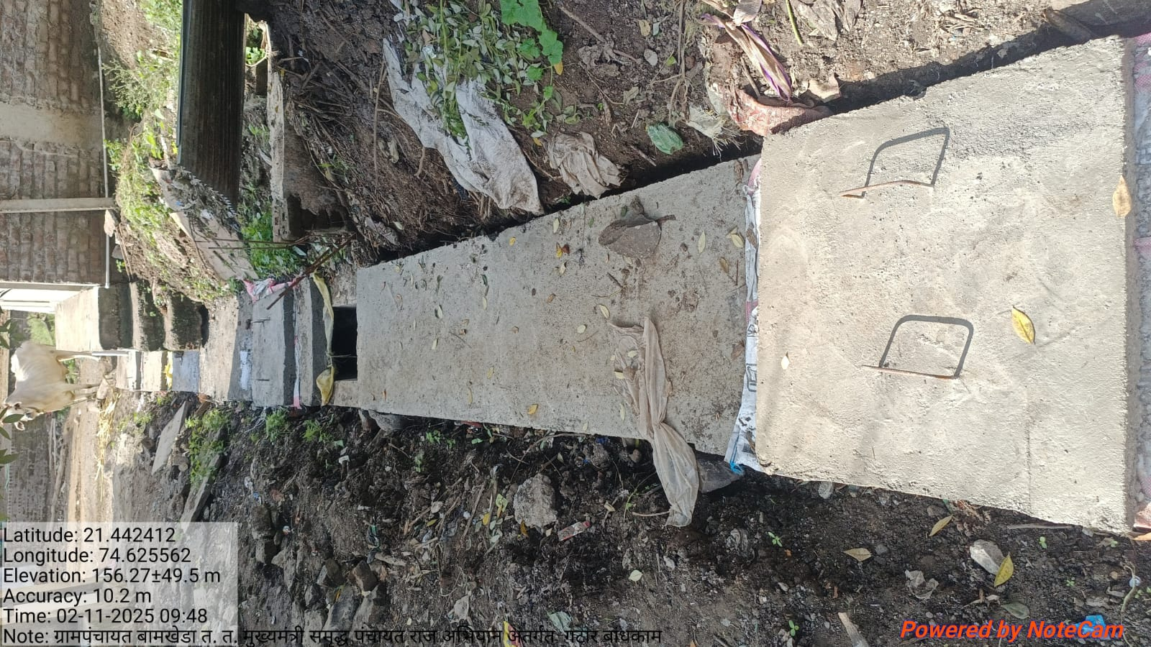

ग्रामपंचायत बामखेडा त.त.ता.शहादा जि.नंदुरबार

मुख्यमंत्री समृद्ध पंचायत राज अभियान अंतर्गत तणनाशक फवारणी करण्यात आली ..दि.०२/११/२०२५

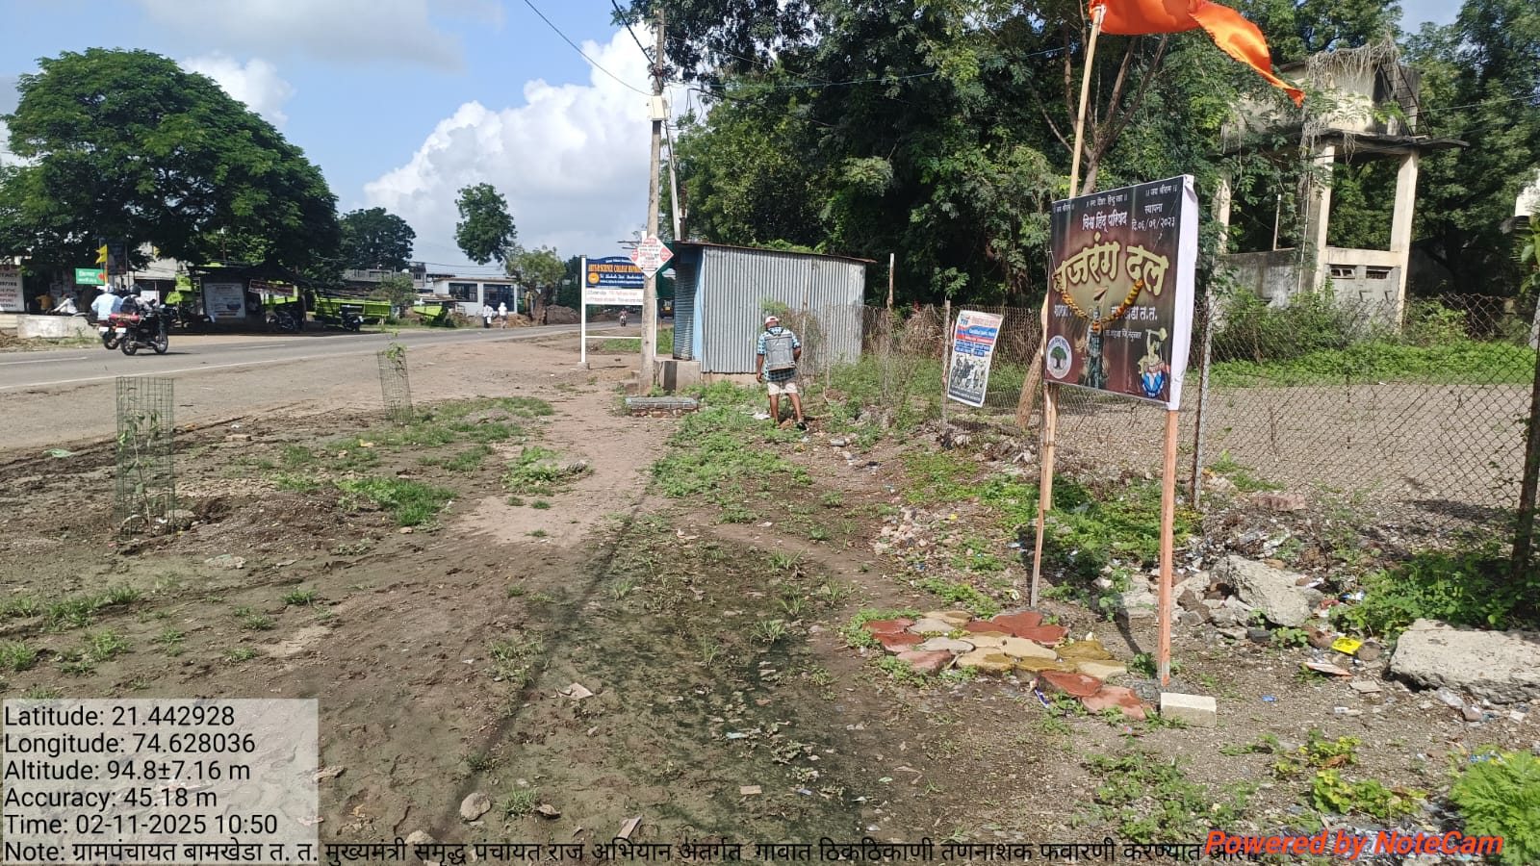

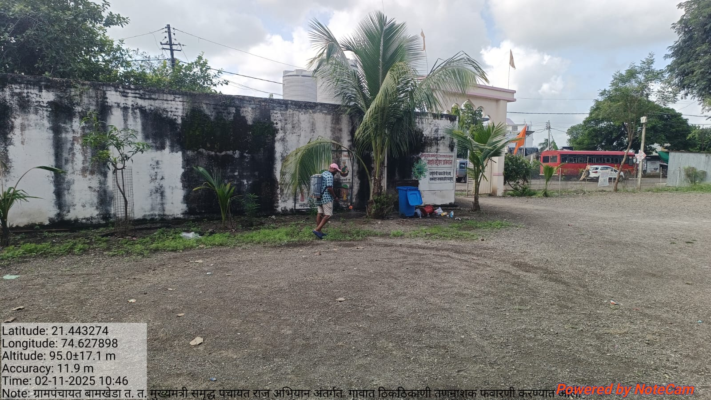

ग्रामपंचायत बामखेडा त.त.ता.शहादा जि.नंदुरबार

मुख्यमंत्री समृद्ध पंचायत राज अभियान अंतर्गत तणनाशक फवारणी करण्यात आली

दि.०२/११/२०२५

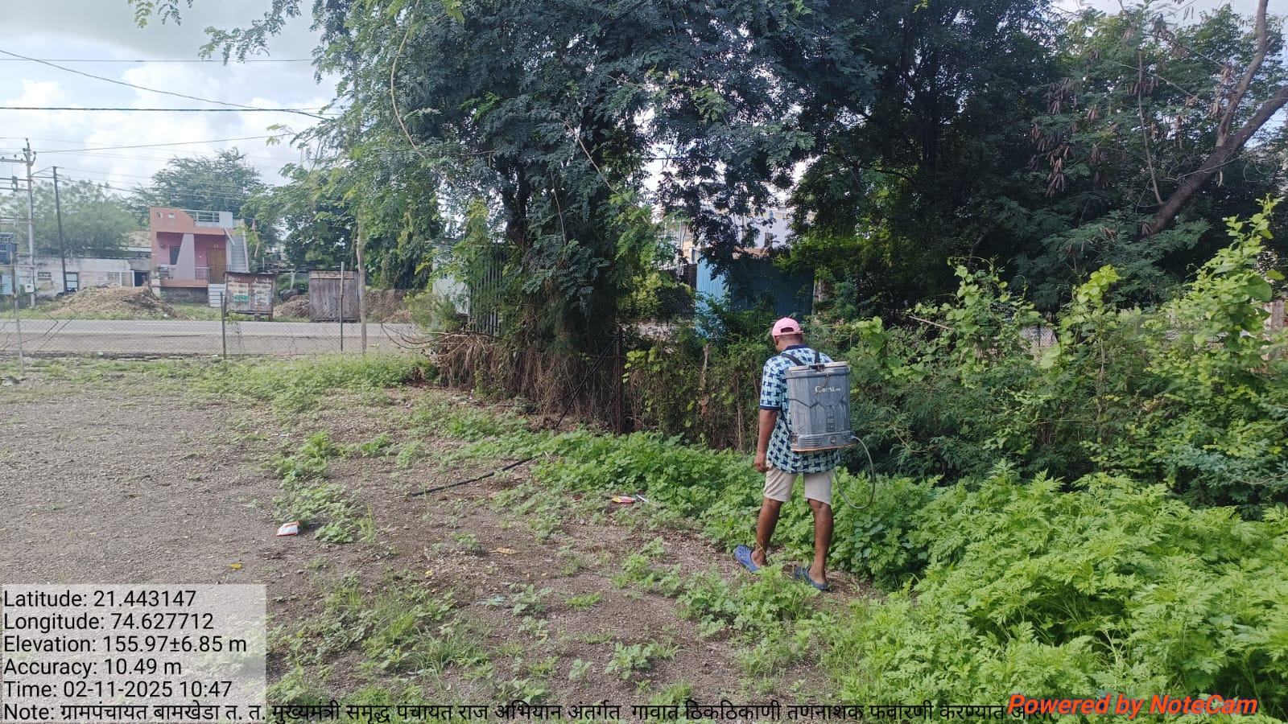

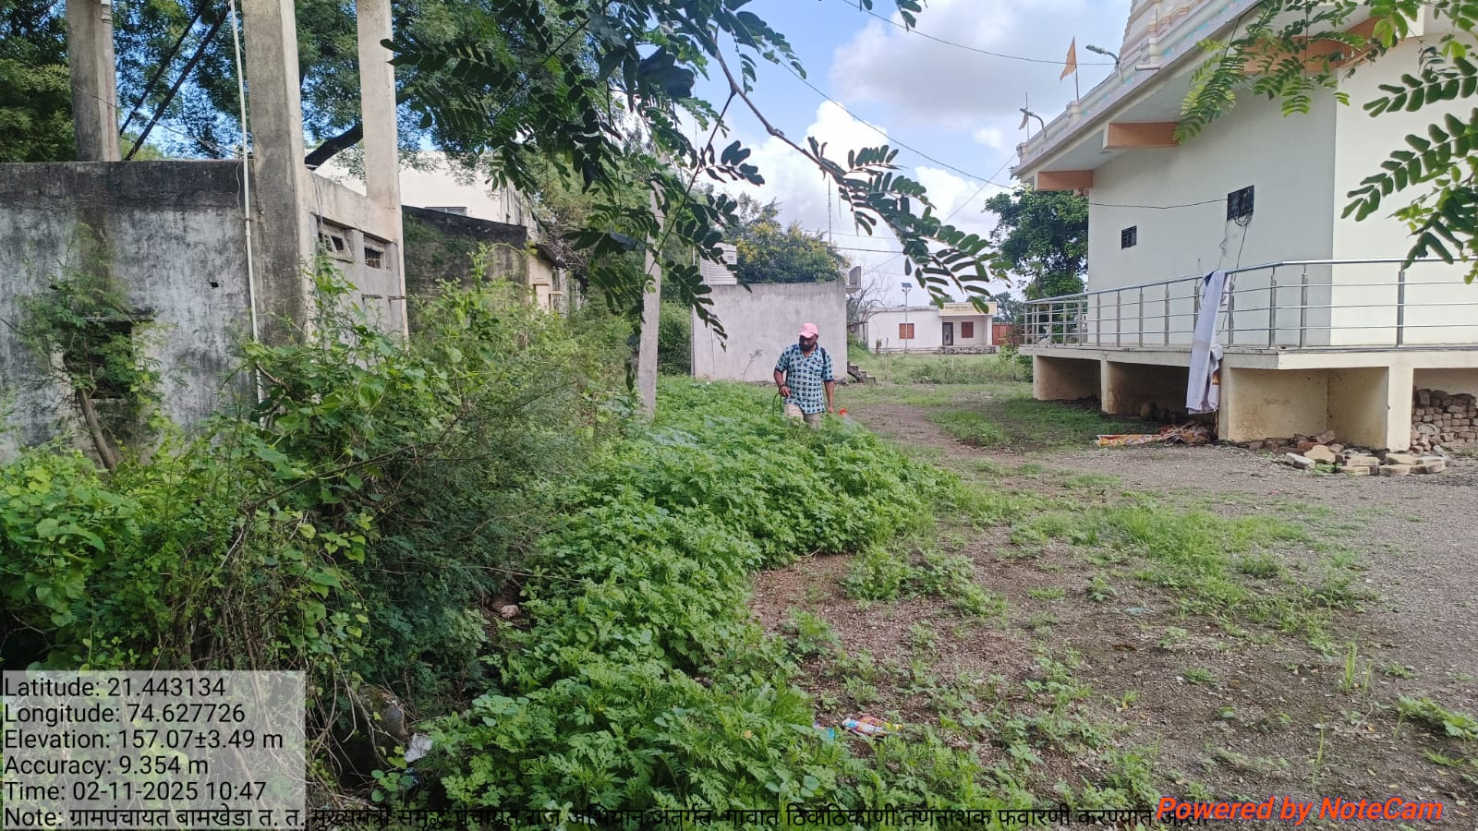

ग्रामपंचायत बामखेडा त.त.ता.शहादा जि.नंदुरबार

मुख्यमंत्री समृद्ध पंचायत राज अभियान अंतर्गत मा.सरपंच मनोज बन्सिलाल चौधरी यांच्या हस्ते मृत व्यक्ती झालेल्या कुटुंबाला घरी जाऊन मृत्यू दाखला वाटप करण्यात आला .:--दि.०१/१२/२०२५

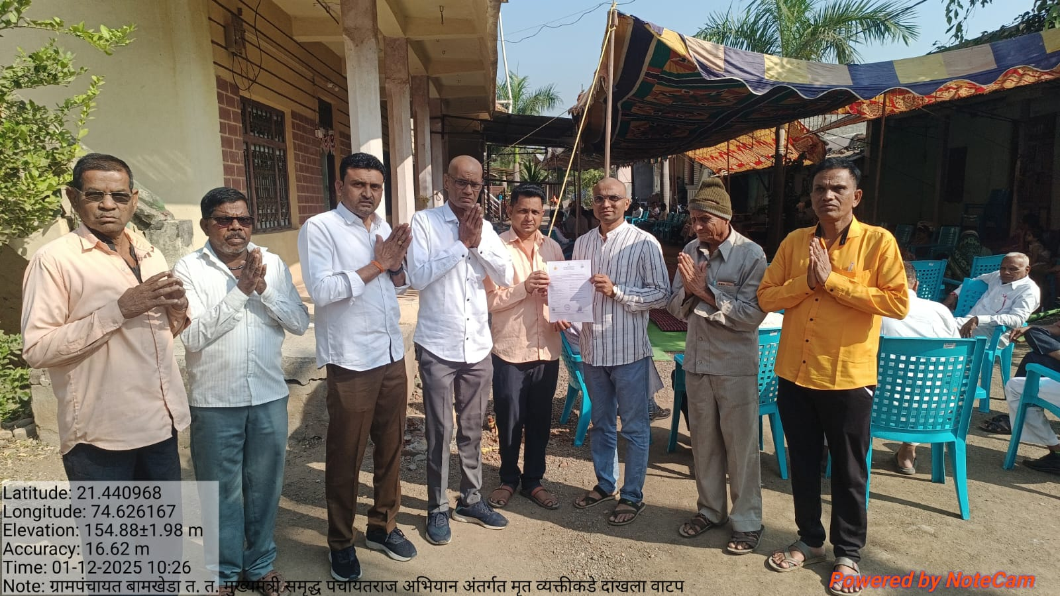

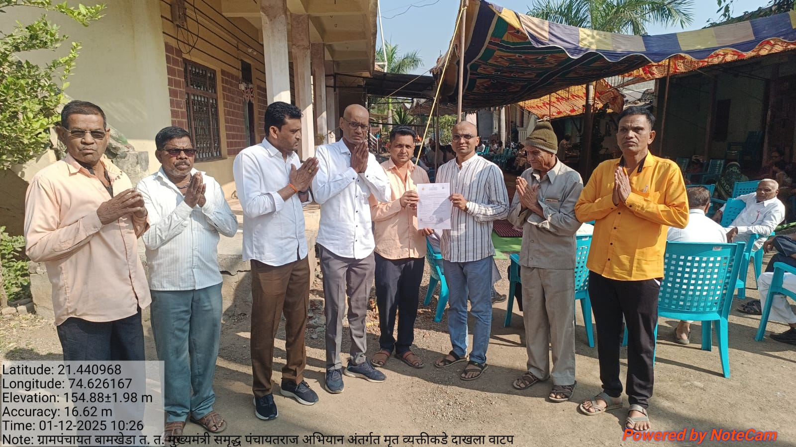

ग्रामपंचायत बामखेडा त.त.ता.शहादा जि.नंदुरबार

मुख्यमंत्री समृद्ध पंचायत राज अभियान अंतर्गत आरोग्य शिबीर घेण्यात आले.या कार्यक्रमाला मा.सरपंच श्री.मनोज बन्सिलाल चौधरी,ग्रामपंचायत अधिकारी श्री.एच.आर.वंजारी व ग्रामस्थ उपस्थित होते ..;-दि.०४/१२/२०२५

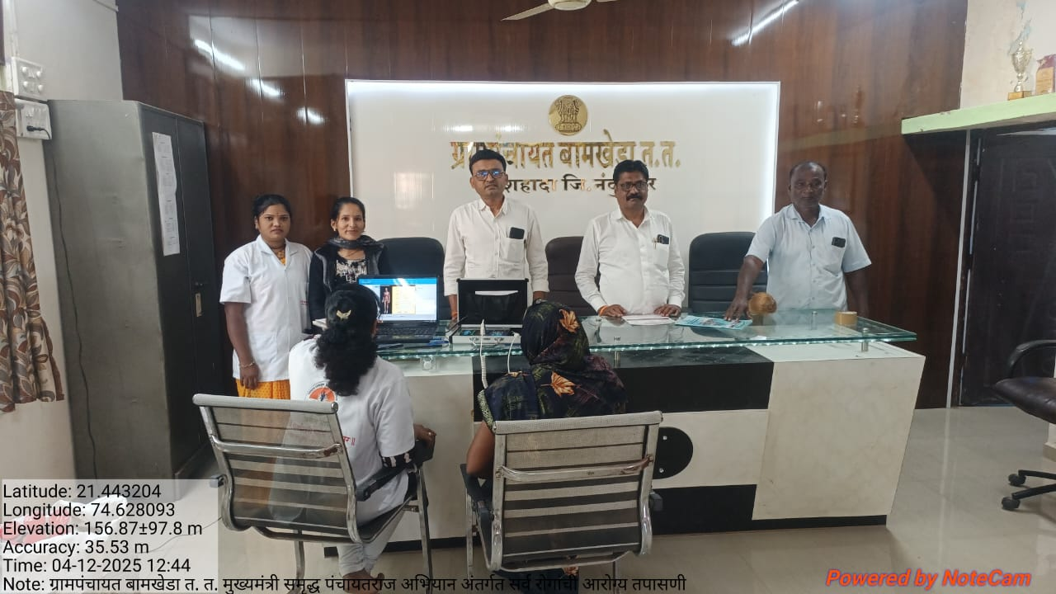

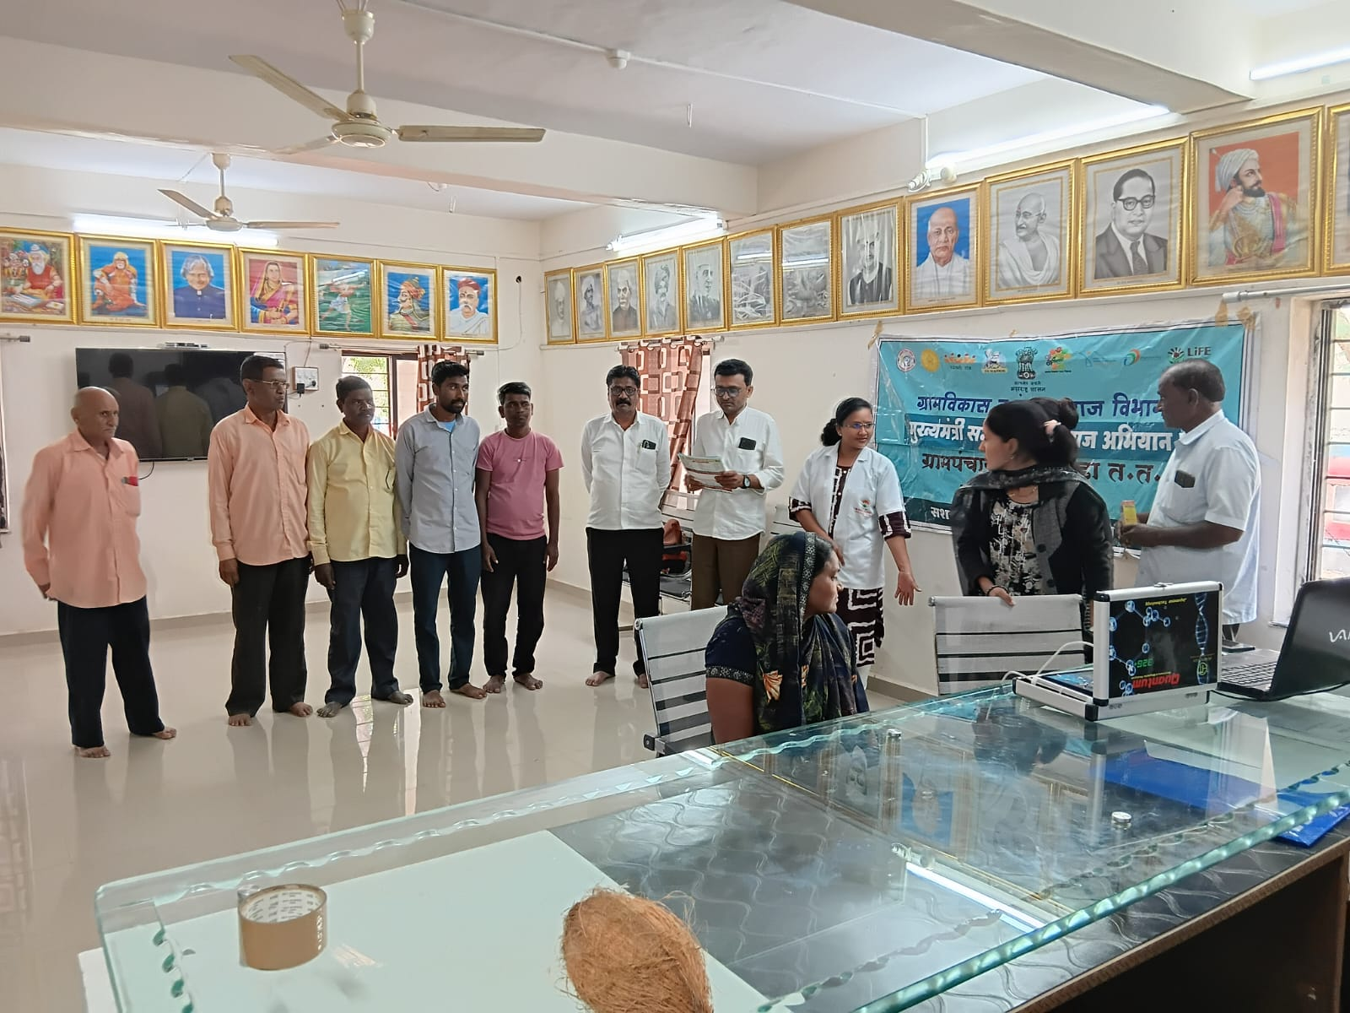

ग्रामपंचायत बामखेडा त.त.ता.शहादा जि.नंदुरबार

मुख्यमंत्री समृद्ध पंचायत राज अभियान अंतर्गत आरोग्य शिबीर घेण्यात आले.या कार्यक्रमाला मा.सरपंच श्री.मनोज बन्सिलाल चौधरी,ग्रामपंचायत अधिकारी श्री.एच.आर.वंजारी व ग्रामस्थ उपस्थित होते ..;-दि.०४/१२/२०२५

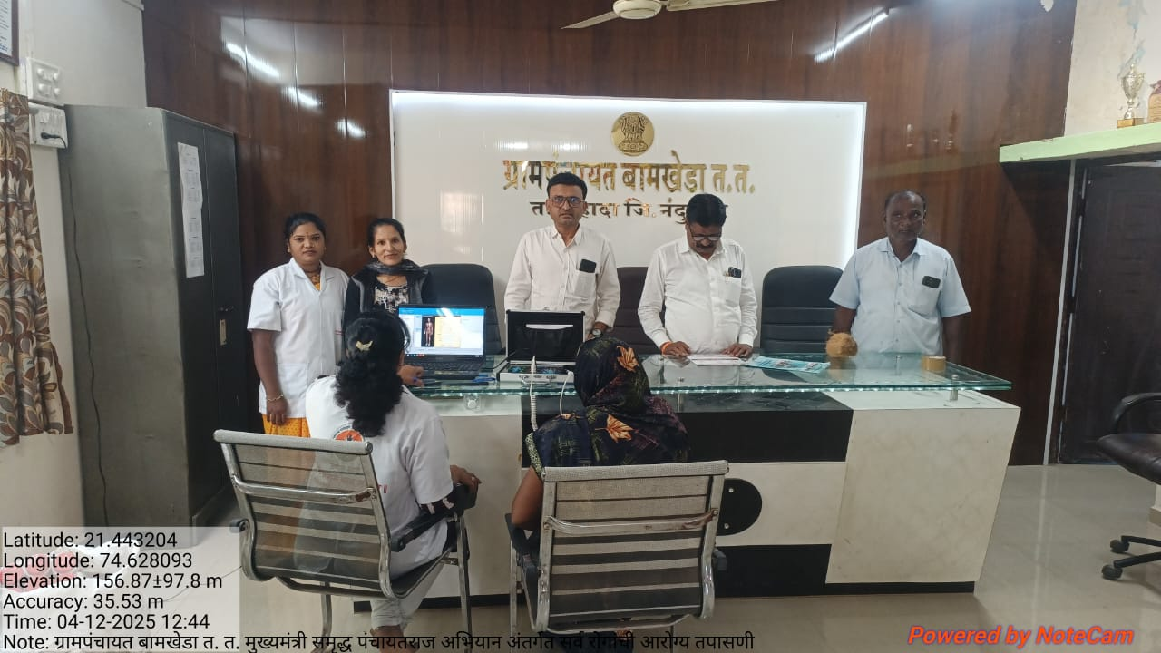

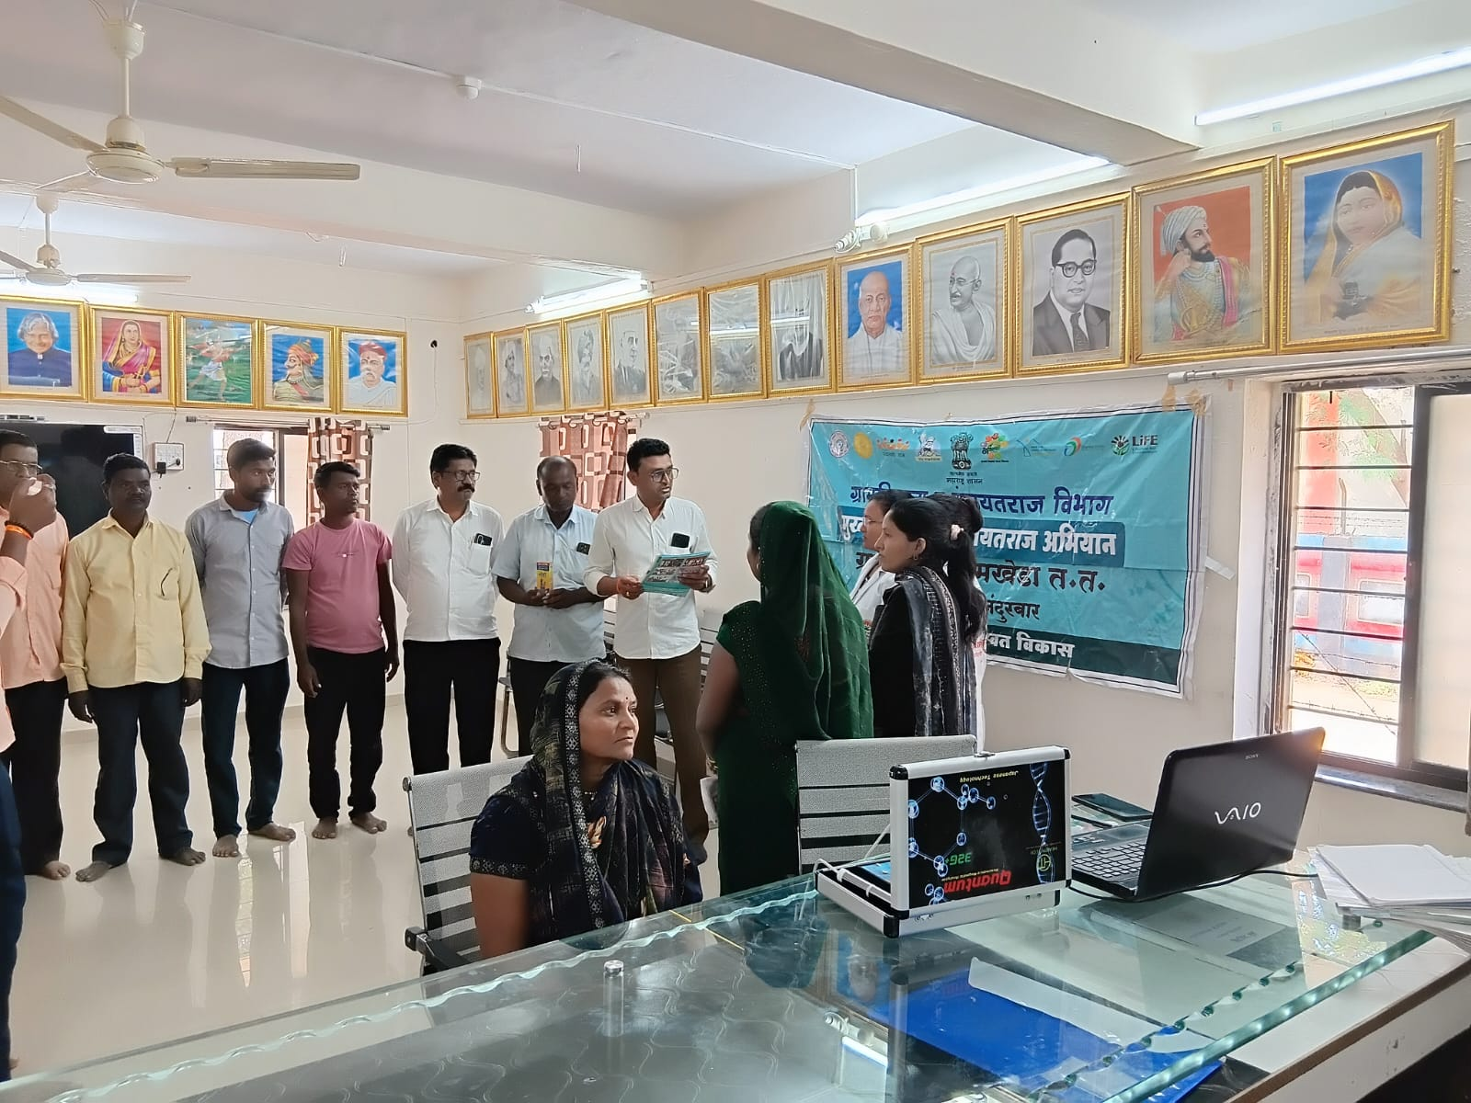

ग्रामपंचायत बामखेडा त.त.ता.शहादा जि.नंदुरबार

मुख्यमंत्री समृद्ध पंचायत राज अभियान अंतर्गत गोबरधन प्रकल्प येथे श्रमदान करून साफ सफाई करण्यात आली.:--दि.०४/१२/२०२५

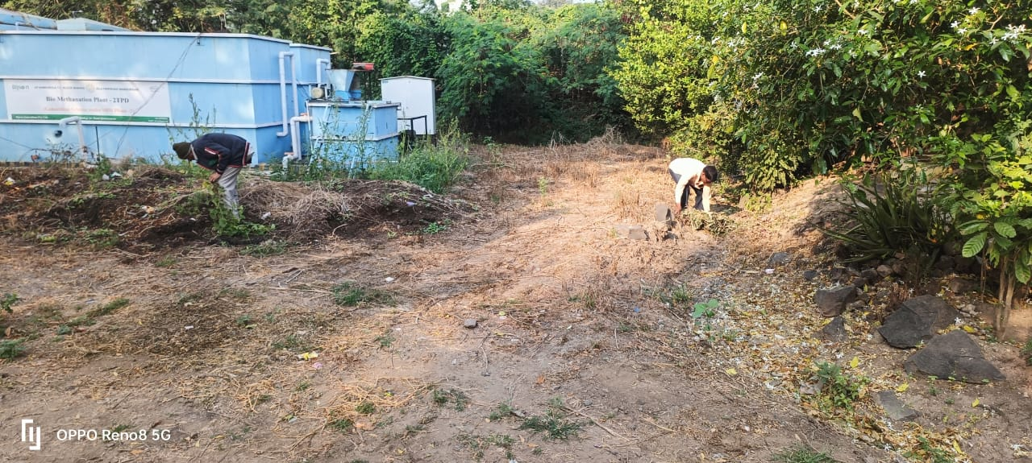

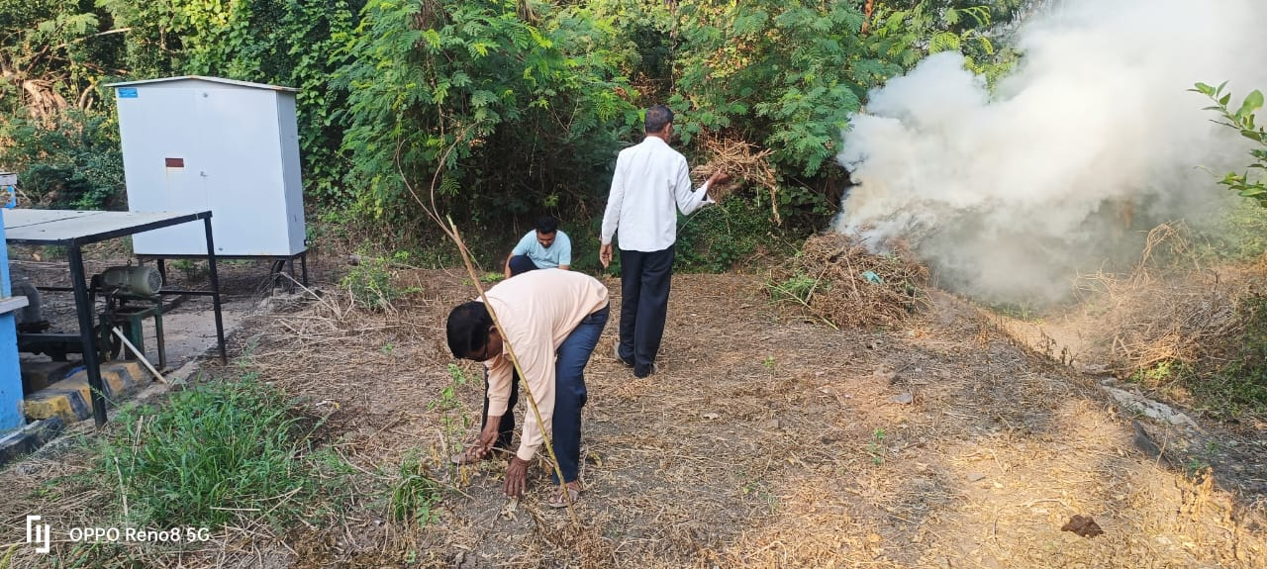

ग्रामपंचायत बामखेडा त.त.ता.शहादा जि.नंदुरबार

मुख्यमंत्री समृद्ध पंचायत राज अभियान अंतर्गत गोबरधन प्रकल्प येथे श्रमदान करून साफ सफाई करण्यात आली.:--दि.०४/१२/२०२५

